项目编号：ZCSD2026-FW-065

绥德县韩蕲王庙消防工程

竞争性磋商文件

采 购 人：绥德县博物馆
代理机构：陕西中采项目管理有限公司
时 间：二〇二六年八月
目录

第一章 竞争性磋商公告 1
第二章 供应商须知 6
第三章 商务要求 24
第四章 合同条款及格式 26
第五章 采购内容及技术要求 38
第六章 评标办法 115
第七章 响应文件格式 126

第一章 竞争性磋商公告

项目概况
绥德县韩蕲王庙消防工程采购项目的潜在供应商应在登录全国公共资源交易中心平台（陕西省）使用CA 锁报名后自行下载获取采购文件，并于 2026年08月31日 09时30分 （北京时间）前提交响应文件。

一、项目基本情况
项目编号：ZCSD2026-FW-065
项目名称：绥德县韩蕲王庙消防工程
采购方式：竞争性磋商
预算金额：2,051,145.86元
采购需求：
合同包1(绥德县韩蕲王庙消防工程):
合同包预算金额：2,051,145.86元
合同包最高限价：2,051,145.86元
品目号 | 品目名称 | 采购标的 | 数量（单位） | 技术规格、参数及要求 | 品目预算(元)
1-1 | 消防工程和安防工程 | 绥德县韩蕲王庙消防工程 | 1(项) | 详见采购文件 | 2,051,145.86
本合同包不接受联合体投标
合同履行期限：同施工工期

二、申请人的资格要求：
1.满足《中华人民共和国政府采购法》第二十二条规定;
2.落实政府采购政策需满足的资格要求：
合同包1(绥德县韩蕲王庙消防工程)落实政府采购政策需满足的资格要求如下:
（1）《政府采购促进中小企业发展管理办法》（财库〔2020〕46号）；
（2）《财政部、司法部关于政府采购支持监狱企业发展有关问题的通知》（财库〔2014〕68号）；
（3）《财政部、民政部、中国残疾人联合会关于促进残疾人就业政府采购政策的通知》（财库[2017]141号）；
（4）《财政部关于进一步加大政府采购支持中小企业力度的通知》（财库〔2022〕19号）；
（5）《陕西省财政厅关于落实政府采购支持中小企业政策有关事项的通知》（陕财办采〔2022〕10号）；
（6）财政部、国家发展改革委关于印发《节能产品政府采购实施意见》的通知（财库[2004]185号）；
（7）《国务院办公厅关于建立政府强制采购节能产品制度的通知》（国办发〔2007〕51号）；
（8）《财政部、国家环保总局关于环境标志产品政府采购实施的意见》（财库[2006]90号）；
（9）《财政部、发展改革委、生态环境部、市场监管总局关于调整优化节能产品、环境标志产品政府采购执行机制的通知》（财库〔2019〕9号）；
（10）陕西省财政厅《关于进一步加强政府绿色采购有关问题的通知》（陕财办采〔2021〕29号）；
（11）《关于扩大政府采购支持绿色建材促进建筑品质提升政策实施范围的通知》财库〔2022〕35号；
（12）《财政部 农业农村部 国家乡村振兴局关于运用政府采购政策支持乡村产业振兴的通知》(财库〔2021〕19号)；
（13）关于印发《关于深入开展政府采购脱贫地区农副产品工作推进乡村产业振兴的实施意见》的通知 财库〔2021〕20号；
（14）陕西省财政厅关于印发《陕西省中小企业政府采购信用融资办法》（陕财办采〔2018〕23号）；
（15）《国务院办公厅关于在政府采购中实施本国产品标准及相关政策的通知》（国办发〔2025〕34号）；
（16）《陕西省财政厅关于进一步加大政府采购支持中小企业力度的通知》(陕财采发〔2022〕5号)；
（17）《榆林市财政局关于进一步加大政府采购支持中小企业力度的通知》（榆政财采发〔2022〕10号)；
（18）为了进一步推动金融支持政策更好适应市场主体的需要，扎实落实国务院关于支持中小企业发展的政策措施，积极发挥政府釆购政策功能，有效缓解中小企业融资难、融资贵问题，根据中办、国办《关于促进中小企业健康发展的指导意见》、财政部、工信部《政府采购促进中小企业发展管理办法》（财库〔2020〕46号）、《陕西省中小企业政府釆购信用融资办法》（陕财办采[2018]23号）、《陕西省财政厅关于加快推进我省中小企业政府采购信用融资工作的通知》（陕财办釆［2020］15号）等有关规定，按照市场主导、财政引导、银企自愿、风险自担的原则，中标（成交）供应商可根据自身资金需求，登录陕西省政府采购信用融资平台（http://www.ccgp-shaanxi.gov.cn/zcdservice/zcd/shanxi/）在线申请，依法参加政府采购信用融资活动。目前的合作银行有：北京银行、中国建设银行、中信银行、中国平安银行、中国光大银行、浦发银行、兴业银行、中国工商银行、秦农银行、浙商银行、中国银行、西安银行、中国农业银行、中国邮政储蓄银行（排名不分先后）；
（19）其他需要落实的政府采购政策（如有最新颁布的政府采购政策，按最新文件执行）。
3.本项目的特定资格要求：
合同包1(绥德县韩蕲王庙消防工程)特定资格要求如下:
（1）供应商为具有独立承担民事责任能力的法人、事业法人、其他组织。企业法人应提供合法有效的标识有统一社会信用代码的营业执照及2025年年度工商报告；事业法人应提供事业单位法人证书；其他组织应提供合法登记证明文件；
（2）资质要求：供应商须具备建设行政主管部门颁发的消防设施工程专业承包二级（含二级）以上资质，拟派本项目项目经理必须为本单位的注册人员具备机电工程二级及以上建造师资格，并持有效的安全生产考核合格证书（B证），提供2025年9月至今本企业为其缴纳的至少1个月的社会保险缴纳证明材料（五险一金提供一项即可）且未担任其它在建工程的建造师（提供无在建承诺书）；
（3）财务状况报告：经会计事务所或审计机构出具的2025年度赋码财务审计报告；财务审计报告须有注册会计师签字盖章和公司盖章，并附通过注册会计师行业统一监管平台（http://acc.mof.gov.cn）报备并相应取得全国统一的验证码提供查询截图；成立时间至提交投标文件递交截止时间不足一年的，须提供其基本存款账户开户银行近三个月内出具的银行资信证明或自成立以来的财务报表；其他组织或自然人提供银行出具的资信证明或财务报表；
（4）税收缴纳证明：提供2025年09月至今已缴纳的至少一个月的纳税证明或完税证明，依法免税的单位应提供相关证明材料；
（5）社会保障资金缴纳证明：提供2025年09月至今已缴纳的至少一个月的社会保障资金银行缴费单据或社保机构开具的社会保险参保缴费情况证明，依法不需要缴纳社会保障资金的单位应提供相关证明材料；
（6）参加政府采购活动前三年内，在经营活动中没有重大违法记录的书面声明；
（7）提供具有履行合同所必需的设备和专业技术能力的证明资料或承诺书；
（8）供应商不得为“信用中国”网站（www.creditchina.gov.cn）中列入严重失信主体名单和重大税收违法失信主体名单的供应商，不得为中国政府采购网（www.ccgp.gov.cn）政府采购严重违法失信行为记录名单中被财政部门禁止参加政府采购活动的供应商；（提供查询结果网页截图并加盖供应商公章查询日期为从公告之日起至投标截止日前）有以上不良记录的不得参与政府采购活动；
（9）投标保证金可用投标信用承诺书代替（提供投标信用承诺书）；
（10）榆林市政府采购工程类项目供应商信用承诺书；
（11）本项目专门面向中小企业采购，供应商须提供中小企业声明函。
备注：本项目不接受联合体投标、不允许分包、转包，单位负责人为同一人或者存在直接控股、管理关系的不同供应商，不得参加同一合同项下的政府采购活动。

三、获取采购文件
时间： 2026年08月19日 至 2026年08月25日 ，每天上午 08:00:00 至 12:00:00 ，下午 12:00:00 至 18:00:00 （北京时间）
途径：登录全国公共资源交易中心平台（陕西省）使用CA 锁报名后自行下载
方式：在线获取
售价： 0元

四、响应文件提交
截止时间： 2026年08月31日 09时30分00秒 （北京时间）
地点：不见面开标，网上递交

五、开启
时间： 2026年08月31日 09时30分00秒 （北京时间）
地点：不见面开标，网上递交

六、公告期限
自本公告发布之日起3个工作日。

七、其他补充事宜
（1）投标人登录全国公共资源交易中心平台（陕西省）（http://www.sxggzyjy.cn/）,选择“电子交易平台→陕西政府采购交易系统→陕西省公共资源交易平台→投标人”进行登录，登录后选择“交易乙方”身份进入投标人界面进行报名并下载招标文件。未及时下载招标文件将会影响后续开评标活动，其后果自负。
（2）投标人须按照陕西省财政厅关于政府采购投标人注册登记有关事项的通知中的要求，通过陕西省政府采购网（http://www.ccgp-shaanxi.gov.cn/）注册登记加入陕西省政府采购投标人库。
（3）投标人应随时关注发布的变更公告，当澄清或修改的内容影响投标文件编制时，将在交易平台上同步发布答疑文件。各投标人在提交投标文件截止时间之前，应随时关注发布的变更公告，代理公司不再单独通知，因投标人未及时关注所造成的一切后果由投标人自行承担。
（4）本项目采用电子化招投标的方式，投标人使用数字认证证书 (CA锁)对投标文件进行签章、加密、递交及开标时解密等相关招投标事宜。
（5）电子投标文件制作软件技术支持热线：400-998-0000，CA锁购买：榆林市民大厦3楼E18、E19窗口,电话：0912-3452148 ；线上购买操作指南：http://www.sobot.com/chat-web/user/chatByDocId.action?docId=829e079c5f0a4bd 6a51365f5b942c676&cid=267&robotNo=1）。
（6）本项目采用“不见面 ”开标形式，不见面开标系统操作手册下载方式：登录 【全国公共资源交易平台(陕西省)】网站首页选择【服务指南】-【下载专区】-点击【关于陕西省公共资源交易平台多CA 互认系统正式上线运行的通知】进行下载。

八、对本次招标提出询问，请按以下方式联系。

1.采购人信息
名称：绥德县博物馆
地址： 陕西省榆林市绥德县名州镇进士巷13号
联系方式：15529717090

2.采购代理机构信息
名称：陕西中采项目管理有限公司
地址：陕西省榆林市绥德县永乐大道百合家园3号楼3单元301
联系方式：0912-5856677

3.项目联系方式
项目联系人：王工
电话：0912-5856677

陕西中采项目管理有限公司
2026年08月18日

第二章 供应商须知

供应商须知前附表

序号 | 条款名称 | 说明和要求
1 | 采购人 | 名称：绥德县博物馆  联系地址： 陕西省榆林市绥德县名州镇进士巷13号  联系电话：15809126011
2 | 采购代理机构 | 采购代理机构名称：陕西中采项目管理有限公司  地 址：陕西省榆林市绥德县永乐大道百合家园3号楼3单元301  联系人：王工  电 话：0912-5856677
3 | 监督管理机构 | 绥德县财政局
4 | 项目名称 | 绥德县韩蕲王庙消防工程
5 | 项目编号 | ZCSD2026-FW-065
6 | 项目性质 | 工程类
7 | 最高投标限价 | 人民币(￥2,051,145.86元）
8 | 项目用途 | 消防工程
9 | 采购内容和要求 | 绥德县韩蕲王庙消防工程，具体见磋商文件第五章采购内容及技术要求
10 | 供应商 | 响应招标并且符合磋商文件规定资格条件和参加投标竞争的法人或 其他组织。
11 | 供应商资格要求 | 供应商应具备《中华人民共和国政府采购法》第二十二条规定 的条件；并提供以下资格证明文件：  （1）供应商为具有独立承担民事责任能力的法人、事业法人、其他组织。企业法人应提供合法有效的标识有统一社会信用代码的营业执照及2025年年度工商报告；事业法人应提供事业单位法人证书；其他组织应提供合法登记证明文件；  （2）资质要求：供应商须具备建设行政主管部门颁发的消防设施工程专业承包二级（含二级）以上资质，拟派本项目项目经理必须为本单位的注册人员具备机电工程二级及以上建造师资格，并持有效的安全生产考核合格证书（B证），提供2025年9月至今本企业为其缴纳的至少1个月的社会保险缴纳证明材料（五险一金提供一项即可）且未担任其它在建工程的建造师（提供无在建承诺书）；  （3）财务状况报告：经会计事务所或审计机构出具的2025年度赋码财务审计报告；财务审计报告须有注册会计师签字盖章和公司盖章，并附通过注册会计师行业统一监管平台（http://acc.mof.gov.cn）报备并相应取得全国统一的验证码提供查询截图；成立时间至提交投标文件递交截止时间不足一年的，须提供其基本存款账户开户银行近三个月内出具的银行资信证明或自成立以来的财务报表；其他组织或自然人提供银行出具的资信证明或财务报表；  （4）税收缴纳证明：提供2025年09月至今已缴纳的至少一个月的纳税证明或完税证明，依法免税的单位应提供相关证明材料；  （5）社会保障资金缴纳证明：提供2025年09月至今已缴纳的至少一个月的社会保障资金银行缴费单据或社保机构开具的社会保险参保缴费情况证明，依法不需要缴纳社会保障资金的单位应提供相关证明材料；  （6）参加政府采购活动前三年内，在经营活动中没有重大违法记录的书面声明；  （7）提供具有履行合同所必需的设备和专业技术能力的证明资料或承诺书；  （8）供应商不得为“信用中国”网站（www.creditchina.gov.cn）中列入严重失信主体名单和重大税收违法失信主体名单的供应商，不得为中国政府采购网（www.ccgp.gov.cn）政府采购严重违法失信行为记录名单中被财政部门禁止参加政府采购活动的供应商；（提供查询结果网页截图并加盖供应商公章查询日期为从公告之日起至投标截止日前）有以上不良记录的不得参与政府采购活动；  （9）投标保证金可用投标信用承诺书代替（提供投标信用承诺书）；  （10）榆林市政府采购工程类项目供应商信用承诺书；  （11）本项目专门面向中小企业采购，供应商须提供中小企业声明函。  备注：本项目不接受联合体投标、不允许分包、转包，单位负责人为同一人或者存在直接控股、管理关系的不同供应商，不得参加同一合同项下的政府采购活动。
12 | 工期 | 自合同签订、进场开工之日起90个日历天内全部完工，完成自检、竣工验收并交付使用。
13 | 付款方式 | 合同签订后，支付40%预付款；工程完工，第三方消防检测合格后，支付至合同价款70%；竣工验收完成，资料归档移交完毕，审计完成后支付至审定总价97%；剩余3%作为质保金，质保期满且无质量缺陷、完成质保义务后，无息一次性付清。
14 | 磋商文件获取 | 获取时间： 2026年08月19日 至 2026年08月25日 ，每天上午 08:00:00 至 12:00:00 ，下午 12:00:00 至 18:00:00 （北京时间,法定节假日除外）  获取地点：登录全国公共资源交易中心平台（陕西省）使用CA锁报名后自行下载
15 | 联合体投标 | 不接受
16 | 现场勘查、标前答疑会 | 不组织
17 | 供应商对竞争性磋商文件提出质疑的时间 | 供应商认为竞争性磋商文件使自己的权益受到损害的，在收到竞争性磋商文件之日起七个工作日内，以书面形式向采购代理机构提出质疑，逾期提出的无效，因此带来的一切不利后果由供应商自负。
18 | 构成竞争性磋商文件的其他文件 | 竞争性磋商文件的澄清、修改书及有关补充通知为竞争性磋商文件的有效组成部分。
19 | 响应文件提交截止时间、开标时间和地点 | 1、响应文件提交截止时间： 2026年08月31日 09时30分00秒 （北京时间）  2、开标时间： 2026年08月31日 09时30分00秒 （北京时间）  3、投标、开标地点：榆林市公共资源交易中心4楼开标窗口15
20 | 磋商有效期 | 自提交磋商响应文件的截止之日起90个日历日
21 | 备选投标方案 和报价 | 不接受备选投标方案和多个报价。
22 | 盖章签字 | 供应商必须按照磋商文件的规定和要求由法定代表人或被授权人签字（或盖章）。
23 | 磋商响应文件数量、装订、纸质版递交 | 供应商无需提交纸质版响应文件，待成交结果公示发布后五个工作日内，成交单位需补交一正二副的纸质版响应文件（备案用，无须密封）。磋商响应文件装订要求：胶装
24 | 磋商报价 | （一）投标报价  合同价即中标价，投标人应在投标报价表中包含但不限于完成本次招标所要求的服务且验收合格的所有费用，包括服务费、材料费、设备费、安装费等其他相关费用。  （二）投标报价采用固定综合单价  投标报价是竞争性磋商文件所确定的招标范围内的全部工作内容的价格体现，工程量清单计价内容包括分部分项工程费、措施项目费、其他项目费和规费、税金等。  - 投标人应先到工地踏勘以充分了解工地位置、地理情况、进出场道路、储存空间、运输能力、装卸限制、行车干扰及任何其它足以影响承包价格的情况，了解设计图纸、服务规范、标准以及现场实际等情况，并应考虑现有人、材、机市场水平和供应、响应风险、不利的服务因素等，任何因忽视或误解工地情况而导致的索 赔或工期延长申请将不获批准。  供应商保持在线直到评审结束  多轮（磋商响应文件中报价为第一轮，磋商不见面开标会议为第二轮）不见面开标结束后，通过资格审查和符合性审查的供应商才有机会进入一对一磋商环节。依据财政部关于印发《政府采购竞争性磋商采购方式管理暂行办法》的通知财库(2014)214 号文件第十九条规定，磋商小组所有成员应当集中与单一供应商分别进行磋商，并给予所有参加磋商的供应商平等的磋商机会。已提交响应文件的供应商，在提交最后报价之前，可以根据磋商情况退出磋商。具体磋商流程如下:  1.一对一磋商将通过腾讯视频会议的方式进行，供应商应提前在手机或电脑终端上下载“腾讯会议 ”软件，开标现场由代理机构通知进入并告知腾讯视频会议号及会议密码。  2.加入会议室的同时将各参与磋商的人员姓名修改为“供应商简称”，磋商结束后，将进行提交最终报价的环节，各供应商应及时关注全国公共资源交易平台(陕西省·榆林市)(http://y1.sxggzyjy.cn/)的网上报价情况，应当在磋商小组规定的时间内提交最终报价。  注:供应商未在规定时间内提交最终报价的将视为自动退出磋商，该供应商响应无效。
25 | 评标办法及标准 | 详见第六章 评标办法
26 | 招标代理服务费 | 【采购人】须向采购代理机构支付成交服务费。成交服务费:参照国家计委计价格[2002]1980号及绥政发（2026）5号文规定收费标准工程类收取。  招标代理服务收费标准(费率)
  中标金额（万元） | 货物招标 | 服务招标 | 工程招标
  100以下 | 1.5％ | 1.5％ | 1.0%
  100—500 | 1.1％ | 0.8％ | 0.7%
  500—1000 | 0.8％ | 0.45％ | 0.55%
  1000—5000 | 0.5％ | 0.25％ | 0.35%
27 | 特别提醒 | 1、投标人须使用数字认证证书对电子化磋商响应文件进行签章、加密、递交及开标时解密等相关招投标事宜。  2、制作电子磋商响应文件。投标人须在“全国公共资源交易中心平台（陕西省）（http://www.sxggzyjy.cn/）”的“服务指南”栏目“下载专区”中，免费下载“陕西省公共资源交易平台政府采购电子标书制作工具”及“政府采购投标单位操作手册 ”，并使用该客户端制作电子投标文件，制作扩展名为“.SXSTF ”的电子投标文件。  3、递交电子投标文件。登录陕西省公共资源交易中心平台（http://xxxq.sxggzyjy.cn/），选择“电子交易平台-陕西政府 采购交易系统-陕西省公共资源交易平台-供应商”进行登录，登录后选择“交易乙方”身份进入，选择“上传投标文件”菜单页 面，上传加密的电子化磋商响应文件。上传成功后，电子化平台将予以记录。  4、磋商响应文件中所有涉及签字、盖章的，各投标单位须将 所有签字盖章完成后上传。
28 | 信用承诺公示  要求 | 为深入贯彻信用体系建设的有关精神，根据市发改委《关于在工程招投标活动中推行信用监管试点示范工作的通知》（榆政发改发〔2020〕329号）和市财政局《关于在政府采购活动中使用信用记录和信用报告以及开展承诺工作的通知》（榆政财采函〔2020〕9号）在工程建设和政府采购领域全面推行信用公开承诺制，进入公共资源交易平台的各方交易主体（投标单位、授权代表），均应在“信用中国（陕西榆林）”网站进行注册、登陆，自主上报信用承诺书（网址：https://credit.yl.gov.cn/），各相关交易主体注册、登陆后根据承诺事项选择相应的模板填写《信用承诺书》，并载明承诺事由。  信用承诺操作相关事宜如下：  （1）进入信用中国“陕西榆林”页面，点击信用承诺，右上角显示主动上报，在承诺事项选择相应的承诺事项，承诺事项的名称为原纸质版的标题名称。  （2）承诺事由为“公共资源交易平台的所有活动、项目名称、项目编号 ”。  （3）供应商需上传四项信用承诺：①投标人信用承诺；②委托代理人信用承诺（被授权人注册自然人账号后上报承诺）；③《榆林市政府采购工程类项目供应商信用承诺书》；④投标信用承诺书（信用承诺书的格式详见磋商文件格式中附件）。  （4）所有账号问题在政务网中咨询或拨打 02987382893、029-87382894。  注：如未按照上述要求办理，信用承诺公示迟报、漏报的列入不良行为记录。其投标将被否决，后果自负。投标人请将申报截图附在投标文件附件中，如不执行由此带来的不利后果投标人自行承担；附件：信用承诺上报操作指南
29 | 是否电子标 | 是
30 | 不见面开标 | 该项目将采取“不见面”开标的形式，供应商无须到达开标现场，即可在网上直接参与开标活动。相关注意事项如下：  1、开标当日，请各供应商在开标截止时间前至少提前半小时登录“不见面”开标系统登录方式有以下几种：  1）IE 浏览器输入网址：  http://111.20.184.126:8084/BidOpeningHall/bidhall/dqxi anyang/login；  2）在【全国公共资源交易平台（陕西省 ·榆林市）】网站首页点击不见面开标模块进入；  3）在【全国公共资源交易平台（陕西省）】网站首页点击不见 面开标模块选择榆林市进入。  注：登录不见面开标系统请选择 IE11 浏览器  2、供应商应按要求及时签到（签到时间为投标截止时间前1 小时内，如果未签到将视为放弃投标资格），评审过程中，磋商小组可能会就某些问题要求供应商进行在线澄清，请供应商保持在线直 到评审结束；  3、开标过程中，供应商在收到工作人员“开始解密”指令后，请及时使用CA 对电子磋商响应文件进行解密。解密时所用CA应与加密磋商响应文件时所用CA 相同；注：解密时间为30分钟，在解密时间内供应商全部解密完成后，可提前进入开标下一阶段。  4、相关技术问题，请咨询软件开发商：  技术支持热线：400-998-0000/400-928-0095  5、榆林不见面开标系统操作手册下载方式：登录【全国公共资源交易平台（陕西省·榆林市）】网站首页选择【服务指南】-【下载专区】-点击【榆林不见面开标系统操作手册（投标人）】进行下载。
31 | 中小企业政策 | 在政府采购活动中，供应商提供的货物、工程或者服务符合下列情形的，享受《办法》规定的中小微企业扶持政策:  (一)在货物采购项目中，货物由中小微企业制造，即货物由中小企微业生产且使用该中小微企业商号或者注册商标；  (二)在工程采购项目中，工程由中小微企业承建，即工程施工单位为中小微企业；  (三)在服务采购项目中，服务由中小微企业承接，即提供服务的人员为中小微企业依照《中华人民共和国民法典》订立劳动合同的从业人员。  （1）本项目专门面向中小企业采购项目；  （2）采购标的对应的中小企业划分标准所属行业：建筑业。  （3）本项目属性：工程类  中小企业划分标准  建筑业：营业收入 80000 万元以下或资产总额 80000 万元以下的为中小微型企业。其中，营业收入 6000 万元及以上，且资产总额 5000 万元及以上的为中型企业；营业收入 300 万元及以上，且资产总额 300 万元及以上的为小型企业；营业收入 300 万元以下或资产总额 300 万元以下的为微型企业。
32 | 信用查询 | 信用查询：根据《财政部关于在政府采购活动中查询及使用信 用记录有关问题的通知》采购人、采购代理机构在资格审查时对供 应商信用记录进行查询。供应商存在不良行为记录的，拒绝其参加 政府采购活动。
33 | 评标办法及标准 | 详见第六章评标办法
本项目招标依据《中华人民共和国政府采购法》等有关法律法规及规定。

（一）总则
1、适用范围：本竞争性磋商文件仅适用于本项目的招标。
2、名词解释：
2.1 采购人：绥德县博物馆
2.2 采购代理机构：陕西中采项目管理有限公司
2.3 供应商：响应招标并且符合磋商文件规定资格条件和参加竞争的供应商
2.4 项目：绥德县韩蕲王庙消防工程
3、合格的供应商
3.1 满足磋商中对供应商所提出的全部要求。
3.2 供应商应登录全国公共资源交易中心平台（陕西省）使用CA 锁报名后自行下载获
取磋商文件，其他未获取磋商文件的潜在供应商均无资格参加本次磋商。
4、保密
参与磋商活动的各方应对磋商文件和响应文件中的商业和技术等秘密保密，违者应对
由此造成的后果承担法律责任。
5、费用
供应商应承担所有与编写和提交响应文件有关的费用，无论磋商过程中的做 法和结果如何，采购人在任何情况下均无义务和责任承担这些费用。
（二）磋商文件说明
6、磋商文件的组成
6.1 磋商文件依据本项目的特点及需求编制，具体包括以下内容：
（1）竞争性磋商公告
（2）供应商须知
（3）商务要求
（4）合同条款及格式
（5）采购内容及技术要求
（6）评标办法
（7）响应文件格式
7、磋商文件的澄清及修改
7.1 任何要求对磋商文件进行澄清的供应商，均应在磋商截止期五日前按磋商文件中的通讯地址以书面形式通知采购代理机构，采购代理机构对收到的书面澄清将以书面形式在磋商截止期三日前予以答复，并通知其它获取磋商文件的供应商对磋商文件中有难以理解或有疑义的内容，须在规定时间内提交书面资料，否则视为对磋商文件再无疑义，因此带来的一切不利后果由供应商自负。
7.2 采购代理机构对已发出的磋商文件进行必要澄清或者修改的，在磋商文件要求提交磋商响应文件截止时间五日前，以书面形式通知所有获取磋商文件的供应商，该澄清或者修改的内容作为磋商文件的组成部分，与其具有同等法律效力；
7.3 为方便供应商对磋商文件修改或澄清内容有充分的时间进行补充修改，采购代理机构可延长磋商截止时间和磋商时间，均应在磋商文件要求提交磋商响应文件的截止时间五日前，将变更时间书面通知所有获取磋商文件的供应商。
8、供应商信用记录查询及政府采购项目需要落实的政策
8.1 对列入“信用中国”网站(www.creditchina.gov.cn)严重失信主体名单和重大税收违法失信主体名单的供应商，应当拒绝参与政府采购活动；对列入中国政府采购网(www.ccgp.gov.cn)“政府采购严重违法失信行为信息记录”的单位，应当拒绝参与政府采购活动，采购代理机构于磋商截止日当天在“信用中国”网站（www.creditchina.gov.cn）查询结果为准，如相关失信记录已失效，需提供相关证明资料；
8.2 采购项目需要落实的政府采购政策：依据《中华人民共和国政府采购法》和《中华人民共和国政府采购实施条例》的有关规定，落实政府采购“扶持小微企业、监狱企业、福利企业”等相关政策。
（1）《政府采购促进中小企业发展管理办法》（财库〔2020〕46号）；
（2）《财政部司法部关于政府采购支持监狱企业发展有关问题的通知》（财库〔2014〕68号）；
（3）《国务院办公厅关于建立政府强制采购节能产品制度的通知》（国办发〔2007〕51号）；
（4）《节能产品政府采购实施意见》（财库[2004]185号）；
（5）《环境标志产品政府采购实施的意见》（财库[2006]90号）；
（6）《财政部、民政部、中国残疾人联合会关于促进残疾人就业政府采购政策的通知》（财库[2017]141号）；
（7）陕西省财政厅关于印发《陕西省中小企业政府采购信用融资办法》（陕财办采〔2018〕23号）；相关政策、业务流程、办理平台(http://www.ccgpshaanxi.gov.cn/zcdservice/zcd/shanxi/)；
（8）《关于在政府采购活动中查询及使用信用记录有关问题的通知》（财库〔2016〕125号）；
（9）《榆林市财政局关于进一步加大政府采购支持中小企业力度的通知》（榆政财采发〔2022〕10号)；
（10）《陕西省财政厅关于进一步加大政府采购支持中小企业力度的通知》(陕财采发〔2022〕5号)；
（11）《陕西省财政厅中国人民银行西安分行关于深人推进政府采购信用融资业务的通知》（陕财办采〔2023]5号）；
（12）其他需要落实的政府采购政策（如有最新颁布的政府采购政策，按最新文件执行）。
（三）竞争性磋商响应文件的编写
9、响应文件的构成
详见磋商文件中第七章“响应文件格式”。
10、磋商报价
10.1 所有磋商报价均以人民币报价。单位为元，精确到分。报价大于最高投标限价时，按无效报价处理，且不进第二轮报价。本项目不公开唱价。
10.2 合同价即中标价，供应商应在投标报价标明完成本工程施工且验收合格的所有费用，包括完成该项目的人工费、机械费、材料费、施工费用等和供应商必须的其他费用以及合同中明示或暗示的所有风险、责任和义务等全部费用。任何有选择的报价将不予接受，按无效投标处理。
10.3 凡因供应商对磋商文件阅读不深、理解不透、误解、疏漏、或因市场行情了解不清造成的后果和风险均由磋商供应商自负。磋商响应过程中所产生的一切费用由磋商供应商自行承担。
11、响应文件的编制
11.1 投标人应按照投标人须知的要求, 准备一份竞争性磋商响应文件正本和“须知前附表”中规定数量的副本，每套竞争性磋商响应文件封面须清楚地标明“正本”或“副本”。
11.2 任何行间插字、涂改和增删，必须由投标人的法定代表人或其授权代表在旁边签字才有效。
11.3 投标人名称应填写全称。
11.4 因字迹潦草、表述不清或不按竞争性磋商文件格式编制的竞争性磋商响应文件，所引起的对投标人不利的后果，由投标人自行负责。
11.5 本项目采用电子化招投标。投标人须使用数字认证证书对电子磋商响应文件进行签章、加密、递交及开标时解密等相关招投标事宜。
11.5.1 电子磋商文件下载。供应商登录全国公共资源交易平台（陕西省）网站〖首页 ·〉电子交易平台·〉企业端〗后，在〖招标公告/出让公告〗模块中选择项目点击“我要投标”，参与投标活动。然后即可在〖我的项目〗中点击“项目流程>交易文件下载”电子磋商文件。
11.5.2 电子磋商响应文件需要使用专用软件打开、浏览。供应商可在全国公共资源交易平台（陕西省）网站〖首页·〉服务指南·〉下载专区〗免费下载“陕西省公共资源交易平台政府采购电子标书制作工具(V8.0.0.36)”，并升级至最新版本，使用该客户端可以打开电子磋商响应文件。软件操作手册详见全国公共资源交易平台（陕西省）网站〖首页·〉服务指南·〉下载专区〗中的《陕西省公共资源交易（政府采购类）磋商响应文件制作软件操作手册》。
11.5.3 制作电子磋商响应文件。电子磋商响应文件同样需要使用上述软件进行编制。 在编制过程中，如有技术性问题，请先翻阅操作手册，或致电软件开发商。
技术支持热线：4009280095、4009980000
12、供应商资质证明文件详见组织前附表
13、磋商有效期
13.1 响应文件从磋商之日起，磋商有效期为90日历天。响应文件中所有要求的证明文件的有效期比本须知规定的有效期短的，将被视为非响应磋商，采购人有权拒绝。
13.2 特殊情况下，采购人可于磋商有效期满之前要求供应商同意延长有效期，要求与答复均应为书面形式。对于同意该要求的供应商，既不要求也不允许其修改响应文件，但将要求其相应延长投标信用承诺书（保证金）的有效期。
14、磋商保证金：投标信用承诺书（保证金）替代保证金
（四） 响应文件的提交
15.纸质版响应文件的密封和标记
投标单位无需提交纸质版投标文件，待中标结果公示发布后五个工作日内，中标单位需补交一正二副的纸质版投标文件（备案用）。
16、响应文件的提交
电子磋商响应文件可于提交磋商响应文件截止时间前任意时段登录全国公共资源交易平台（陕西省）网站“电子交易平台>企业端”进行提交，逾期系统将拒绝接收。提交时，供应商应登录全国公共资源交易中心平台（陕西省），选择“首页>电子交易平台>企业端>我的项目”，点击“项目流程”，在打开的“项目管理”对话框中选择“上传磋商响应文件”，上传加密的电子磋商响应文件。上传成功后，电子化平台将予以记录。
（五）开 标
17、磋商
17.1 采购代理机构在规定的时间和地点组织磋商会议。
17.2 磋商会议开始时，投标人将电子磋商响应文件解密，由代理机构工作人员按照电子开标程序完成电子开标程序。各投标人的每轮磋商报价不予公布。
17.3 磋商有效投标人不足三家的，按照国家相关法律及规定执行。
17.4 采购代理机构将做开标记录，存档备查。
18、磋商小组
18.1 根据本次招标项目的特点，按照《中华人民共和国政府采购法》等有关规定组建磋商小组。
18.2 本项目磋商小组由采购人和专家组成，专家产生方式符合国家有关评审专家产生方式的规定。
18.3 磋商小组成员对各供应商磋商响应文件进行审查、质疑、评估和比较，并推荐成交候选供应商。
（六）评 审
19、评审
19.1 磋商小组将遵循公开、公平、公正和择优的原则，对所有供应商的磋商响应文件评审，都采用相同的程序和标准。
19.2 评审过程的保密：评审应在严格保密的状态下进行，在响应文件的评审、比较、成交候选供应商推荐以及授予合同的过程中，供应商向采购人和磋商小组施加影响的任何行为，都将会导致其报价被拒绝；成交供应商确定后，采购人不对未成交供应商就评审过程以及未能成交原因做出任何解释。未成交供应商不得向磋商小组成员或其他相关人员索问评审过程的情况和材料。
19.3 供应商或磋商响应文件出现的下列情形将按照无效响应文件处理，由磋商小组否决其磋商：
19.3.1 未按磋商文件规定要求签署、盖章；
19.3.2 不具备磋商文件规定资格条件的或提供的资格证明文件不全的；
19.3.3 响应文件内容不全或字迹模糊辨认不清导致磋商响应文件不满足磋商文件实质性要求的；
19.3.4 报价超过竞争性磋商文件中规定的预算金额或者最高限价的或明显低于市场正常工资；
19.3.5 工期、付款方式不满足竞争性磋商文件要求的；
19.3.6 无磋商有效期或有效期达不到磋商文件要求的；
19.3.7 属于磋商文件中所列无效响应情形的；
19.3.8 与磋商文件要求条款有重大偏离的；
19.3.9 逾期提交电子响应文件；
19.3.10 提交的响应文件与本项目不相符；
19.3.11供应商拒绝对电子响应文件进行解密；
19.3.12 因供应商自身原因（如未带CA锁、或所带CA锁与制作电子响应文件使用的CA 锁不一致、或沿用旧版磋商文件编制磋商响应文件等情形），导致在规定时间内无法解密响应文件；
19.3.13 上传的电子响应文件无法打开；
19.3.14 不符合法律、法规和磋商文件中规定的其他实质性要求的；
19.3.15 磋商小组认为供应商的报价明显低于其他通过符合性审查供应商的报价，有可能影响服务质量或者不能诚信履约的，应当要求其在评标现场合理的时间内提供书面说明，必要时提交相关证明材料；供应商不能证明其报价合理性的，磋商小组应当将其作为无效投标处理。
20、评审程序及办法
20.1 磋商小组对各个供应商的响应文件先进行资格审查，再进行符合性审查，审查全都合格的供应商才有参加磋商与承诺的资格。
20.1.1 资格审查内容为：供应商须知前附表（供应商资质证明文件）
20.2 符合性审查内容为：详见评标办法
20.3 磋商
20.3.1 磋商小组根据各磋商供应商响应文件响应情况决定是否与各供应商进行磋商，磋商方式为磋商小组所有成员集中与单一供应商分别进行磋商，并给与参加磋商的供应商平等的磋商机会。
20.3.2 经磋商小组评审，质量和服务均能满足磋商文件实质性响应要求的供应商才具有最后报价的机会。供应商应按磋商小组规定的时间进行最后报价，最后报价现场不公布。该磋商报价为不可更改价格，作为磋商小组推荐成交候选人的依据。
20.3.3 磋商小组认为供应商的最后报价明显不合理或者低于成本，有可能影响质量和不能诚信履约的，要求其在磋商小组规定的期限内提供书面文件予以解释说明，并提交相关证明材料；如果其不能在磋商小组规定时间内够提供相关材料证明其报价的合理性，其最后报价为无效报价。
20.4 评委会各成员按照磋商文件中规定的各项因素进行综合评审，以最后得分由高到低的顺序推荐成交候选人。
20.5 评审方法
磋商小组从质量和服务均能满足磋商文件实质性响应要求的供应商中，按照最后得分由高到低的顺序提出成交候选人。
（七） 授予合同
21、成交准则
21.1 合同将授予响应文件符合磋商文件要求、并能圆满地履行合同且总得分最高的供应商。
21.2 磋商小组将根据评审方法推荐成交候选供应商名单。
21.3 采购代理机构在评审结束后将评审结论送采购人，采购人在收到评审结论后按照评审报告中推荐的成交候选供应商确定成交人。
21.4 成交人因不可抗力或自身原因不能履行合同的，采购人可以再排位在成交人之后的第一位的成交候选人签订合同，以此类推。
22、定标
22.1 采购代理机构应在评审结束后2个工作日内，将评审结论送采购人确认。
23、成交通知书
23.1《成交通知书》将作为签订合同的依据。
23.2 中标人确定之后，中标结果将在财政部门指定的政府采购信息发布媒体上公告，在公告中标结果的同时，采购人或者采购代理机构应当向中标人发出中标通知书；对未通过资格审查的投标人，应当告知其未通过的原因；采用综合评分法评审的，还应当告知未中标人本人的评审得分与排序。
24、签订合同
24.1 成交人应当自成交通知书发出之日起十日内，按照磋商文件确定的事项和成交人的响应文件，持成交通知书与采购人签订合同。
24.2 磋商文件、成交人的响应文件和补充文件（如澄清、承诺等）等，均为签订合同的依据。所签订的合同不得对磋商文件和成交人响应文件作实质性修改。
24.2 采购人自采购合同签订之日起二个工作日内，将采购合同副本报同级人民政府财政部门备案。
（八）合同的履约验收
采购人应按照政府采购合同约定的技术、服务、安全标准组织对供应商每 一项技术、服务、安全标准的履约情况进行验收，并出具验收书。
（九）招标服务费
25、招标代理服务费：参照国家计委计价格[2002]1980号及绥政发（2026）5号文规定收费标准工程类收取。
招标代理服务收费标准(费率)

中标金额（万元） | 货物招标 | 服务招标 | 工程招标
100 以下 | 1.5% | 1.5% | 1.0%
100—500 | 1.1% | 0.8% | 0.7%
500—1000 | 0.8% | 0.45% | 0.55%
1000—5000 | 0.5% | 0.25% | 0.35%

26、代理服务费的收取：由【采购人】按照磋商文件列明的标准向代理机构交纳。
27、招标服务费应采用转账、刷卡、现金形式缴纳。
（十）询问、质疑与投诉(按照中华人民共和国财政部令第 94 号《政府采购
质疑和投诉办法》执行)
30、询问
供应商对政府采购活动事项有疑问的，可以向采购人、采购代理机构提出询问。
31、质疑
31.1 供应商认为采购文件、采购过程、中标或者成交结果使自己的权益受到损害的，可以在知道或者应知其权益受到损害之日起7个工作日内，以书面形式向采购人、采购代理机构提出质疑；
31.2 潜在供应商已依法获取其可质疑的采购文件的，可以对该文件提出质疑。对采购文件提出质疑的，应当在获取采购文件或者采购文件公告期限届满之日起7个工作日内提出。
31.2.1 有异议的应提供以下资料，资料不全的不予受理：
（1）质疑书（内容包含异议事项的基本事实；相关请求及主张；异议人的名称、地址邮编、联系人、联系电话及有效联系方式）；
（2）质疑的项目名称、项目编号；
（3）具体、明确的质疑事项和与质疑事项相关的请求；
（4）事实依据；
（5）必要的法律依据；
（6）提出质疑的日期。
具体有效线索和相关证明材料；
（7）质疑人的法定代表人/单位负责人或负责人的身份证明，或者授权委托人的经公证的授权委托书及有效身份证件；
（8）供应商为自然人的，应当由本人签字；供应商为法人或者其他组织的，应当由法定代表人/单位负责人、主要负责人，或者其授权代表签字或者盖章，并加盖公章。
31.3 供应商在法定质疑期内必须一次性提出针对同一采购程序环节的质疑，多次提出相同质疑问题的采购人及采购代理机构不接收。
31.4 质疑供应商对采购人、采购代理机构的答复不满意，认为本次招标活动违反法律、法规和规章规定的，有权向项目所在地财政局提出投诉，质疑是投诉的前置条件；
31.5 其他应说明的事项：
31.5.1 以上材料，质疑人须在每一页上加盖公章原件及电子版送至质疑函递交地址。
31.5.2 质疑提出时间：质疑需在有效期内提出，逾期不予受理；
31.5.3 质疑递交地址：陕西中采项目管理有限公司（陕西省榆林市绥德县永乐大道百合家园3号楼3单元301）；
31.5.4 联系人：王工
31.5.5 联系电话：0912-5856677
31.6 投诉
质疑供应商对采购人、采购代理机构的答复不满意或者采购人、采购代理机构未在规定的时间内作出答复的，可按《政府采购法》第55条和《政府采购质疑和投诉办法》（财政部令第94号）第 17 条等有关规定执行。
（十一）拒绝商业贿赂
32、遵照陕西省财政厅的规定，采购人、采购代理机构、评审专家在招投标活动中，都要签订相应的《拒绝政府采购领域商业贿赂承诺书》，并对违反承诺的行为承担全部责任。
33、供应商必须填写《拒绝政府采购领域商业贿赂承诺书》（附件）并附在竞争性磋商响应文件中，同时应保证竞争性磋商响应文件正、副本中一致。
（十二）其他
34、本次项目的验收费用由成交单位承担。
35、本竞争性磋商文件的解释权归采购人及采购代理机构所有。

（十三）“政采贷”业务
为了进一步推动金融支持政策更好适应市场主体的需要，扎实落实国务院关于支中小企业发展的政策措施，积极发挥政府采购政策功能，有效缓解中小企业融资难、融资贵问题，根据中办 国办《关于促进中小企业健康发展的指导意见》、财政部 工信部《政府采购促进中小企业发展管理办法》（财库〔2020〕46号）、《陕西省中小企业政府采购信用融资办法》（陕财办采〔2018〕23号）、《陕西省财政厅关于加快推进我省中小企业政府采购信用融资工作的通知》（陕财办采〔2020〕15号）、《陕西省财政厅 中国人民银行西安分行关于深入推进政府采购信用融资业务的通知》（陕财办采〔2023〕5号）等有关规定，按照政府引导、市场运作、银企自愿、风险自担的原则，中标（成交）供应商可根据自身资金需求，登录陕西省政府采购信用融资平台（http://www.ccgp-shaanxi.gov.cn/zcdservice/zcd/shanxi/）或中征（https://www.crcrfsp.com）在线申请，依法参加政府采购信用融资活动。
备注：银行排名不分先后。如产品额度、期限、利率等内容发生改变，以银行解释为准。

 | 榆林市“政采贷”业务办理银行联系表
序号 | 银行名称 | 产品名称 | 贷款额度 | 贷款期限 | 贷款利率 | 办理时效 | 联系人
1 | 长安银行 | 政采贷 | 1000万元 | 1-3年 | 3.45% | 72小时 | 魏众15109123951
2 | 中信银行 | 政采E贷 | 1000万元 | 1-3年 | 3.45%起 | 24小时 | 高明18992218795
3 | 光大银行 | 政采贷 | 1000万元 | 1-3年 | 3.45% | 72小时 | 艾思宇13509127997
4 | 交通银行 | 秦政贷 | 1000万元 | 1年 | 3.45% | 24小时 | 张飞15291296886
5 | 中国银行 | 政采贷 | 1000万元 | 1-3年 | 3.45% | 72小时 | 李浩18691230007
6 | 招商银行 | 政采贷 | 3000万元 | 1-3年 | 3.45%起 | 24小时 | 马烨15596100007
7 | 浦发银行 | 政采E贷 | 1000万元 | 1年 | 3.45%起 | 72小时 | 朱君15629169158
8 | 农商银行 | 政采贷 | 1000万元 | 1-2年 | 3.45%-5.8% | 24小时 | 王璐15529875056
9 | 农业银行 | 政采贷 | 1000万元 | 1年 | 3.45%以上 | 24小时 | 米璐洁18966997666
10 | 民生银行 | 政采E贷 | 3000万元 | 1年 | 3.45%起 | 24小时 | 郝双双15991225850
11 | 兴业银行 | 政采贷 | 1000万元 | 1年期 | 3.4% | 72小时 | 薛万隆18709258523
12 | 广发银行 | 政采通 | 1000万元 | 1年 | 3.45%起 | 24小时 | 李思嘉15191820101
13 | 建设银行 | E政通 | 1000万元 | 1年 | 3.2% | 72小时 | 张宇 15929397838

第三章 商务要求
条款号 | 内 容
1 | 采购人名称：绥德县博物馆  地址： 陕西省榆林市绥德县名州镇进士巷13号  项目名称：绥德县韩蕲王庙消防工程  资金来源：财政拨款，资金已落实
2 | 项目实施地点：采购人指定地点；
3 | 工期：自合同签订、进场开工之日起90个日历天内全部完工，完成自检、竣工验收并交付使用。  质保期：免费质保期不少于24个月  售后服务：质保期内免费维修、免费养护。
4 | 1.投标报价  1.1 所有报价均以人民币报价。  1.2 投标报价：供应商应在投标报价标明完成本工程施工且验收合格的所有费用，包括完成该项目的人工费、机械费、材料费、施工费用等和供应商必须的其他费用以及合同中明示或暗示的所有风险、责任和义务等全部费用。任何有选择的报价将不予接受，按无效投标处理。  1.3 采购人不承担任何补充费用。任何有选择的报价将不予接受。  2.付款方式和程序：  A 结算方式：  由采购人以人民币负责结算，在付款前，供应商必须开具相应金额的发票给采购人。  B 付款方式：  合同签订后，支付40%预付款；工程完工，第三方消防检测合格后，支付至合同价款70%；竣工验收完成，资料归档移交完毕，审计完成后支付至审定总价97%；剩余3%作为质保金，质保期满且无质量缺陷、完成质保义务后，无息一次性付清。如因供应商责任而造成延期，每超过一天按合同总价款的1‰支付采购人误期赔偿金。  3.履约情况：项目完成后，采购人组织相关部门及人员进行验收，验收不合格的，造成的一切费用由供货商承担，并负担采购人的一切损失。

5 | 质量要求：  1.所选材料必须保证质量可靠，符合国家相关标准，满足其他要求。  2.成交单位应遵照国家规范规定的建筑工程施工质量标准及要求作出明确承诺。
6 | 质量标准：  1、工程施工质量需符合上述相关规范等施工质量验收规范、标准及设计文件要求，达到合格工程标准。  2、施工质量需符合相关国家标准与行业规范，进场时需进行严格检验与试验，不合格产品严禁用于工程施工。  3、各分项工程施工过程中，需严格按照施工工艺标准与操作规程进行，加强质量过程控制，做好隐蔽工程验收记录，确保每道工序质量合格。  4、工程竣工后，需按照相关规定进行竣工验收，验收合格后交付使用，质量保修期内出现质量问题，施工单位需及时进行维修处理。
7 | 验收：  供应商应当严格按合同约定的内容提供工程服务。对供应商所提供的工程服务组织相关人员进行验收，并对相关资料进行认真整理，做好验收准备。验收开始之前，由成交供应商项目经理介绍项目实施进度、工作重点、完成情况等。在供应商履约结束后，验收工作小组按照职责分工对照政府采购合同中验收有关事项和标准核对每项验收事项，并按照验收方案应及时组织验收。
8 | 验收依据：  （1）合同文本及合同补充文件（条款）。  （2）竞争性磋商文件。  （3）竞争性磋商响应文件。  （4）招标内容及要求。  （5）建筑工程施工质量验收统一标准。
9 | 违约责任：  1、按《中华人民共和国民法典》中的相关条款执行。  2、未按合同要求提供工程质量或工程质量不能满足技术要求，招标人有权终止合同，并对供方违约行为进行追究，同时按《政府采购法》的有关规定进行处罚。

第四章 合同条款及格式
（仅供参考）

绥德县韩蕲王庙消防工程

建
设
工
程
施
工
合
同

发包人(全称)： 绥德县博物馆
承包人(全称)：
2026年 月 日

第一部分 合同协议书
发包人(全称)： 绥德县博物馆
承包人(全称)：
根据《中华人民共和国民法典》、《中华人民共和国建筑法》及有关法律规定，遵循平等、自愿、公平和诚实信用的原则，双方就绥德县韩蕲王庙消防工程工程施工及有关事项协商一致，共同达成如下协议：
一、工程概况
1.工程名称：绥德县韩蕲王庙消防工程
2.工程地点： 绥德县韩蕲王庙。
3.资金来源： 财政资金 。
4.工程内容： 。
5.工程承包范围： 。
本次招标为本项目施工图纸、工程量清单、澄清及答疑所包含的全部内容。
二、合同工期
计划开工日期： 年 月 日。
计划竣工日期： 年 月 日
工期总日历天数： 。工期总日历天数与根据前述计划开竣工日期计算的工期天数不一致的，以工期总日历天数为准。（根据实际，如发生特殊情况，工期经乙方申请，甲方研究同意后可顺延。)
三、质量标准
工程质量符合国家现行行业验收规范合格标准。
四、签约合同价与合同价格形式
1.签约合同价为：
人民币(大写) (¥ 元）；
2.合同价格形式： 固定综合单价 。
五、项目经理
承包人项目经理： 。
六、合同文件构成
本协议书与下列文件一起构成合同文件：
(1)中标通知书(如果有)；
(2)投标函及其附录(如果有)；
(3)专用合同条款及其附件；
(4)通用合同条款；
(5)技术标准和要求；
(6)图纸；(如果有)
(7)已标价工程量清单或预算书；
(8)其他合同文件。
在合同订立及履行过程中形成的与合同有关的文件均构成合同 文件组成部分。
上述各项合同文件包括合同当事人就该项合同文件所作出的补 充和修改，属于同一类内容的文件，应以最新签署的为准。专用合同条款及其附件须经合同当事人签字或盖章。

七、承诺
1.发包人承诺按照法律规定履行项目审批手续、筹集工程建设资 金并按照合同约定的期限和方式支付合同价款。
2.承包人承诺按照法律规定及合同约定组织完成工程施工， 确保工程质量和安全，不进行转包及违法分包，并在缺陷责任期及保修 期内承担相应的工程维修责任。
3.发包人和承包人通过招投标形式签订合同的，双方理解并承诺不再就同一工程另行签订与合同实质性内容相背离的协议。
八、保险
承包人按法律规定和合同约定采取安全文明施工、职业健康和环境保护措施，办理员工工伤保险等相关保险，确保工程及人员、材料、设备和设施的安全，防止因工程实施造成的人身伤害和财产损失；
九、签订时间
本合同于 年 月 日签订。
十、签订地点
本合同在 签订。
十一、补充协议
合同未尽事宜，合同当事人另行签订补充协议，补充协议是合 同的组成部分。
十二、合同生效
本合同自 生效。
十三、合同份数
本合同一式 份，均具有同等法律效力，发包人、承包人各执 份。

发包人: 承包人：
法定代表人或其委托代理人： 法定代表人或其委托代理人：
(签字或盖章) (签字或盖章)

第二部分 通用合同条款
执行(GF-2017-0201)示范文本的通用条款

第三部分 专用合同条款

1. 一般约定

1.1 法律
适用于合同的其他规范性文件：《中华人民共和国建筑法》、《中华人民共和国民法典》、《中华人民共和国招标投标法》、国务院《建设工程质量管理条例》、国务院《建设工程安全生产管理条例》、建设部《房屋建筑工程和市政基础设施工程竣工验收备案管理暂行办法》、建设部《房屋建筑工程质量保修办法》、《陕西省建设工程工程量清单计价计算标准》（2025版）、中华人民共和国《工程建设标准强制性条文》、现行《建筑工程质量验收统一标准》、《建筑工程施工及验收规范》等国家、部门及地方现行及后续的有关法律、法规、规章、规范性文件等。
1.2标准和规范
1.2.1 适用于工程的标准规范包括： 执行国家现行的技术标准、施工验收规范及质量检验评定标准，以及材料、设备所涉及的现行国家、省、市或行业的工程建设标准、规范的要求。
1.3 合同文件的优先顺序合同文件组成及优先顺序为 ：本合同协议书、中标通知书、投标函及投标函附表、专用合同条款、通用合同条款、工程量清单、双方约定的其它合同文件。
1.4 承包人文件
需要由承包人提供的文件，包括：施工进度照片不少于4张（包含开工时、施工中、竣工后各个阶段的照片）；承包人提供的文件的形式为：书面 。
1.5 联络
1.5.1 发包人和承包人应当在 7 天内将与合同有关的通知、 批准、证明、证书、指示、指令、要求、请求、同意、意见、确定和决定等书面函件送达对方当事人。
1.5.2 发包人接收文件的地点：项目所在地发包人办公室
发包人指定的接收人为：发包人代表
承包人接收文件的地点：项目所在地承包人办公室
承包人指定的接收人为：项目经理
1.6 交通运输
1.6.1 出入现场的权利
关于出入现场的权利的约定：双方约定。
1.7工程量清单错误的修正
出现工程量清单错误时，是否调整合同价格：经发包人同意后据实调整。
允许调整合同价格的工程量偏差范围： / 。
2. 发包人
发包人代表：
姓 名： ；
职 务： ；
联系电话： ；
通信地址： 。
发包人对发包人代表的授权范围如下：发包人现场的全权负责人，行使本工程施工合同、监理合同所赋予的职权和工作。
3. 承包人
3.1 承包人的一般义务
(1) 承包人提交的竣工资料的内容：必须满足当地档案馆存档要求 。
承包人需要提交的竣工资料套数：4 套 。
承包人提交的竣工资料的费用承担：承包人 。
承包人提交的竣工资料移交时间：工程竣工后。
承包人提交的竣工资料形式要求： 书面形式和电子文档 。
3.2 项目经理
姓 名： ；
身份证号： ；
建造师执业资格等级： ；
建造师注册证书号： ；
建造师执业印章号： ；
安全生产考核合格证书号： ；
联系电话： / ；
电子信箱： / ；
通信地址： /
承包人对项目经理的授权范围如下 ：承包人的全权负责人，行使本工程施工合同所赋予的职权和工作。
3.3 分包
分包的一般约定禁止分包。
3.4 工程照管与成品、半成品保护承包人负责照管工程及工程相关的材料、工程设备的起始时间。

4.工程质量
质量标准和要求： 。

5.安全文明施工与环境保护
5.1 安全文明施工
5.2承包人要购买工程工伤保险。

6.变更
6.1 变更的范围
关于变更的范围的约定： 。

6.2 变更估价
6.2.1 变更估价原则
关于变更估价的约定:
6.3 暂列金额
合同当事人关于暂列金额使用的约定：执行通用合同条款，暂列金额必须以暂列事项有实际发生为准，实际发生的按照已标价工程量清单或预算书的计价标准计算已发生的暂列事项工程。未发生的不得计入工程结算价款 。

7.合同价格、计量与支付
7.1 合同价格形式
综合单价包含的风险范围： 1、施工期间招标文件规定可调整的主要材料价格浮动幅度内的风险；2、招标文件未约定可调整的材料的价格浮动风险；3、工程量清单报价内的综合单价为一份具有约束力的合同文件的一部分，用来作为工程进度付款、计算工程变更增减及竣工结算的依据。以上风险承包人自主考虑，风险费用包含在投标报价中，工程结算时不再调整。风险范围内的价款结算均按投标综合单价执行。
7.2 预付款的支付
预付款支付比例或金额： 。
预付款支付期限： 施工合同签订后10日内 (在甲方资金到位的情况下） 。
7.3计量
7.3.1计量原则
工程量计算规则：《陕西省建设工程工程量清单计价规则》(2025年）。
7.3.2 计量周期
关于计量周期的约定： 每周一次 。
7.4 工程款支付款
关于付款的约定： 。

8.缺陷责任期与保修
8.1 缺陷责任期
缺陷责任期的具体期限： 见质量保修书
8.2 保修
8.2.1 保修责任
工程保修期为： 见质量保修书

9.违约

9.1 发包人违约
9.1.1 发包人违约的情形
发包人违约的其他情形： /
9.1.2 发包人违约的责任
发包人违约责任的承担方式和计算方法：
(1)因发包人原因未能在计划开工日期前7天内下达开工通知 的违约责任： 因工程具有不确定性，双方约定，如出现未能如期下达开工通知的情形，发包人无须承担违约责任。
(2)因发包人原因未能按合同约定支付合同价款的违约责任：承包人予以理解 。
(3)因发包人违反合同约定造成暂停施工的违约责任： 发包人应承担因其违约给承包人造成的直接损失和（或）延误的工期，承包人应采取适当措施避免损失扩大，否则发包人对扩大的部分不承担赔偿责任。
(4) 发包人无正当理由没有在约定期限内发出复工指示，导致承包人无法复工的违约责任：因工程具有不确定性，双方约定，如发包人没有在约定期限内发出复工指示，发包人无须承担违约责任。

10.争议解决

10.1 争议评审
合同当事人关于本项的约定： 本项目争议按照合同通用条款中和解、调解、仲裁或诉讼的方式解决，不进行争议评审。

10.2 仲裁或诉讼
因合同及合同有关事项发生的争议，按下列第（2）种方式解决：
(1)向 / 仲裁委员会申请仲裁；
(2)向 绥德县 人民法院起诉。

附件 1：
工程质量保修书
发包人(全称)：绥德县博物馆
承包人(全称)：
发包人和承包人根据《中华人民共和国建筑法》和《建设工程质量管理条例》，经协商一致就 (工程全称) 签订工程质量保修书。

一、工程质量保修范围和内容
承包人在质量保修期内，按照有关法律规定和合同约定，承担 工程质量保修责任。
具体保修的内容，双方约定如下：工程清单中包含的工程。

二、缺陷责任期
工程缺陷责任期为 个月，缺陷责任期自工程通过竣工验收之日起计算。单位工程先于全部工程进行验收，单位工程缺陷 责任期自单位工程验收合格之日起算。

三、质量保修责任
1．属于保修范围、内容的项目，承包人应当在接到保修通知之日起 7 天内派人保修。承包人不在约定期限内派人保修的，发包人可以委托他人修理。
2．发生紧急事故需抢修的，承包人在接到事故通知后，应当立即到达事故现场抢修。
3．对于涉及结构安全的质量问题， 应当按照《建设工程质量管理条例》的规定，立即向当地建设行政主管部门和有关部门报告，采取安全防范措施，并由原设计人或者具有相应资质等级的设计人提出保修方案，承包人实施保修。
4.质量保修完成后，由发包人组织验收。

四、保修费用
保修费用由造成质量缺陷的责任方承担。
工程质量保修书由发包人、承包人在工程竣工验收前共同签署，作为施工合同附件，其有效期限至保修期满。

发包人: 绥德县博物馆 承包人：

法定代表人或其委托代理人： 法定代表人或其委托代理人：
(签字或盖章) (签字或盖章)

第五章 采购内容及技术要求
一、项目基本概况
（一）项目名称
绥德县韩蕲王庙消防工程
（二）项目实施地点
陕西省榆林市绥德县韩蕲王庙院落、大殿、配殿、廊道、管理用房区域
（三）项目建设背景
韩蕲王庙位于榆林市绥德县名州镇七里铺村一步岩，创建年代与现存清康熙三十四年重修碑刻记载，永寿寺创建年代均不祥。清乾隆三十一年，始建韩世忠祠於城南十五里之“一步岩”，碑刻有明显记载。此庙主要清代建筑有石牌楼、正殿、卷棚、乐楼。清道光知州江士松题刻内容为“一步岩”“福禄寿”石刻两块。清光绪十三年叶伯英题刻“重延宋祚”一块。各代旧碑石13块。
2008年9月16日由陕西省人民政府公布为省级文物保护单位。
绥德县韩蕲王庙消防工程于2021年经陕西省文物局批复同意立项(陕文物函〔2021〕442号),绥德县博物馆委托陕西省建筑设计研究院（集团）有限公司编制完成了《绥德县韩蕲王庙消防工程设计方案》，2024年经省文物局批复同意(陕文物函〔2024〕119号)。
（四）项目采购范围
本项目为绥德县韩蕲王庙消防工程项目，为包工包料、包质量、包安全、包工期、包验收、包垃圾清运全包干模式，具体施工内容包含：
（一）火灾自动报警系统工程
1.烟感/温感探测器、手动报警按钮、声光报警器、消防联动主机（值班室设置）
2.电气火灾监控系统，对大殿配电回路实时监测
3.线路采用低烟无卤阻燃线缆，沿梁侧明敷，禁止开凿墙体、木构件。
（二）消防给水与灭火系统
1.室外消防管网铺设、室外消火栓设置；
2.院落增设消防水箱/消防水池，弥补山区市政供水不足；
3.殿堂配置水基型灭火器、灭火毯、消防沙；
4.管道沿院墙隐蔽敷设，不破坏古建风貌。
（三）电气防火改造工程
1.全部更换老旧裸露电线，穿阻燃保护套管；
2.大殿更换LED冷光源防爆照明，取消大功率明火灯具；
3.配电箱防火封堵、漏电保护、分区配电；
4.木构件区域做阻燃浸渍处理（文保专用阻燃剂）。
（四）配套土建、防水、通风及零星修缮
1. 消防管沟开挖与恢复、地面恢复、路面修复；
2. 局部屋面防水处理；
3. 应急疏散指示、应急照明安装；
4. 清理防火通道，划分防火分区，配套标识标牌。
（五）消控室及设备间空调器配备
1.名称：柜式空调
2.规格要求：选用工业空调
3.具备以下功能：来电自启动功能、低温制冷运行、连续7×24小时不间断运行设计。
所有施工必须执行文物保护施工要求，严禁凿刻墙体、雕刻构件、随意剔拆原有结构。
（五）项目工期
自合同签订、进场开工之日起90个日历天内全部完工，完成自检、竣工验收并交付使用。遇雨雪、大风等不可抗力天气，工期可经甲方书面确认后顺延。
（六）项目预算及资金来源
项目预算金额：总金额2051145.86元（大写：贰佰零伍万壹仟壹佰肆拾伍元捌角陆分）据实核算；
资金来源：财政资金，已落实；
报价要求：投标报价为全费用综合单价，包含人工、主材、辅材、机械、运输、垃圾清运、税费、管理费、安全文明施工、质保维保等所有费用，甲方无需另行支付任何费用。
二、采购依据
《中华人民共和国政府采购法》；《政府采购需求管理办法》《文物建筑防火设计导则》《建筑设计防火规范》GB50016、《火灾自动报警系统设计规范》GB50116、古建修缮最小干预原则。
三、工程施工技术及质量标准
（一）、 总体技术原则
1. 最小干预原则：尽量明敷、沿墙体侧面、梁下布线，禁止开槽打洞破坏砖石墙体与木构架；
2. 可逆性原则：所有管线支架采用轻型固定件，后期可以拆除，不留永久性破坏；
3. 外观协调原则：管线、箱体颜色尽量和环境色调统一，隐蔽布置，不影响古建风貌；
4. 阻燃环保：所有线缆、阻燃药剂均为环保低烟产品，不腐蚀木质、砖石文物本体。
（二）、 系统技术参数概要
1. 火灾报警系统
报警主机：联动型，具备故障、火警自动上传功能；
探测器选用适配古建无烟温感+烟感组合；
布线：低烟无卤阻燃耐火电缆。
2. 消防给水系统
设置一体化消防水箱，满足初期火灾用水量；
室外消火栓沿院落环形布置，间距满足规范；
管道做防腐处理，浅埋敷设，路面原样恢复。
3. 电气防火
全部线路穿阻燃PVC/金属套管，殿堂内无裸露线头；
所有开关、配电箱设置在非文物主体区域。
（三）、 施工管理要求
1. 进场前编制《文物古建筑专项施工方案》，报采购人及文保单位审核后方可开工；
2. 施工期间设置围挡，做好成品保护，对木构件、彩绘、石刻采取遮盖防护；
3. 每日施工日志，隐蔽工程拍照留存影像资料；
4. 接受采购人、监理、文物部门全过程巡查监督。
（四）、工期要求
总工期：90日历天，自监理签发开工令起计算；
雨天、文物现场管控造成的工期延误，按合同约定办理签证顺延。
（五）、 验收标准
分三步验收：
1.隐蔽工程阶段性验收；
2.消防第三方检测（出具检测合格报告）；
3.采购人组织竣工验收。
四、工期及安全文明施工要求
（一）工期要求
中标单位需在合同签订后3个工作日内进场施工，90日内完工，严格按照既定工期完成全部施工内容；
无正当理由不得拖延工期，逾期完工的，按照合同约定承担违约责任；
因甲方需求变更、不可抗力导致工期延误的，经甲方书面确认后工期顺延。
（二）安全文明施工要求
施工期间严格落实安全生产责任制，设置安全警示标识，做好高处作业、临时用电等安全防护措施，杜绝高空坠落、触电、物体打击等安全事故；
施工人员必须规范佩戴安全防护用具，严禁违规操作、违章施工；
全程文明施工，减少施工扬尘、噪音污染，不影响寺院正常秩序及周边环境；
施工过程中造成的场地损坏、设施破损，由施工单位无偿修复；
施工期间发生的一切安全事故、人员伤亡、财产损失，全部由中标施工单位自行承担责任及费用。
五、质保服务要求
免费质保期不少于24个月，质保期内：
免费维修、更换损坏设备；
每年上门巡检2次；
提供系统操作培训，交付竣工图纸、资料、设备合格证、CCC认证、检测报告全套档案。
六、工程量清单
一、编制依据
1、《陕西省建设工程工程量清单计价标准及计算标准》(2025);《陕西省房屋建筑与装饰工程消耗量定额》(2025)、《陕西省通用安装工程消耗量定额》(2025)、《陕西省建设工程费用规则》(2025);《陕西省房屋建筑与装饰工程基价表》(2025)、《陕西省通用安装工程基价表》(2025)。
2、与建设工程项目有关的标准、规范、技术资料。
3、省、市有关工程造价方面的法规、文件及国家现行施工及验收规范。
4、计价软件使用广联达计价平台GcCP7.0版本。
5、材料价格执行最新《榆林市工程造价信息》及市场调研价。
（后附）工程量清单

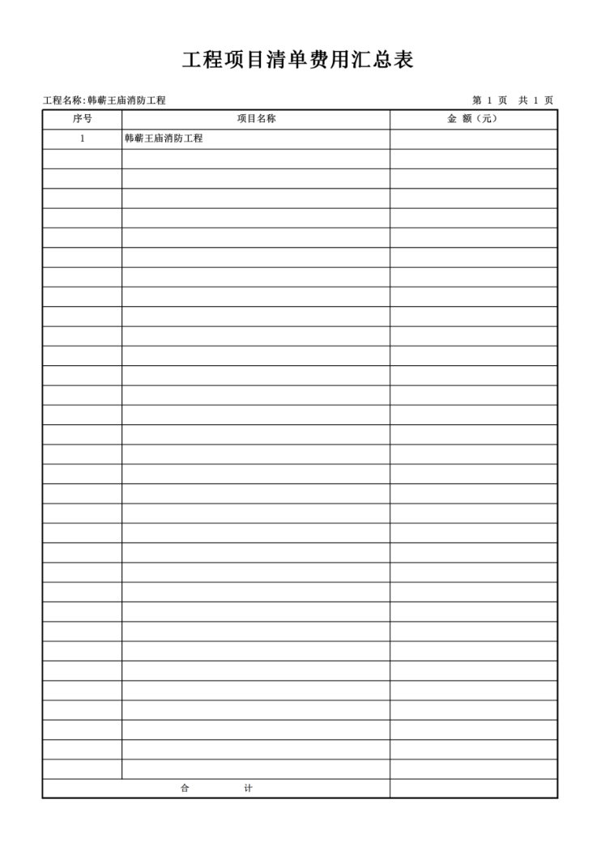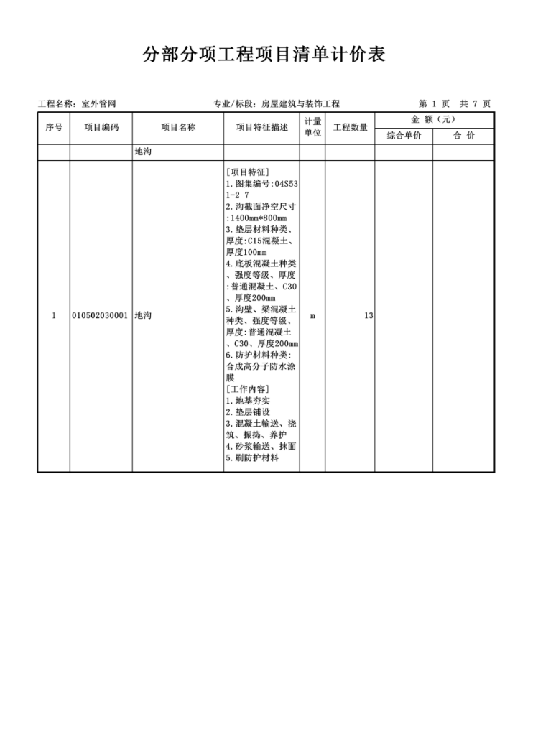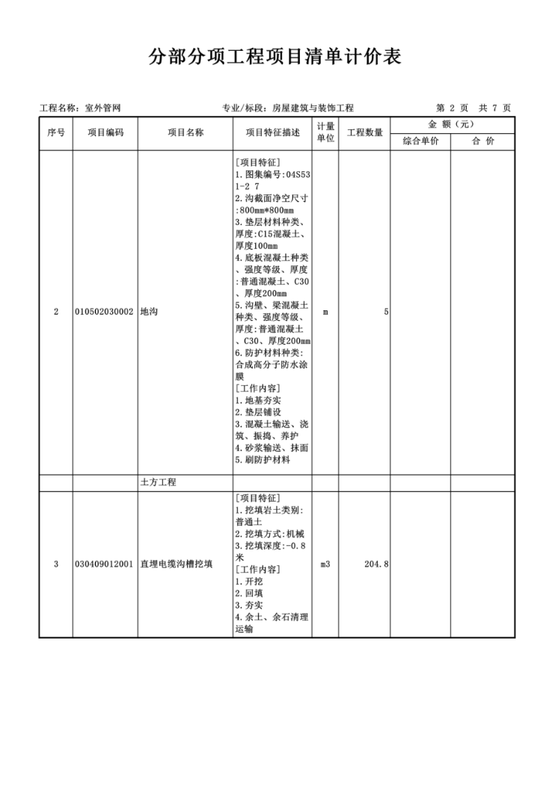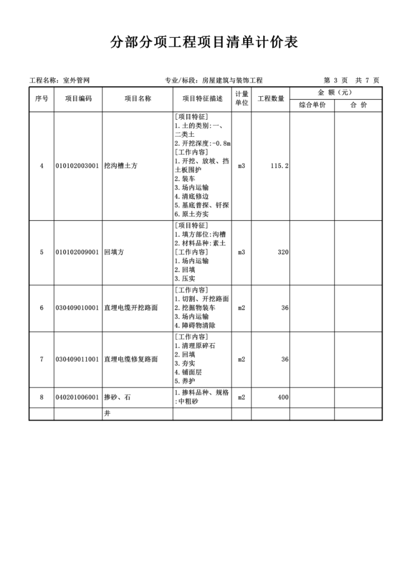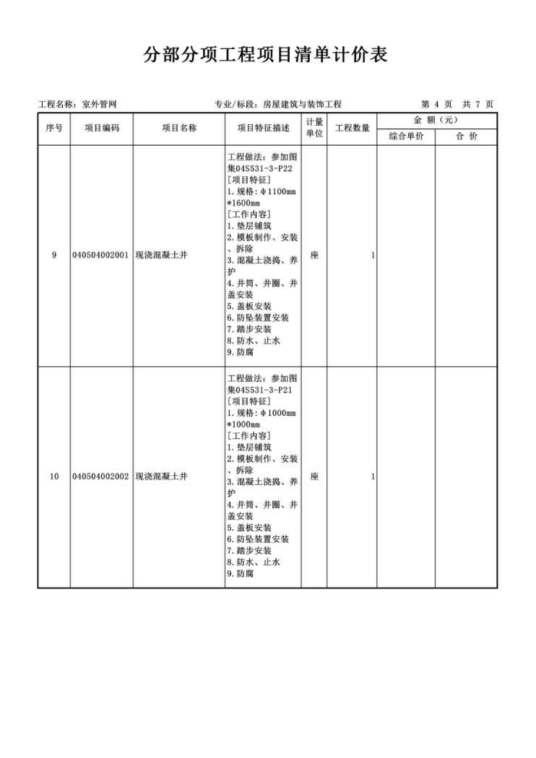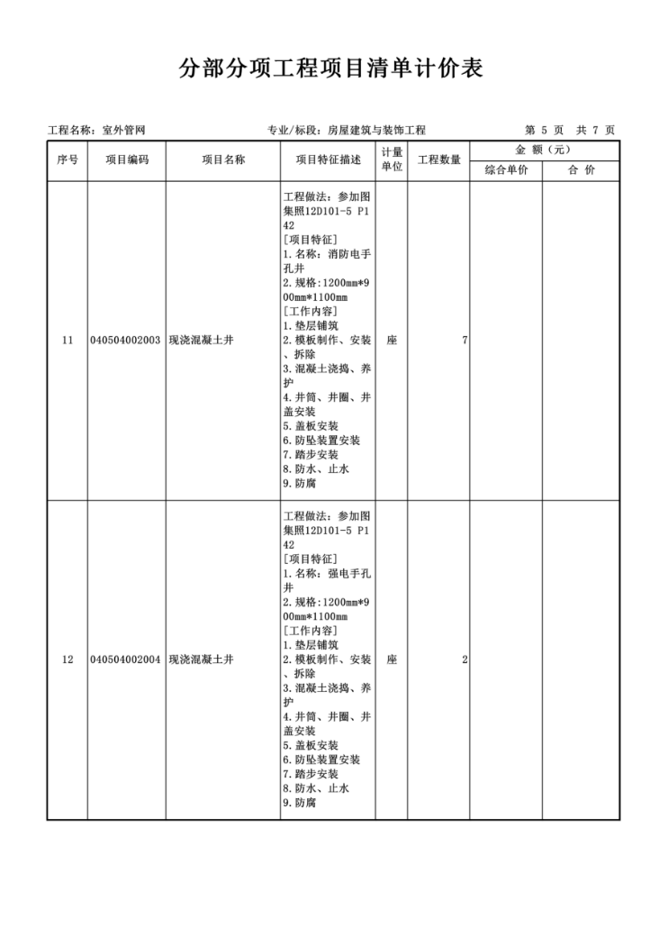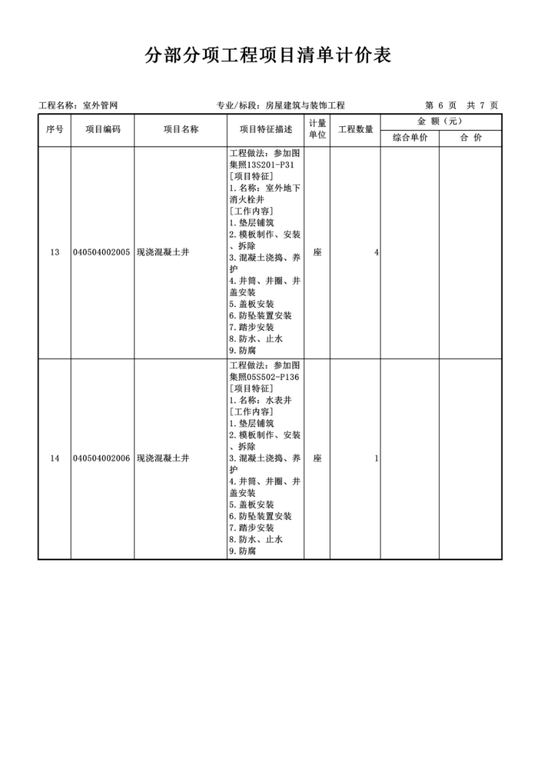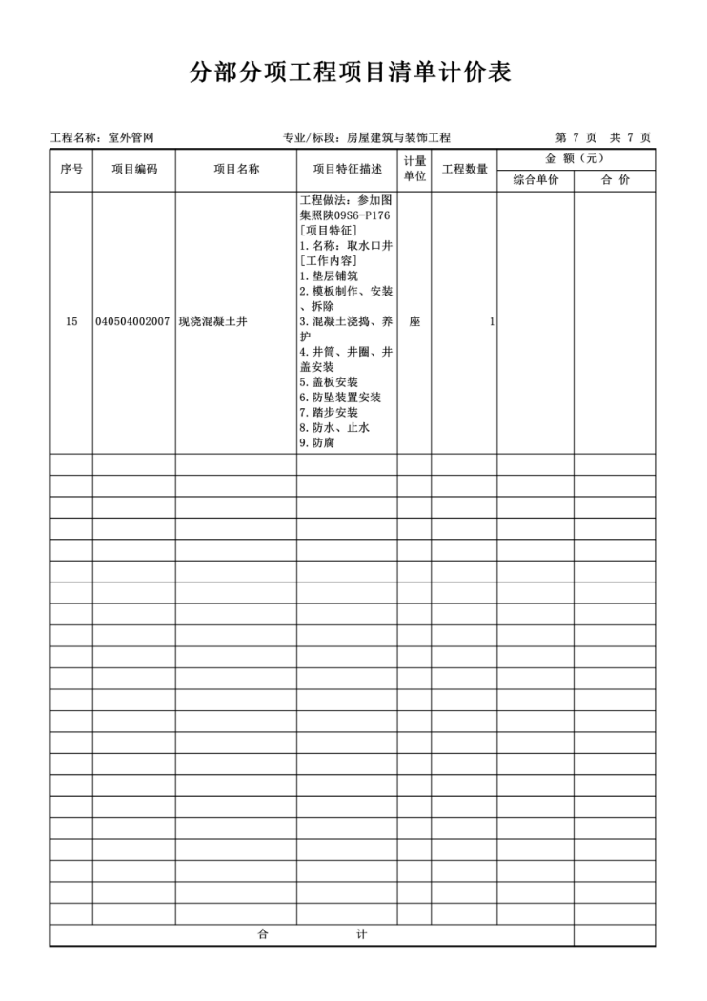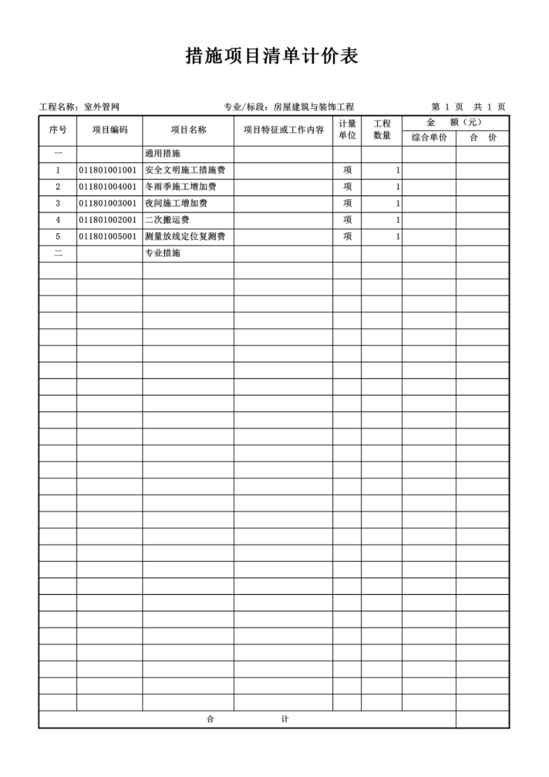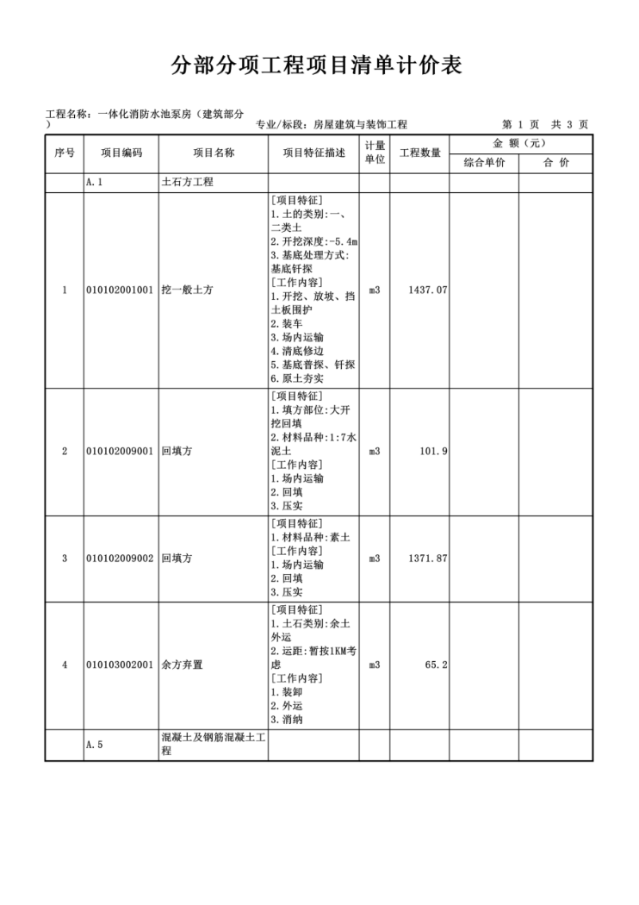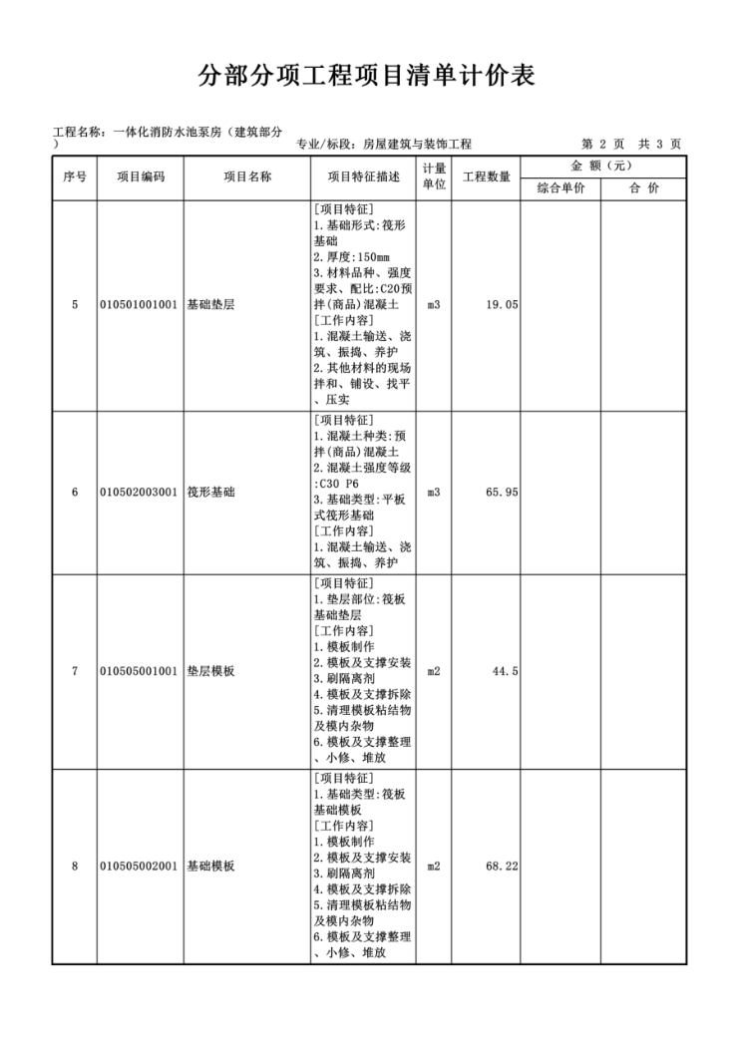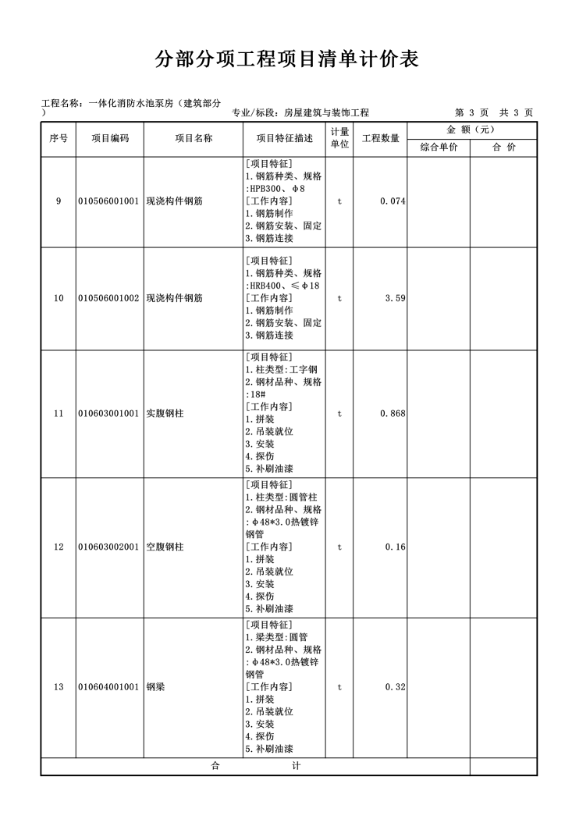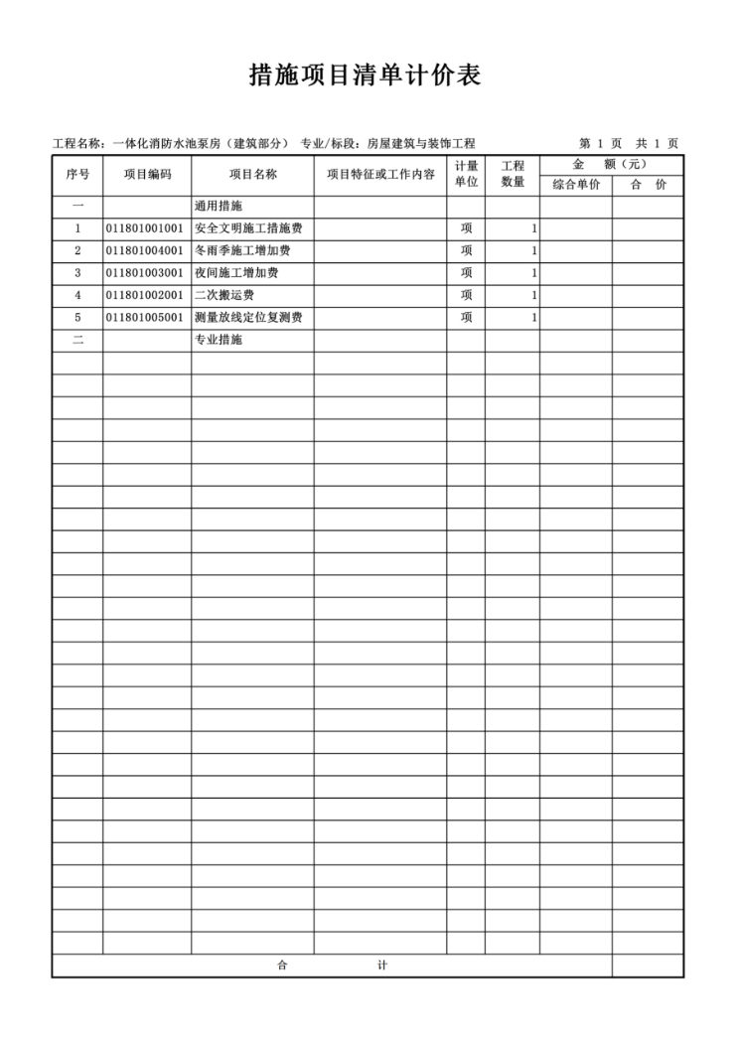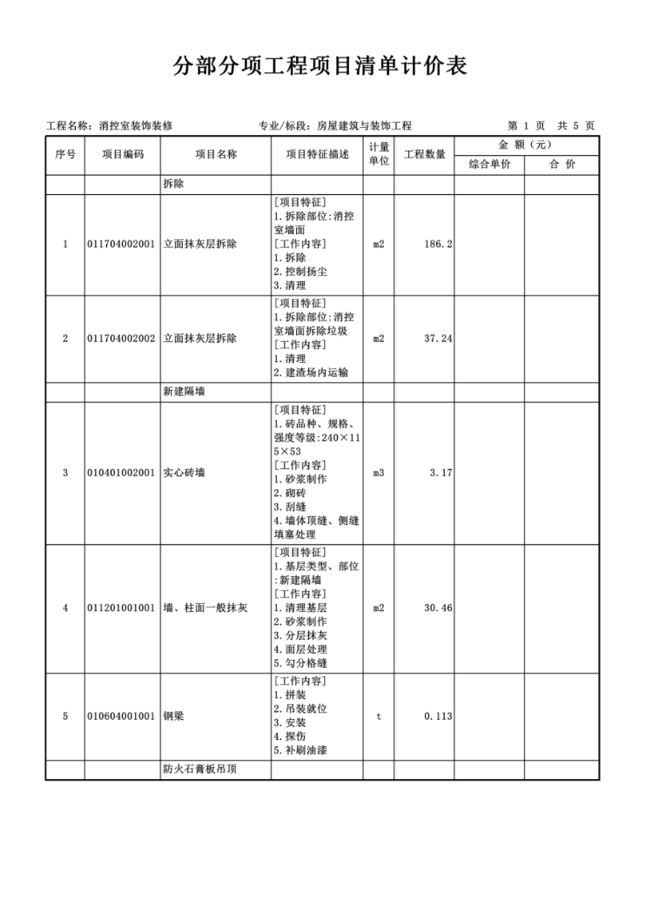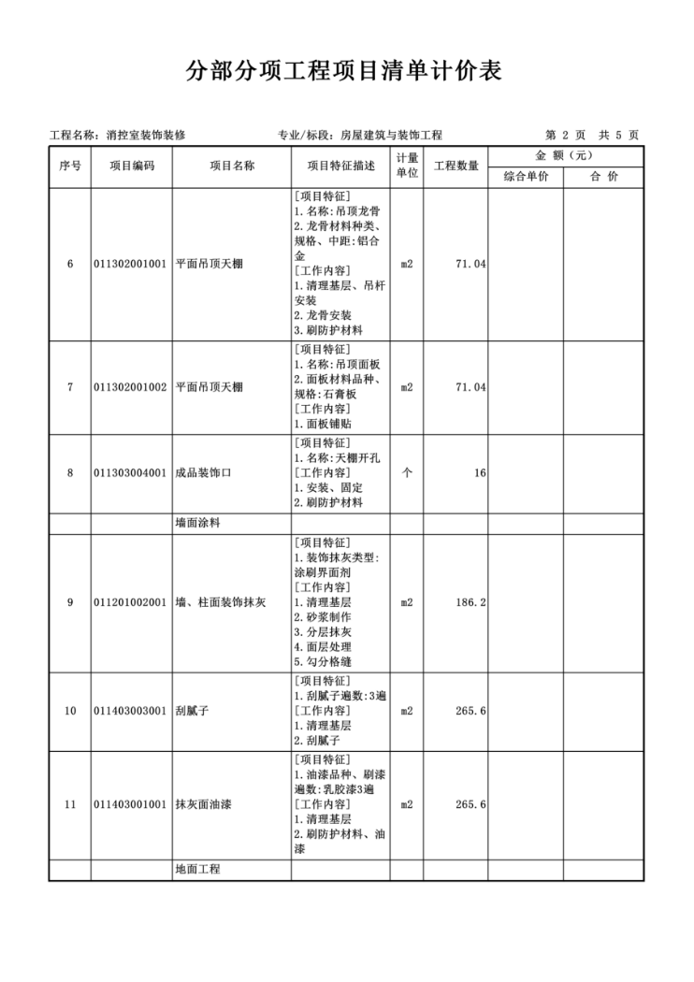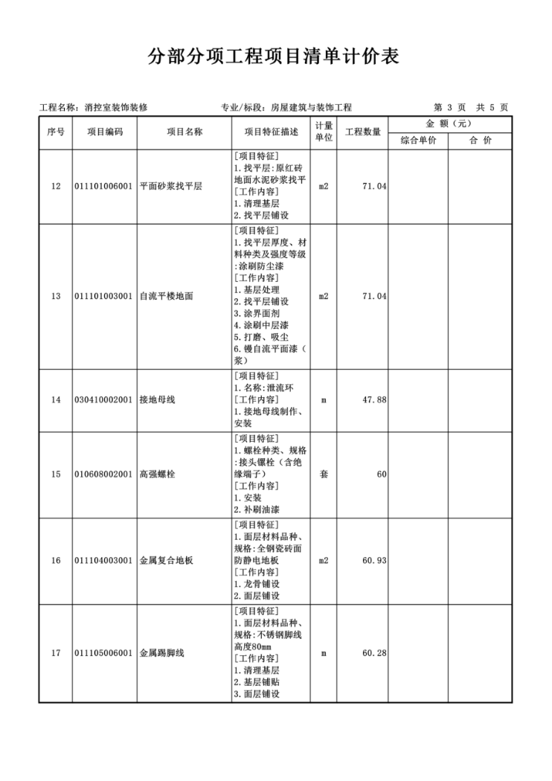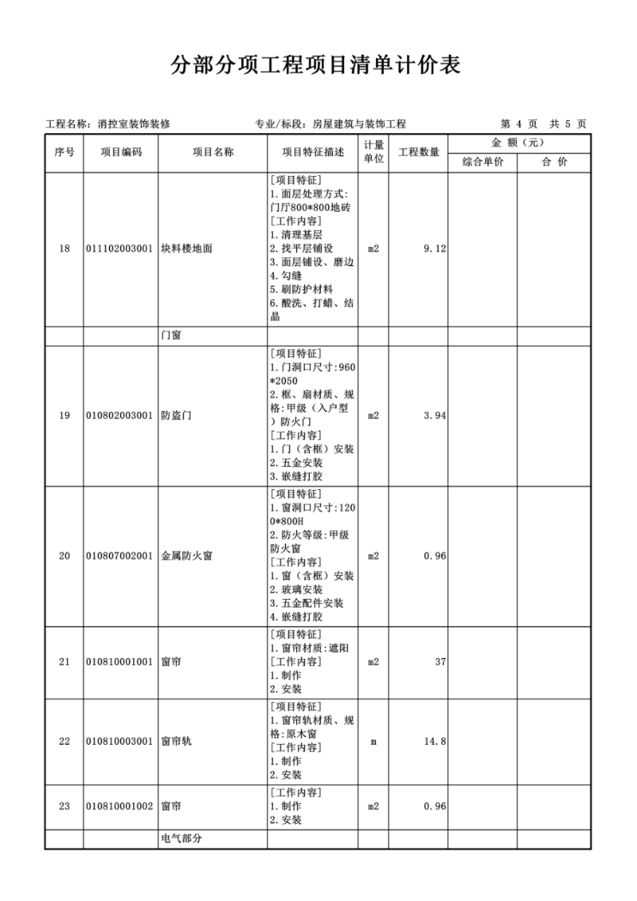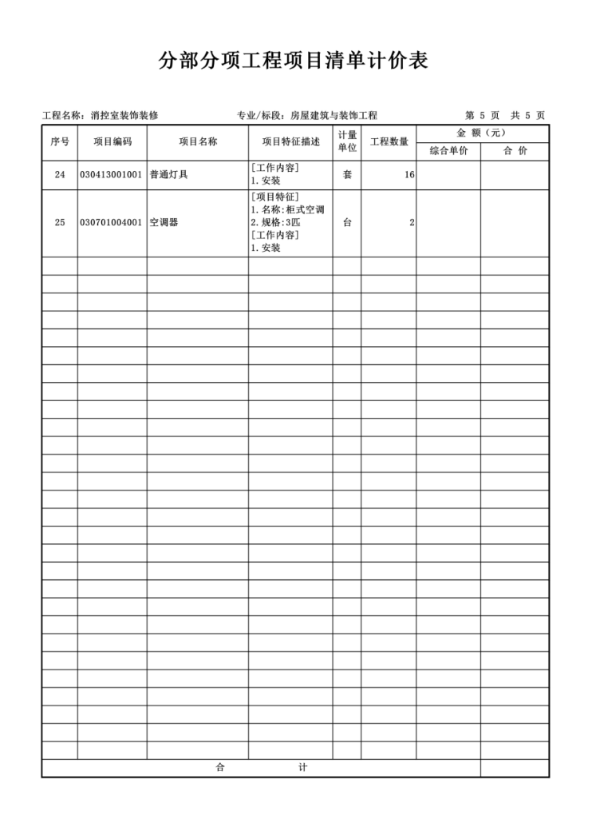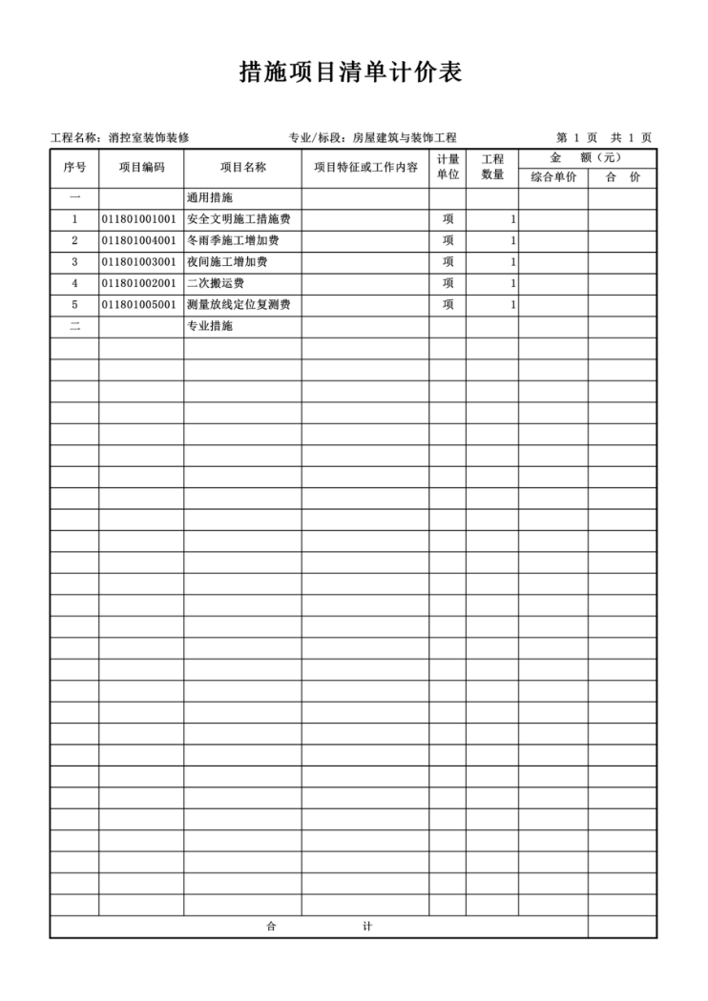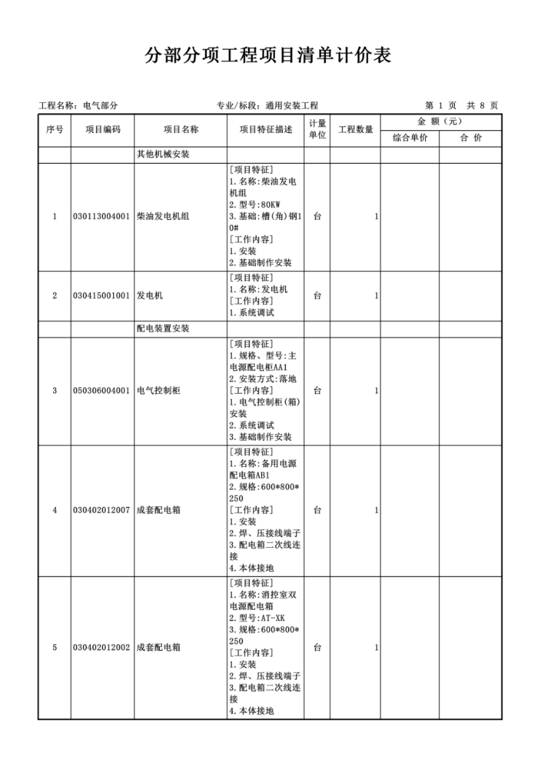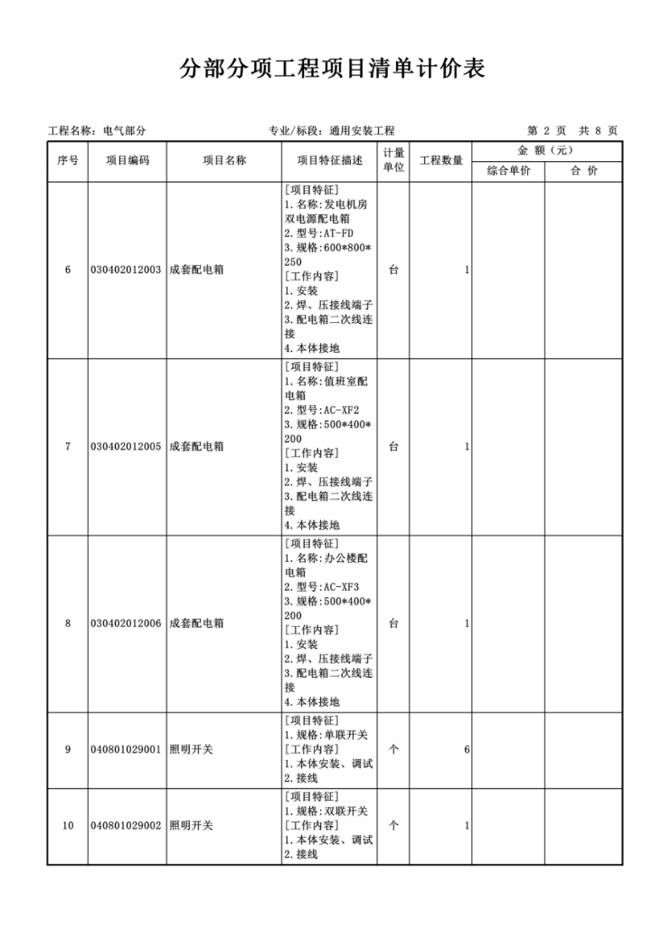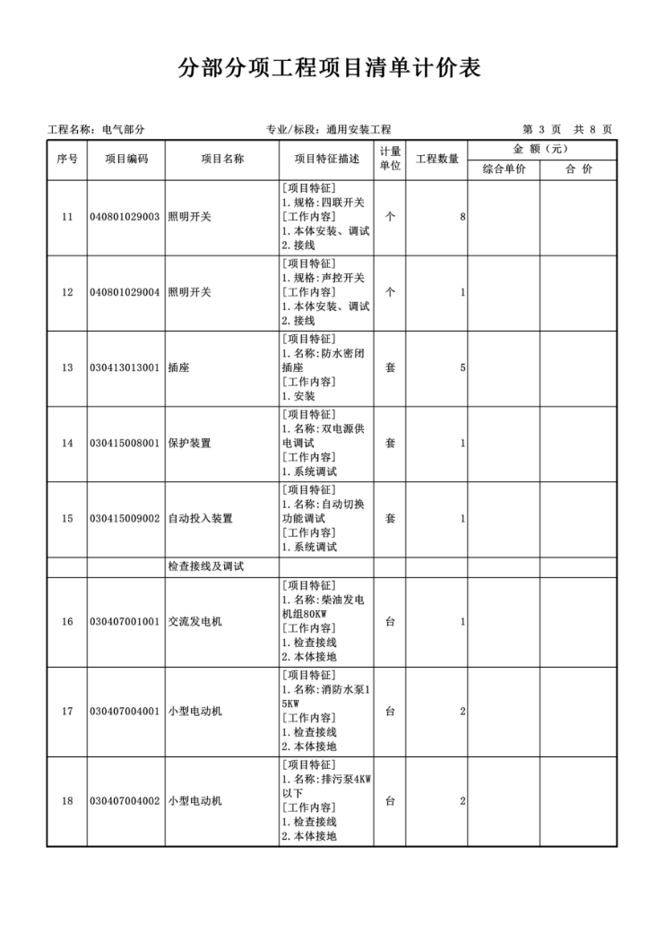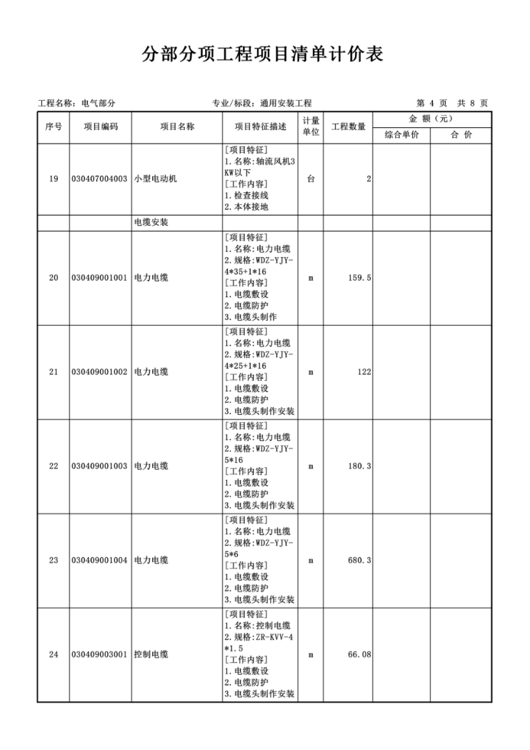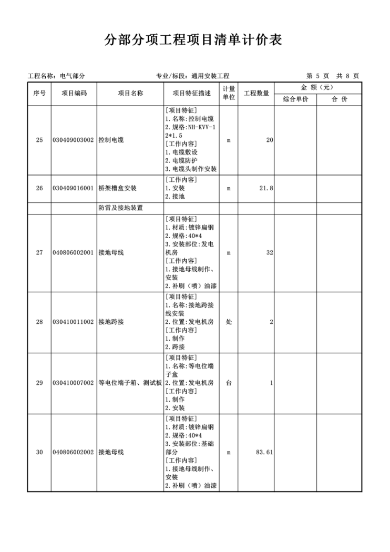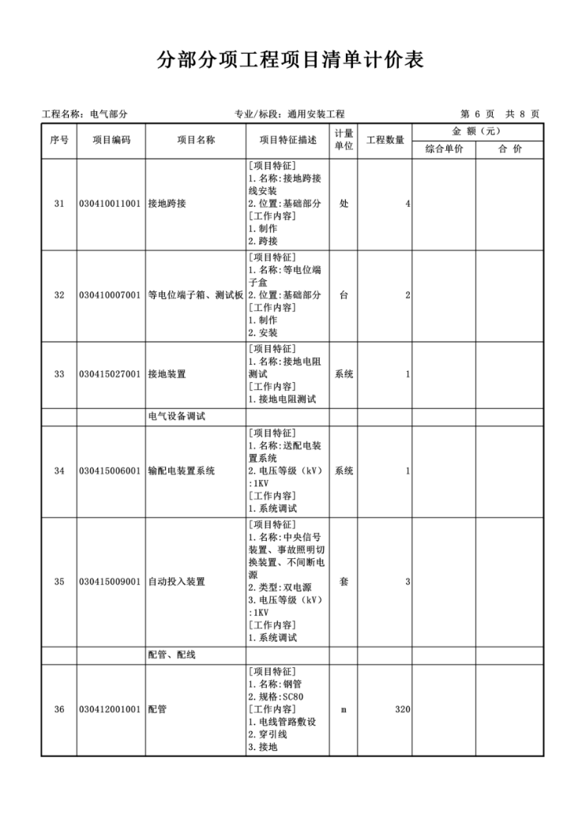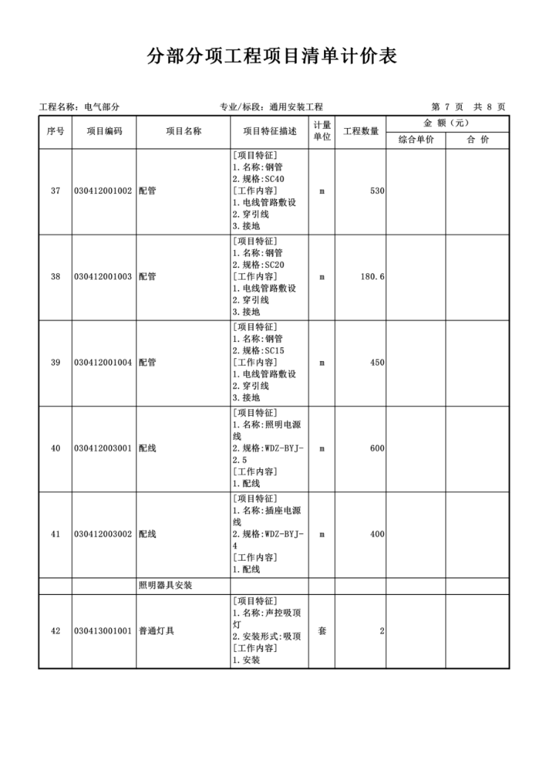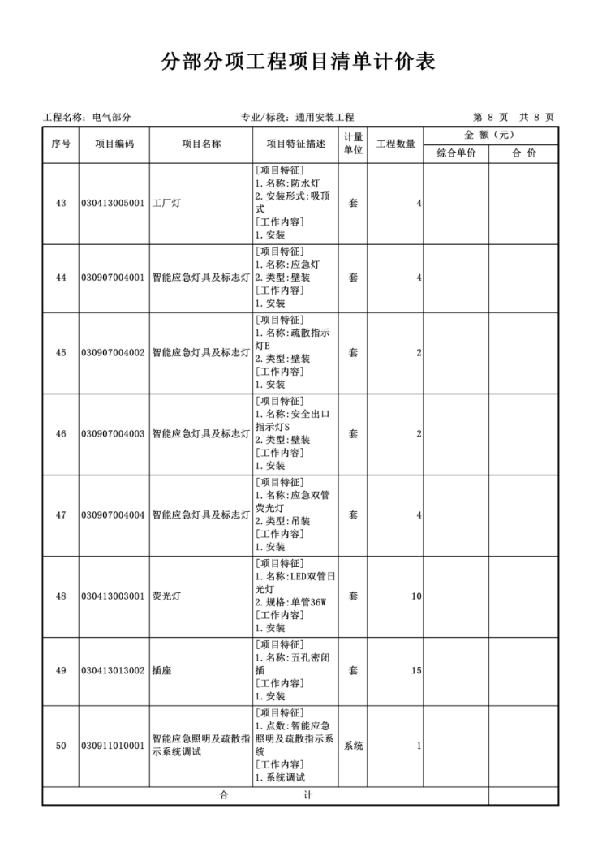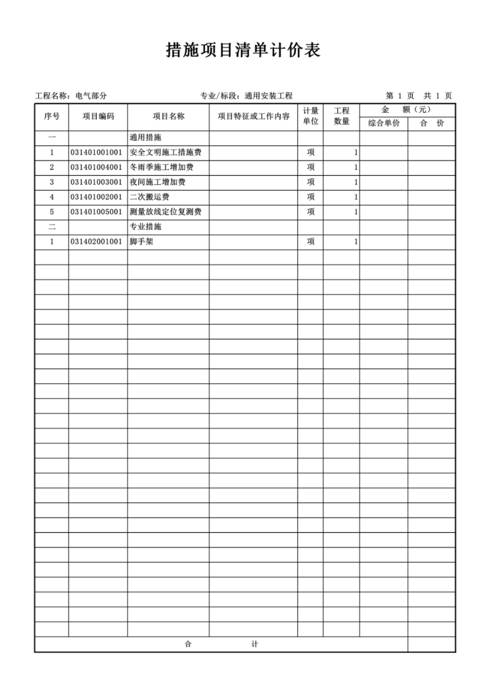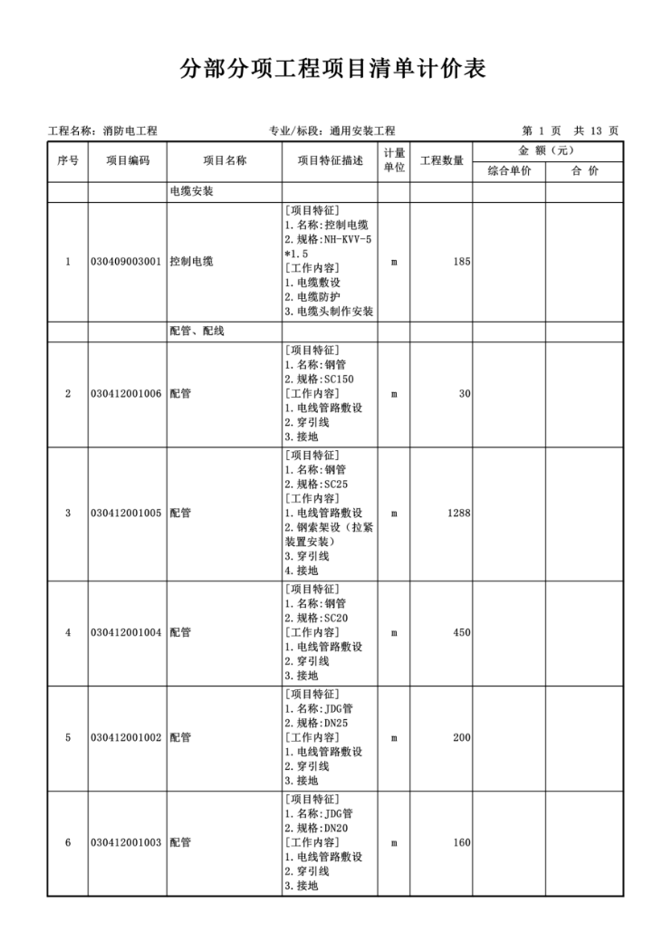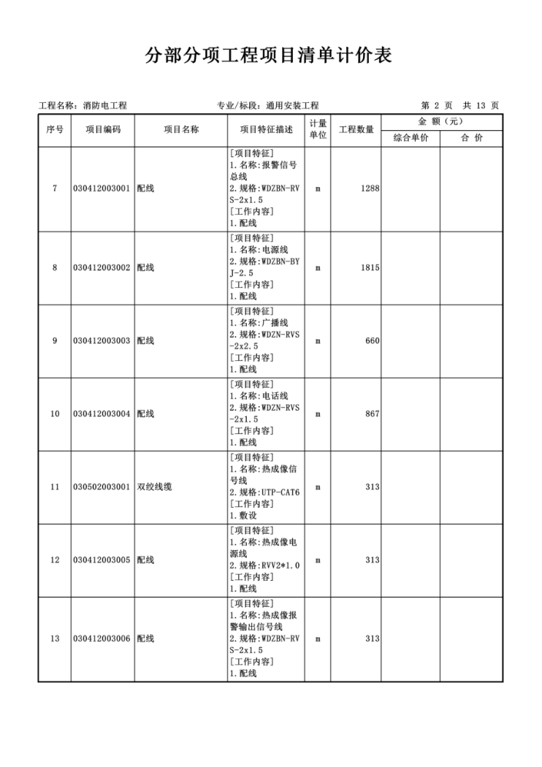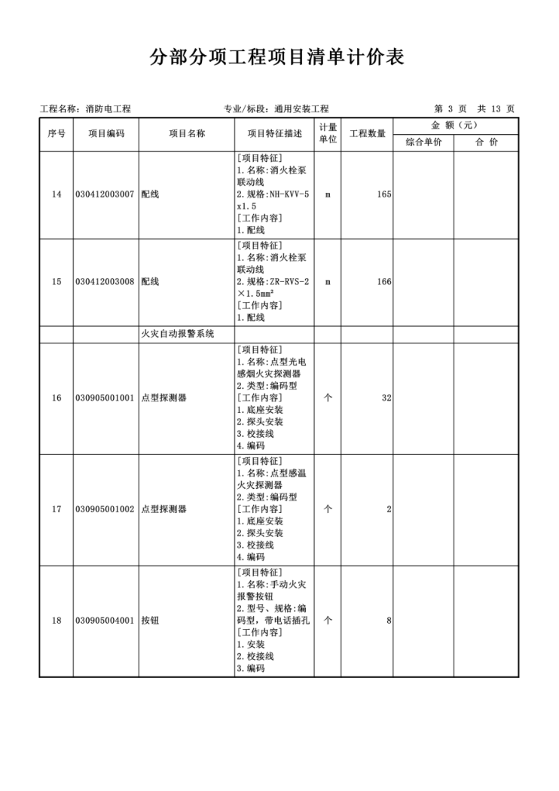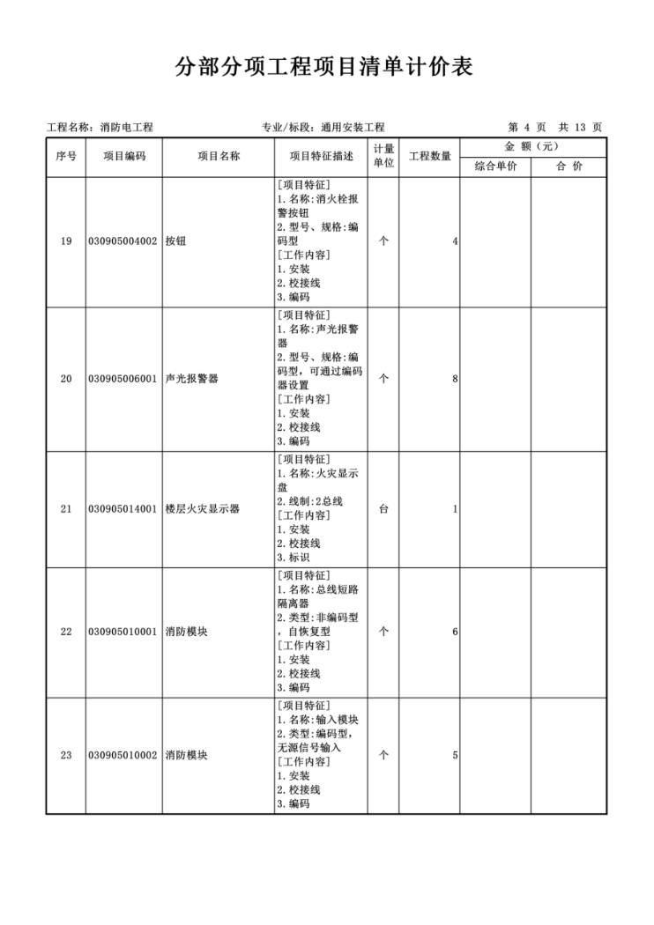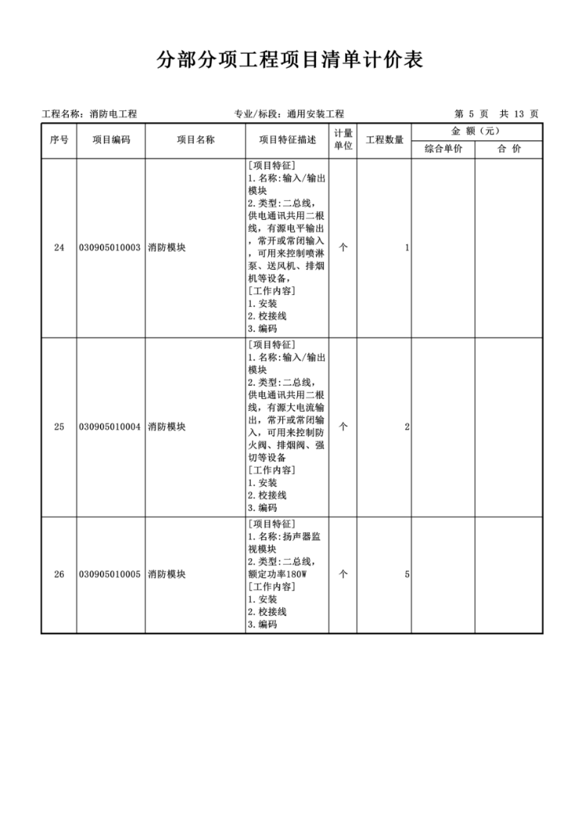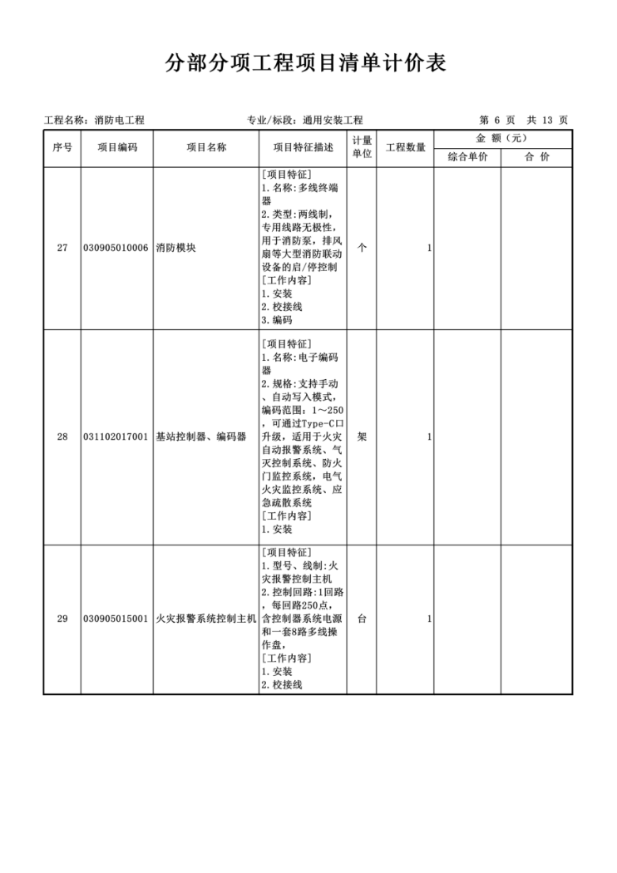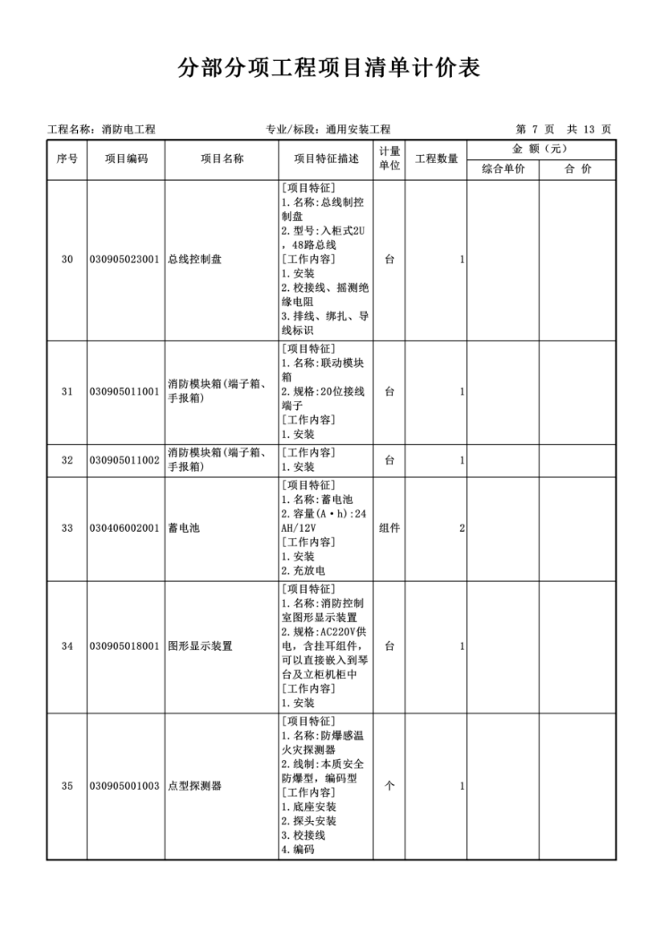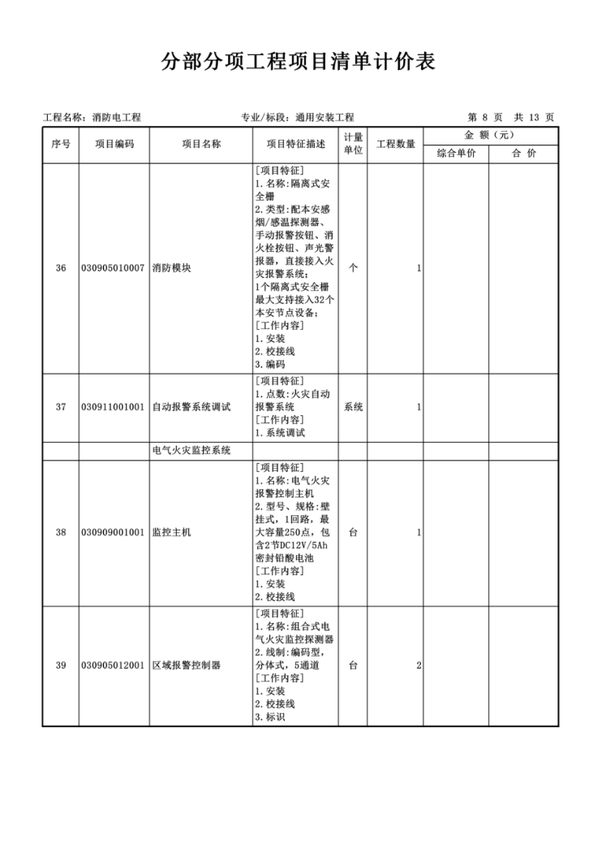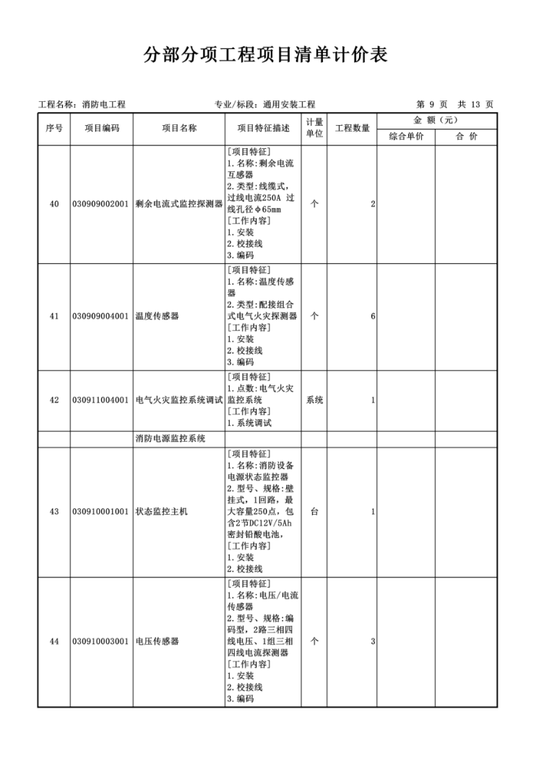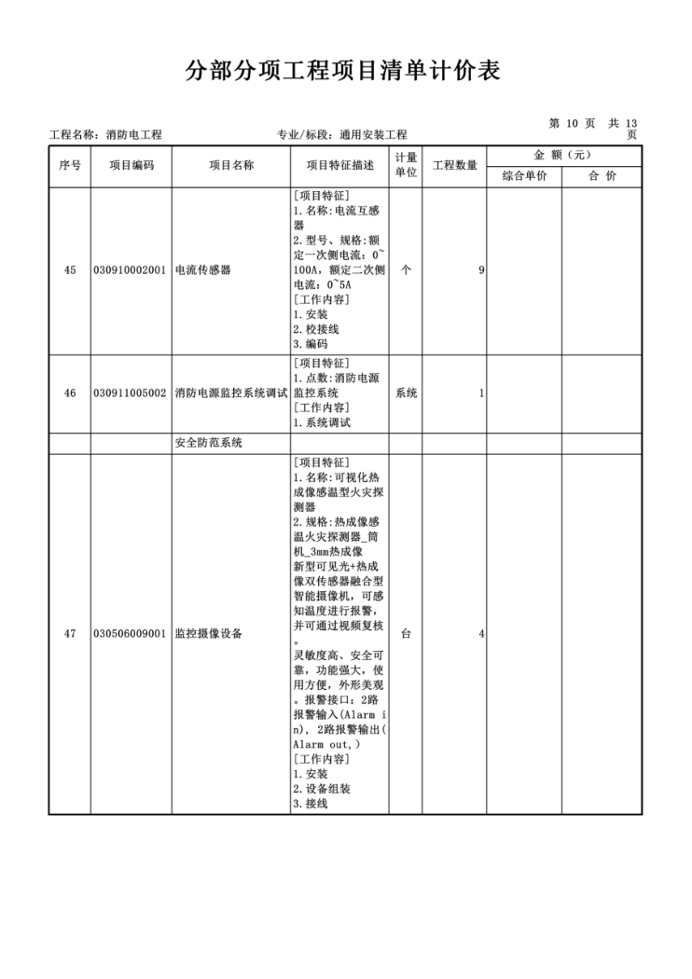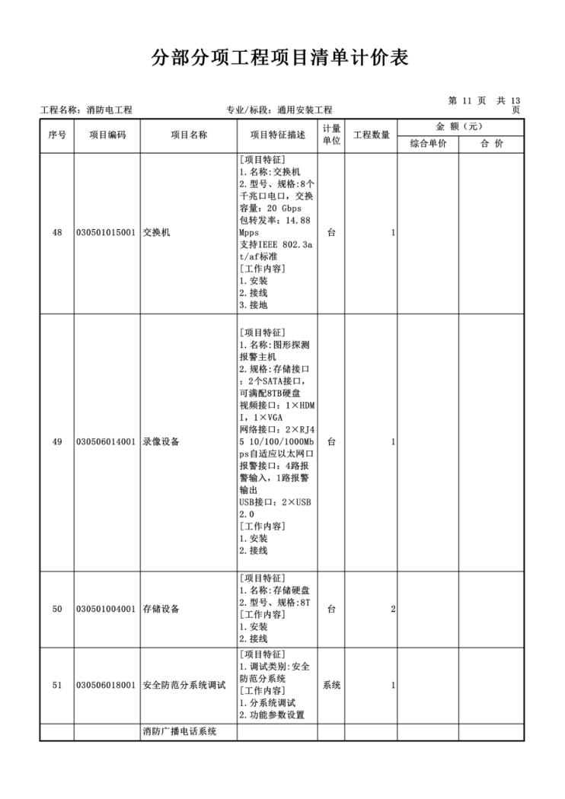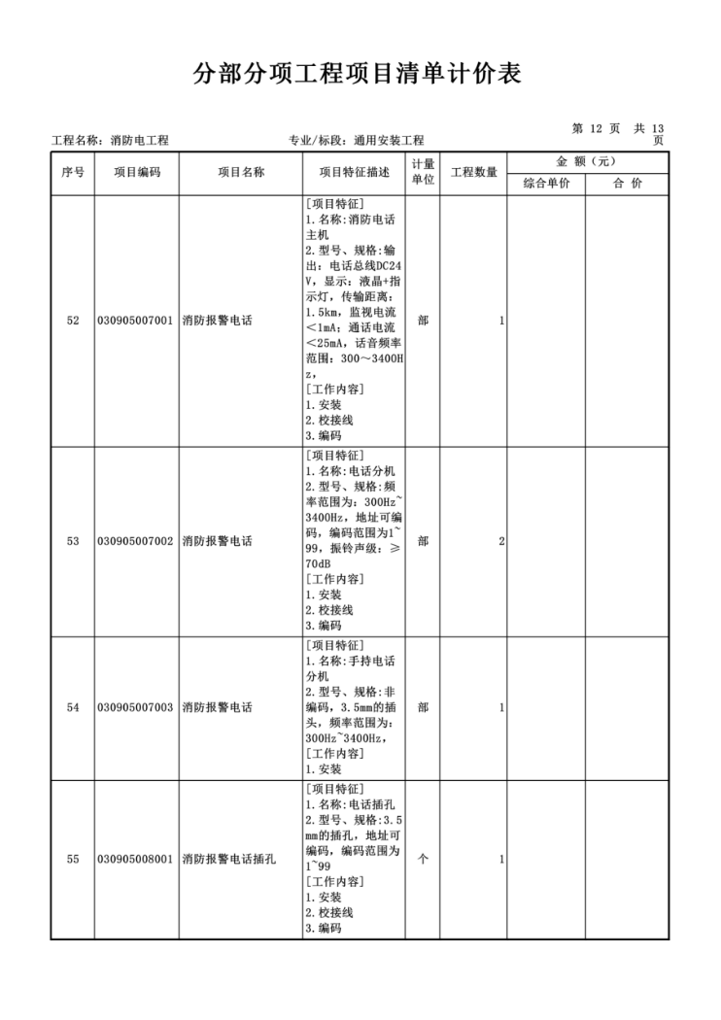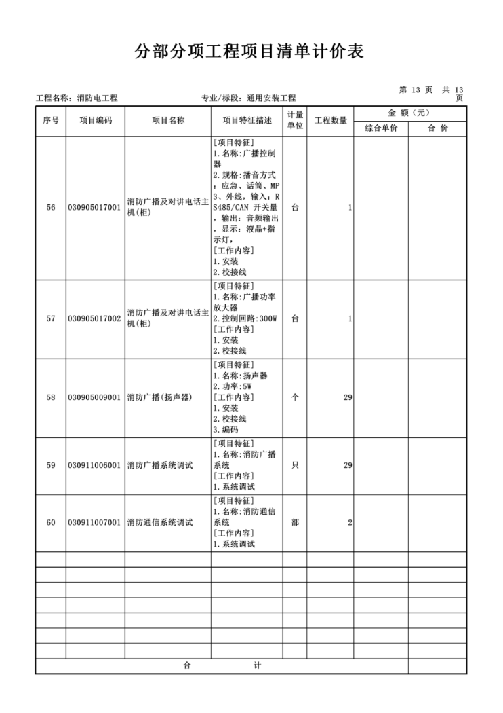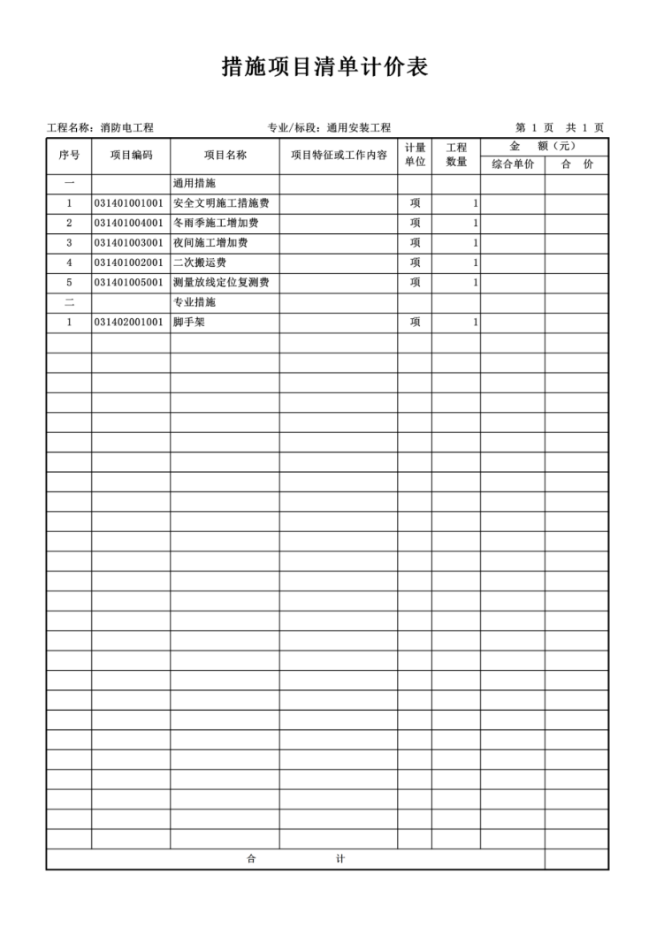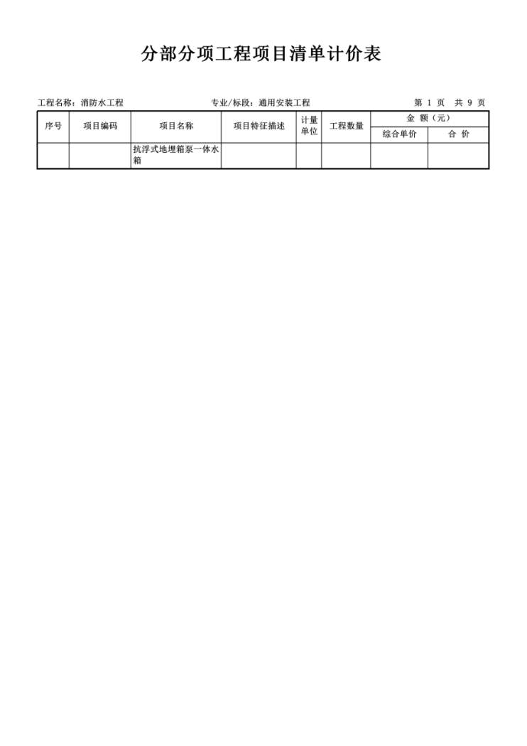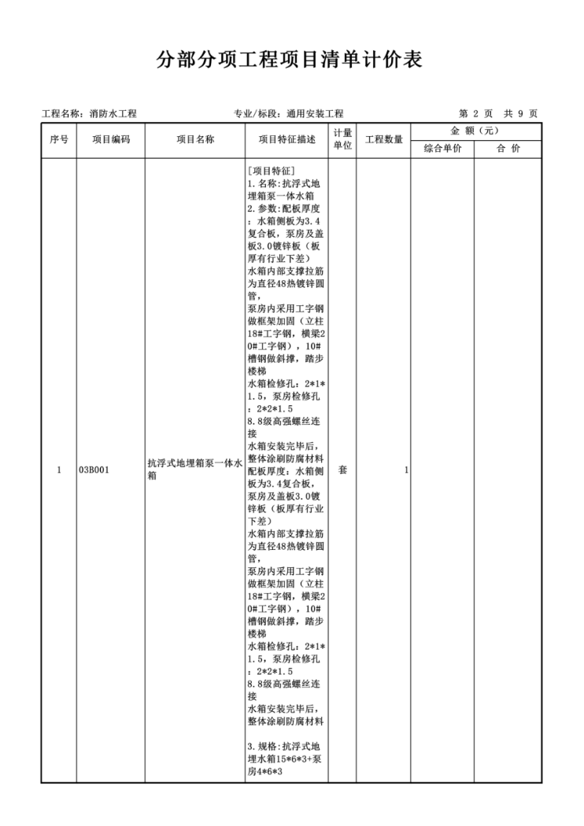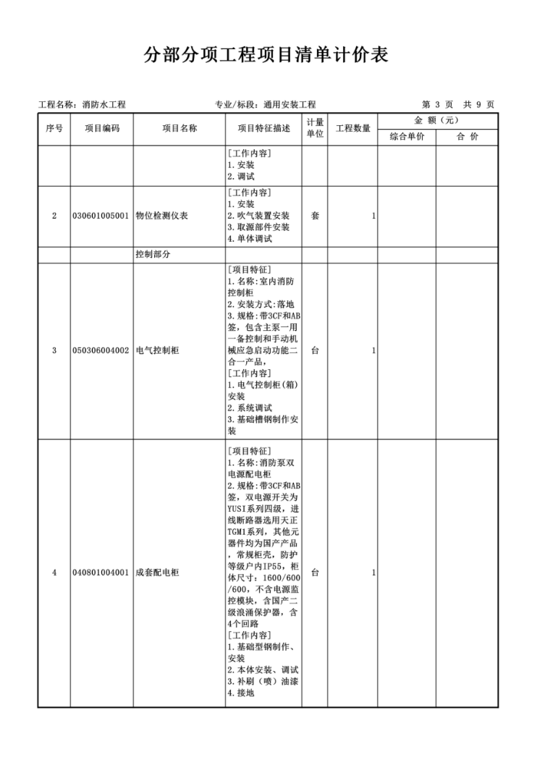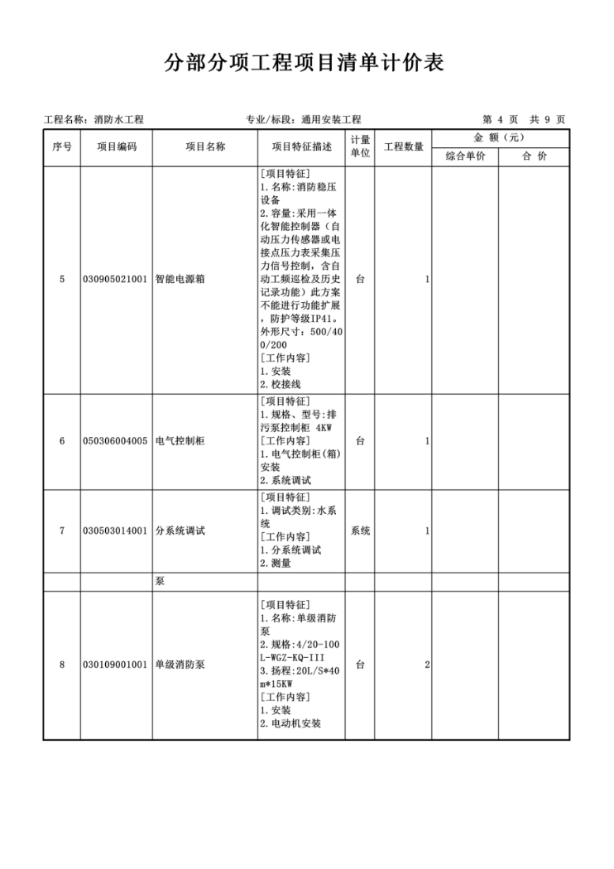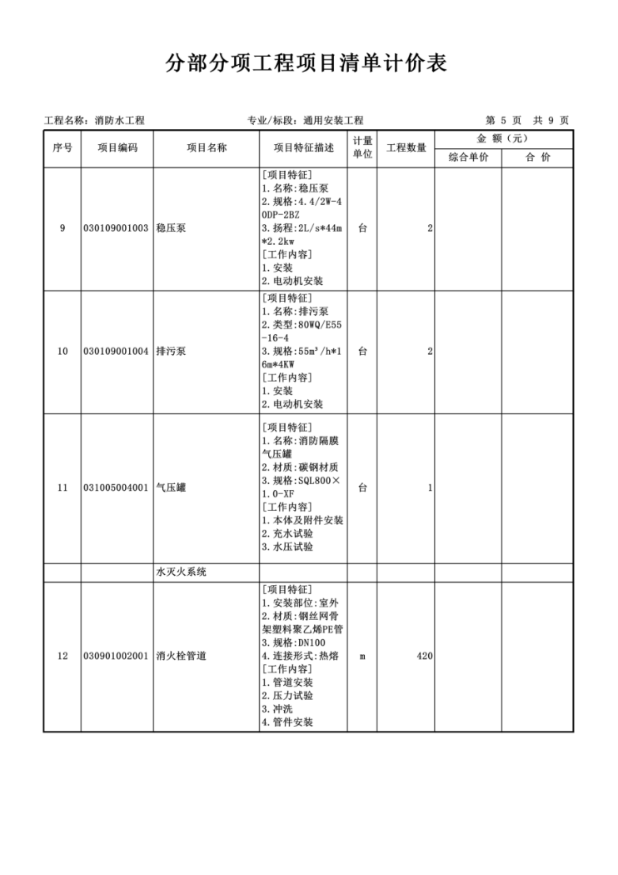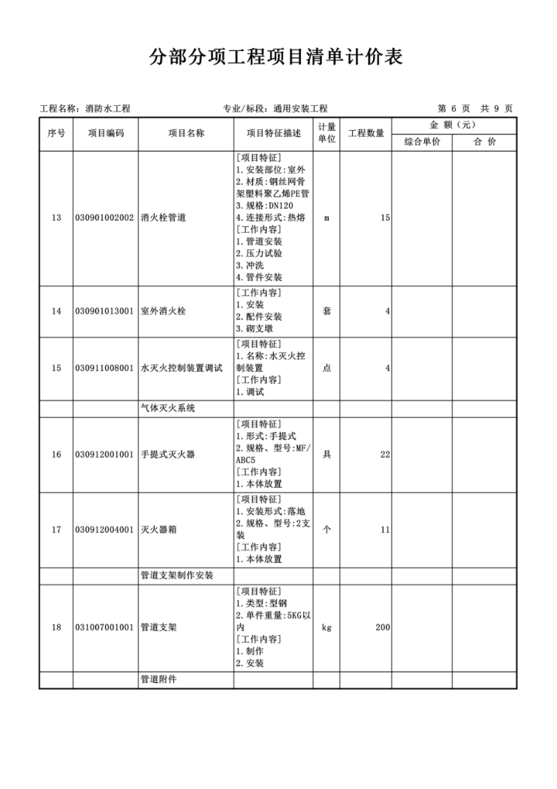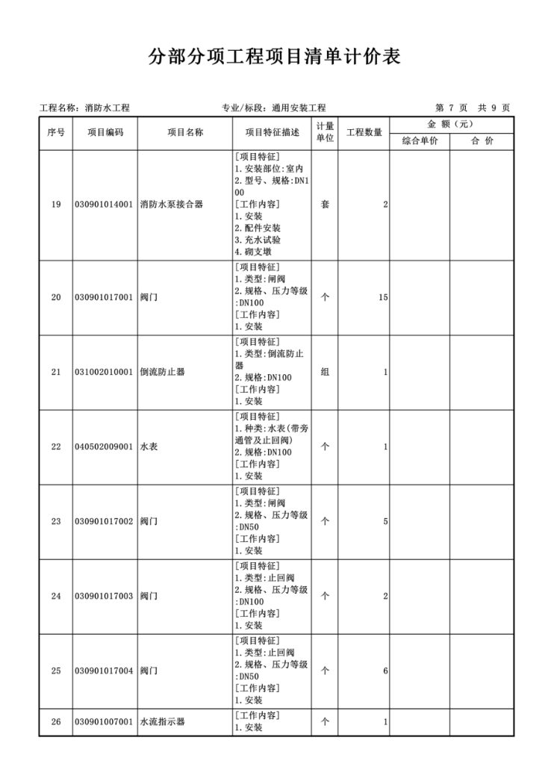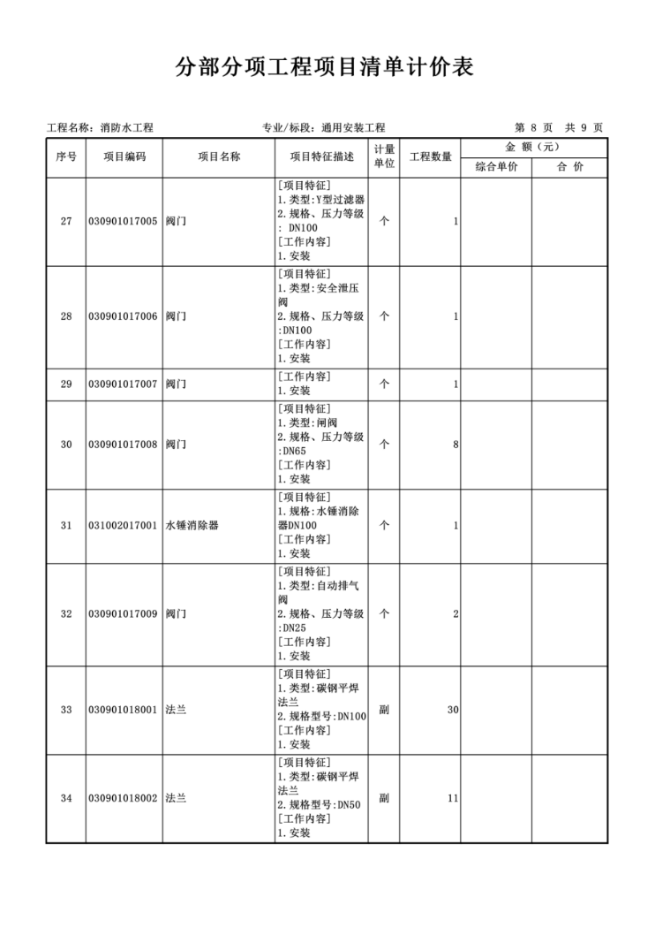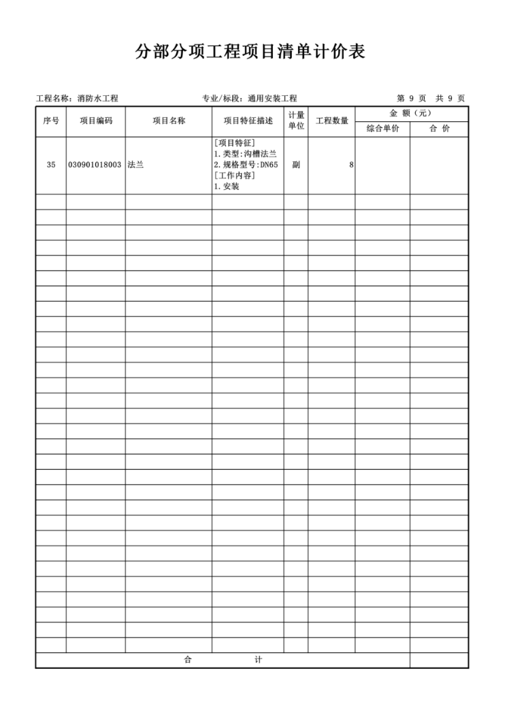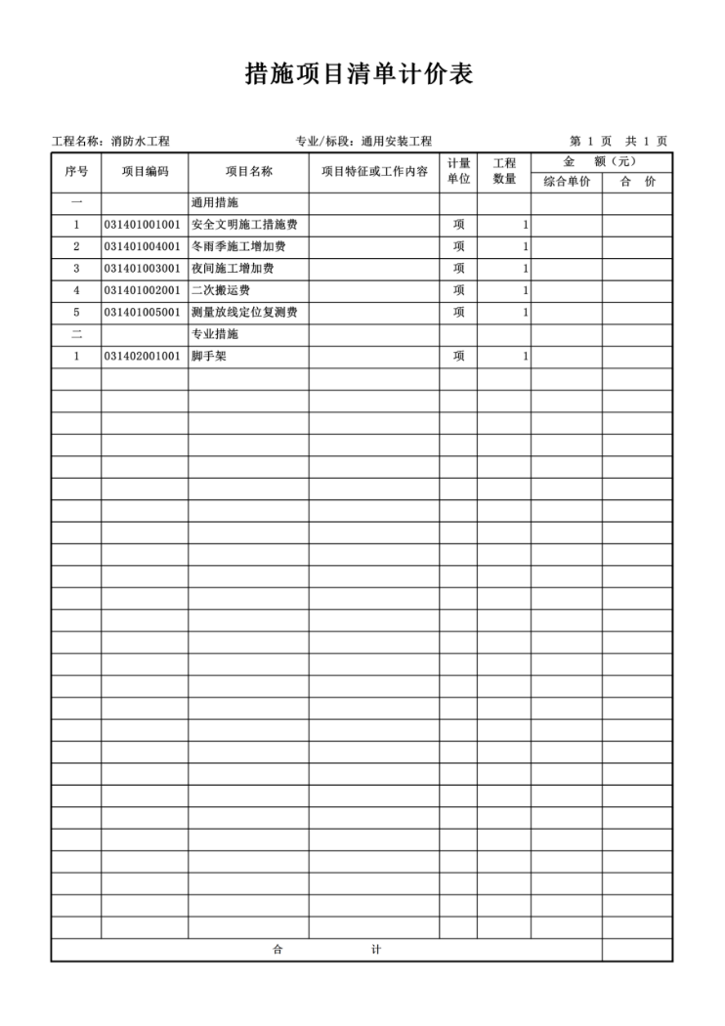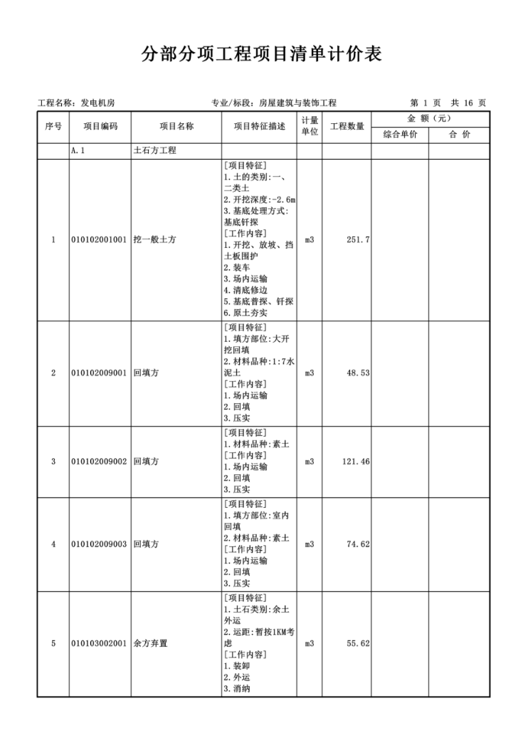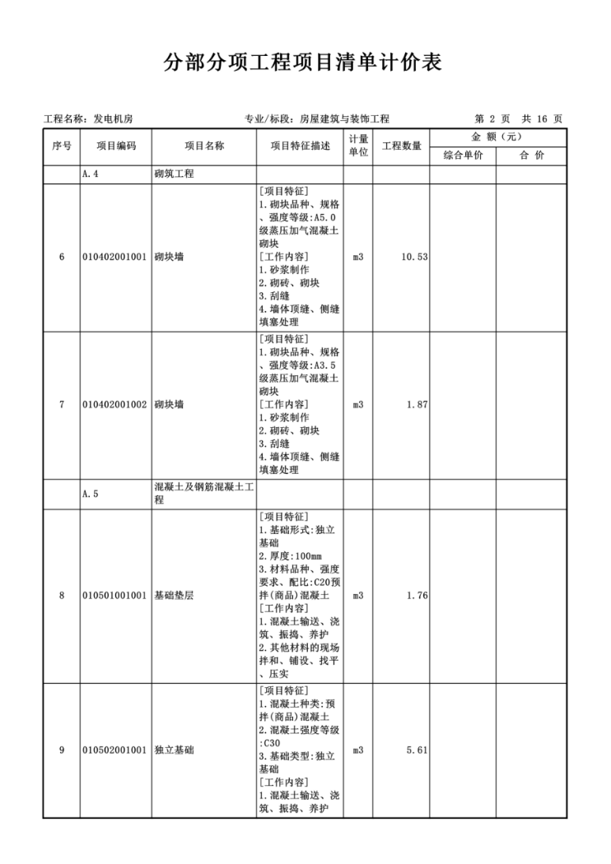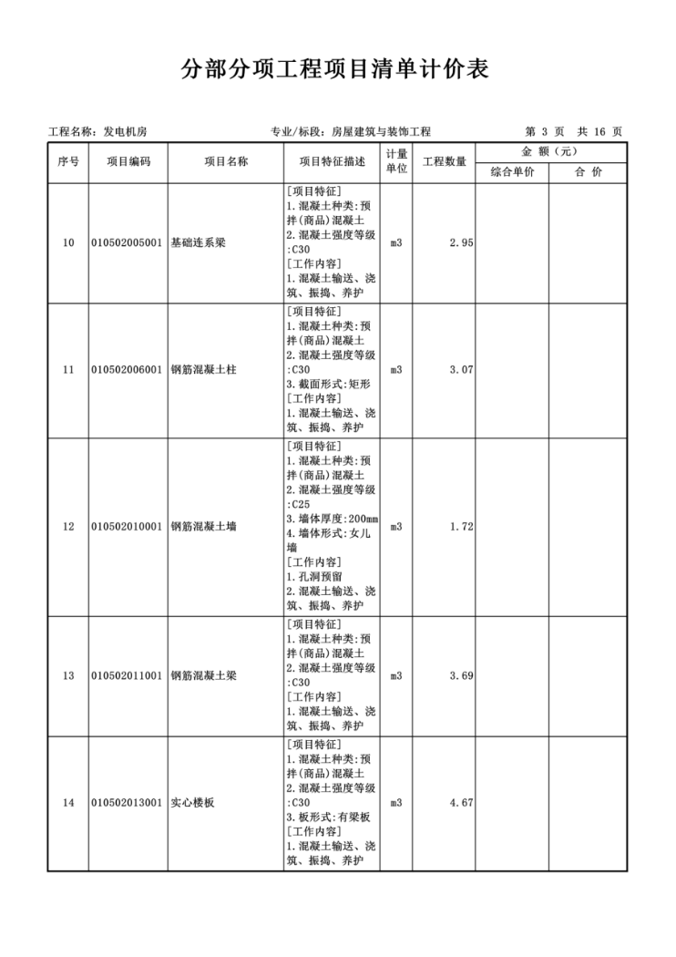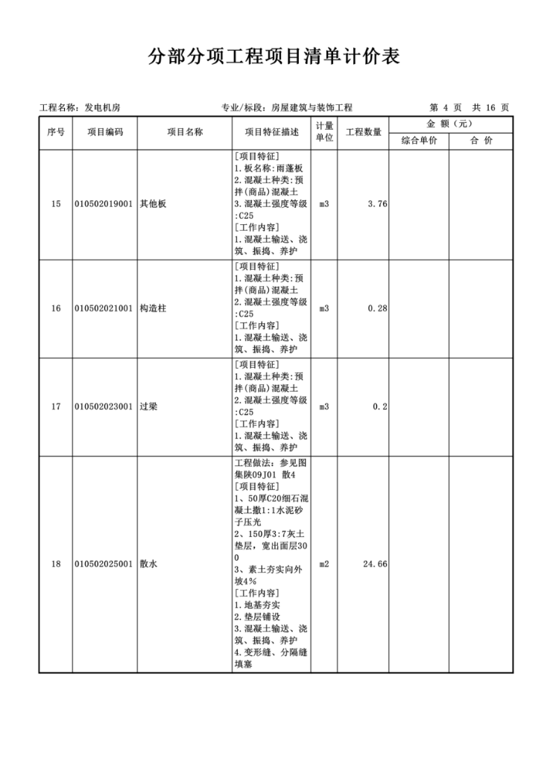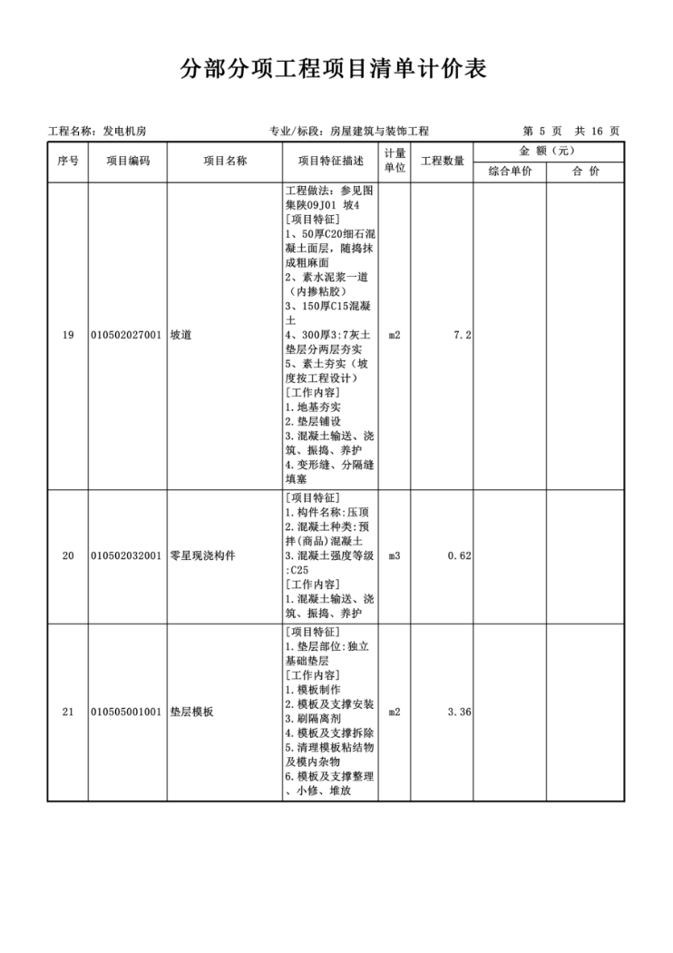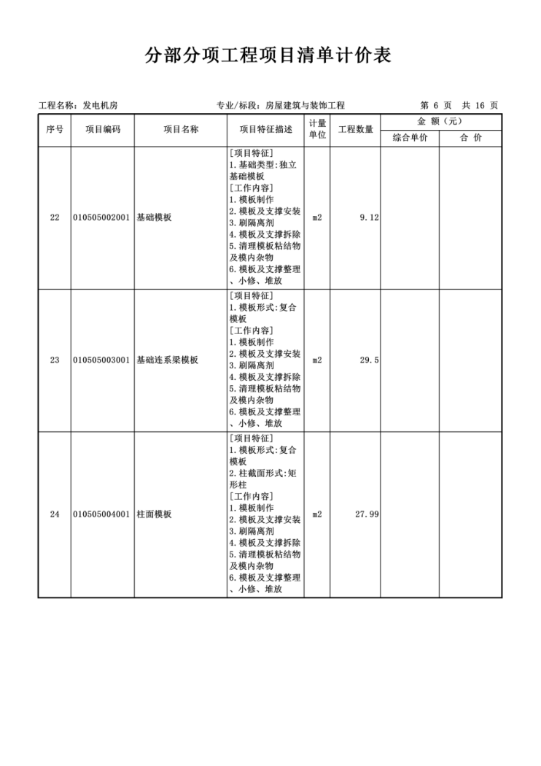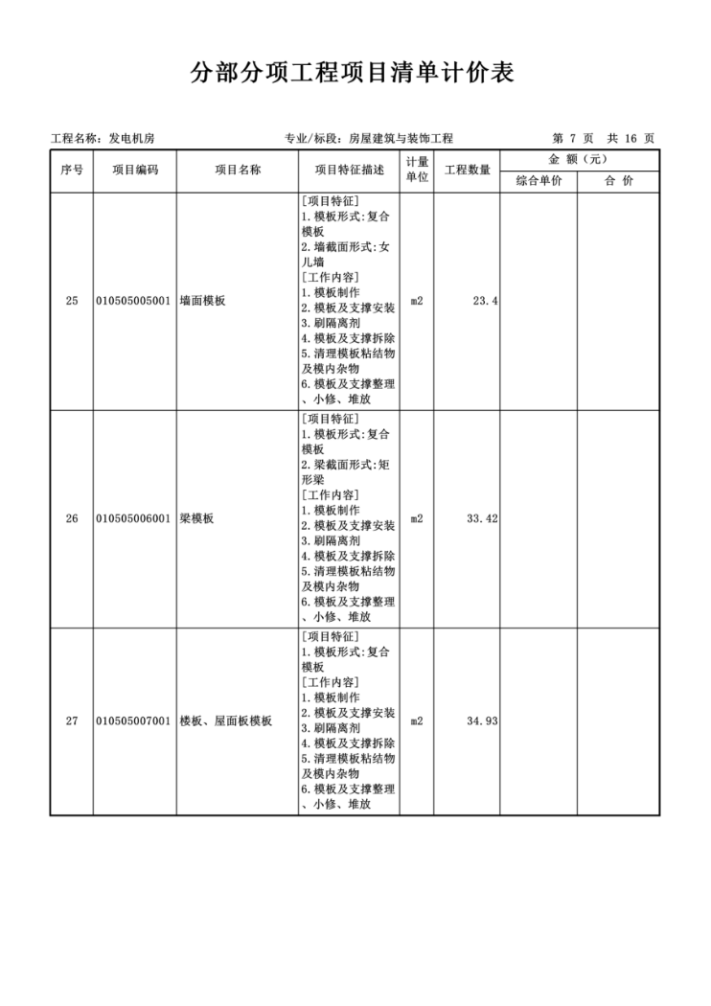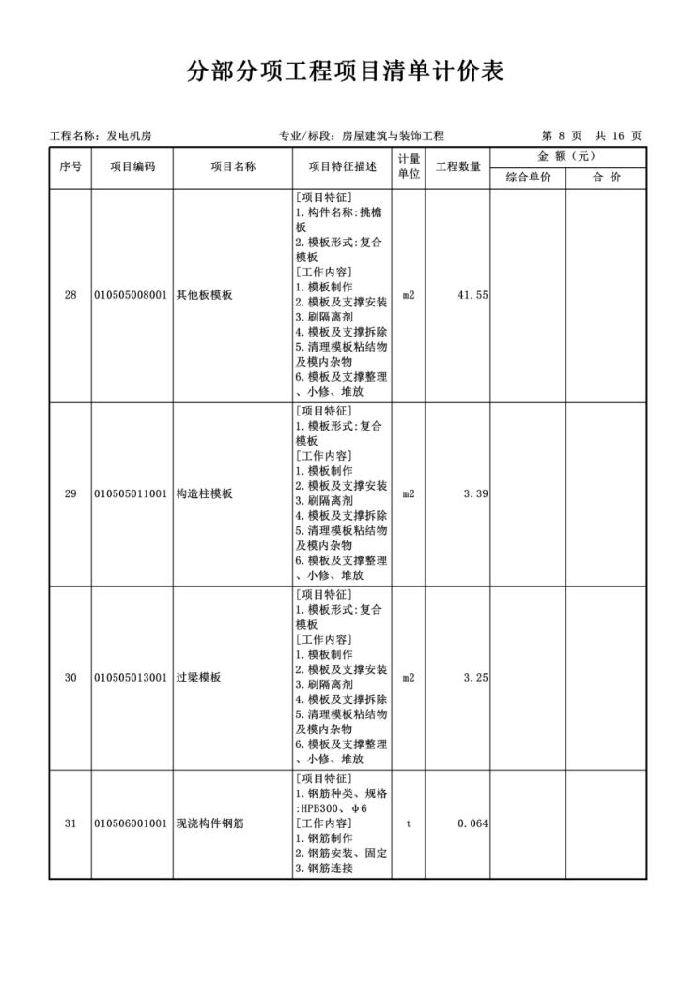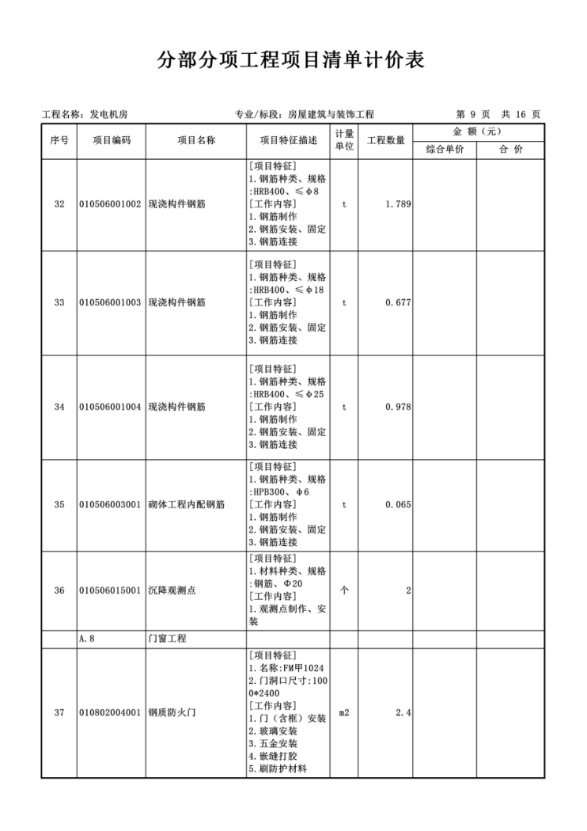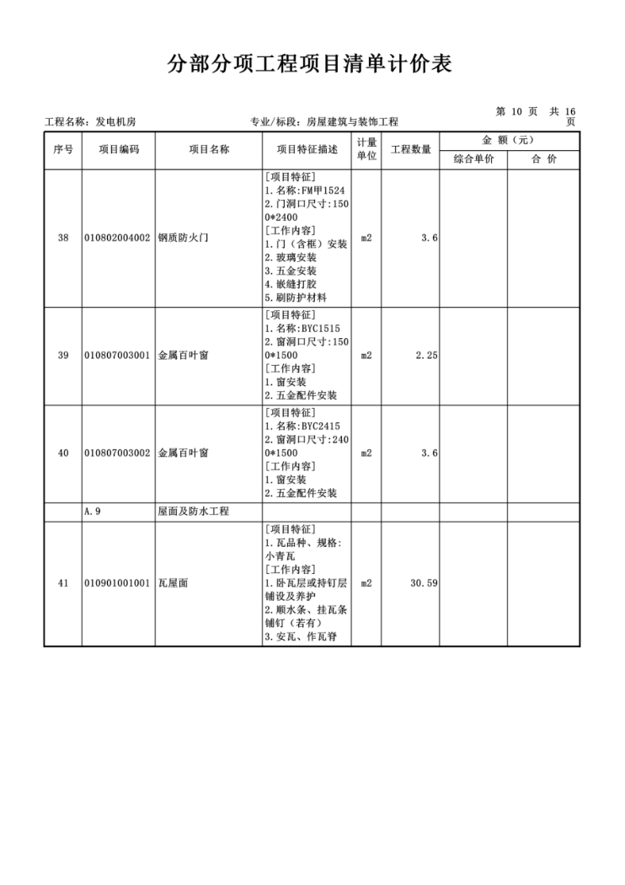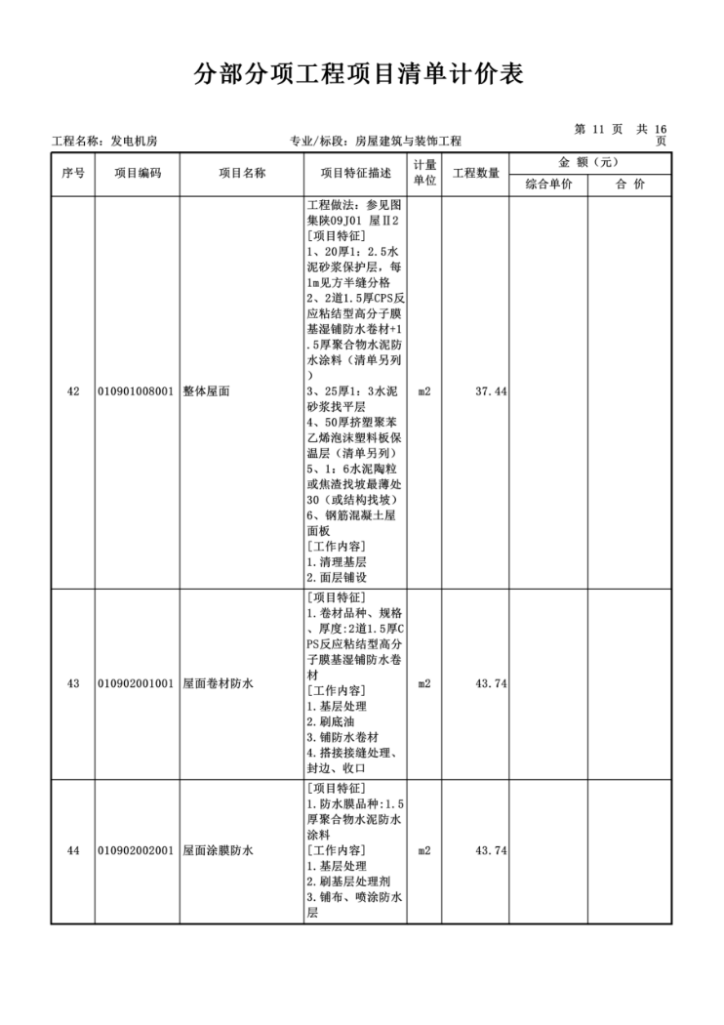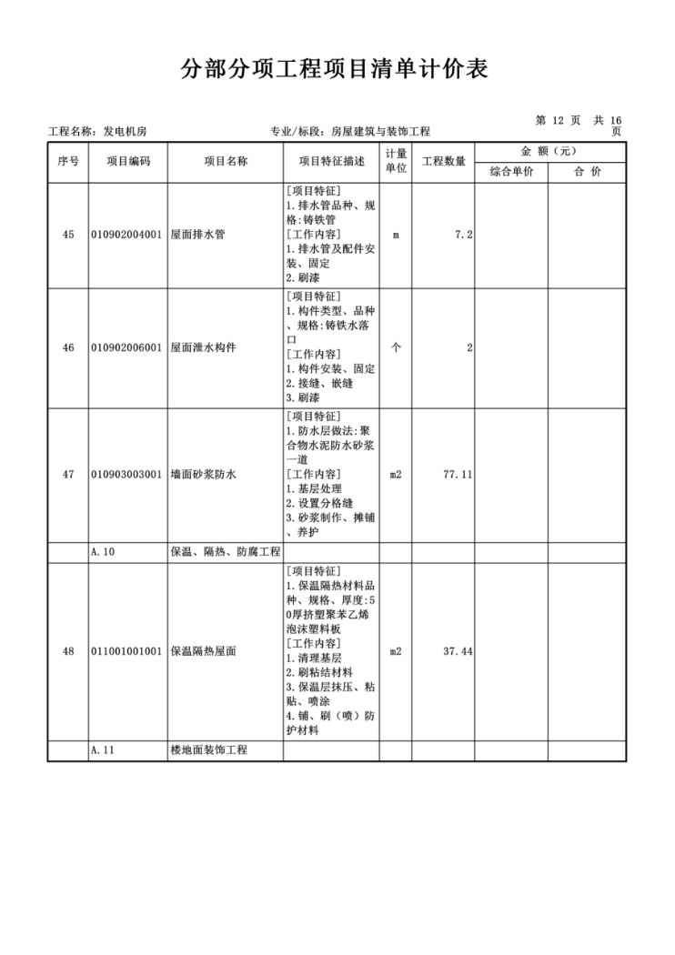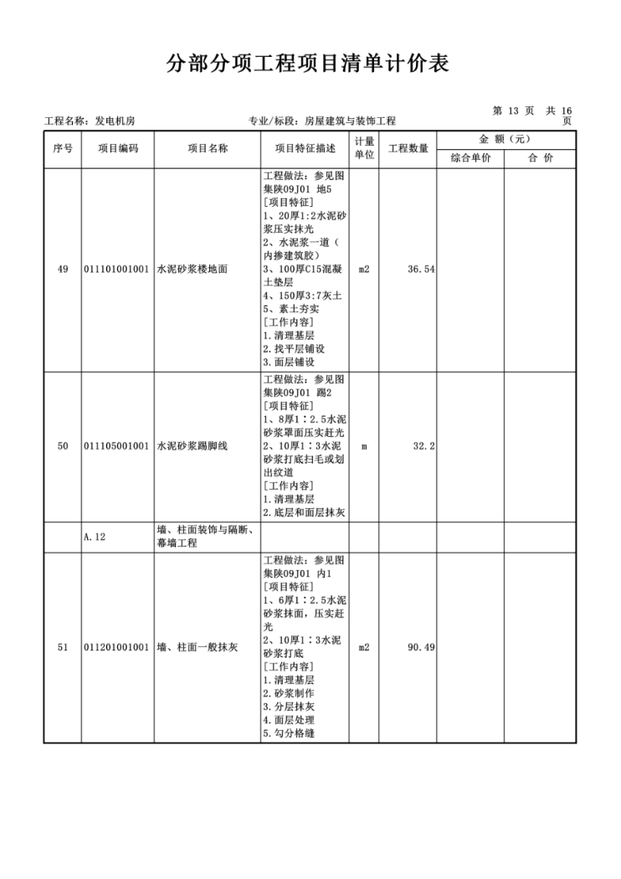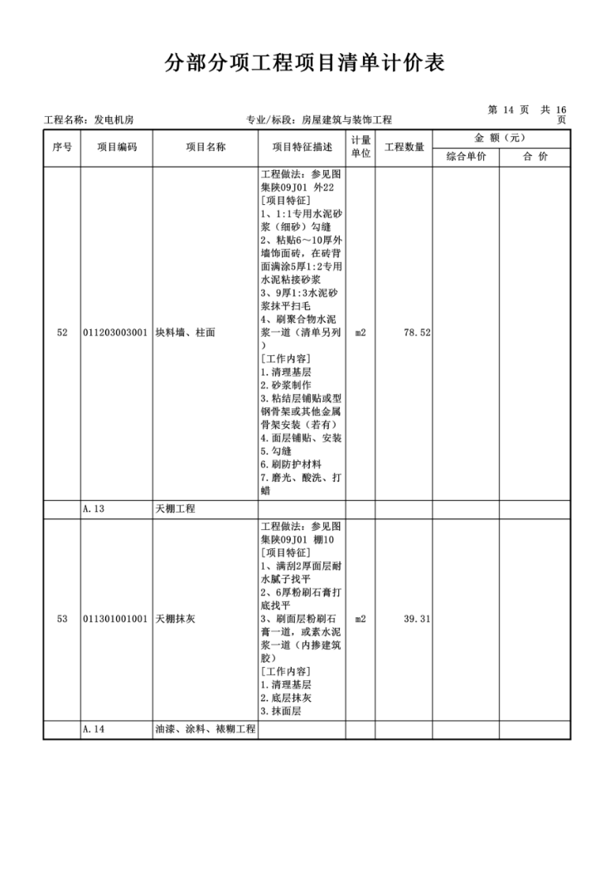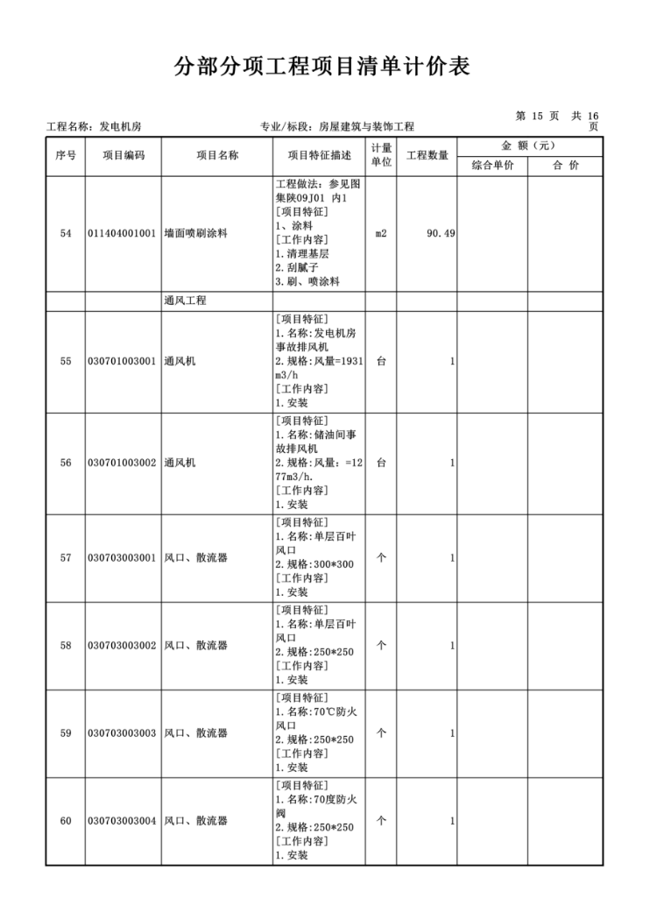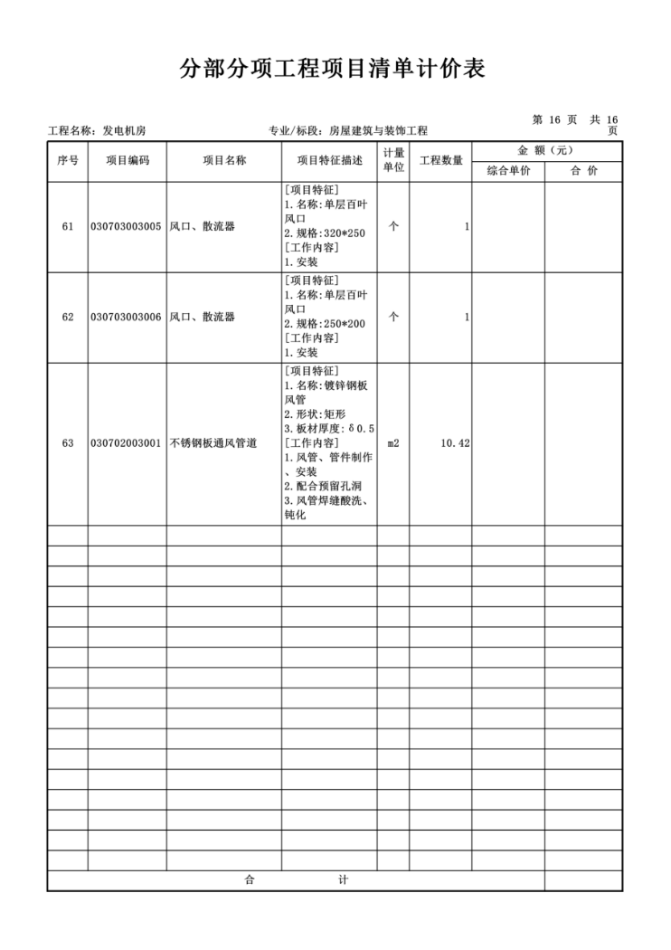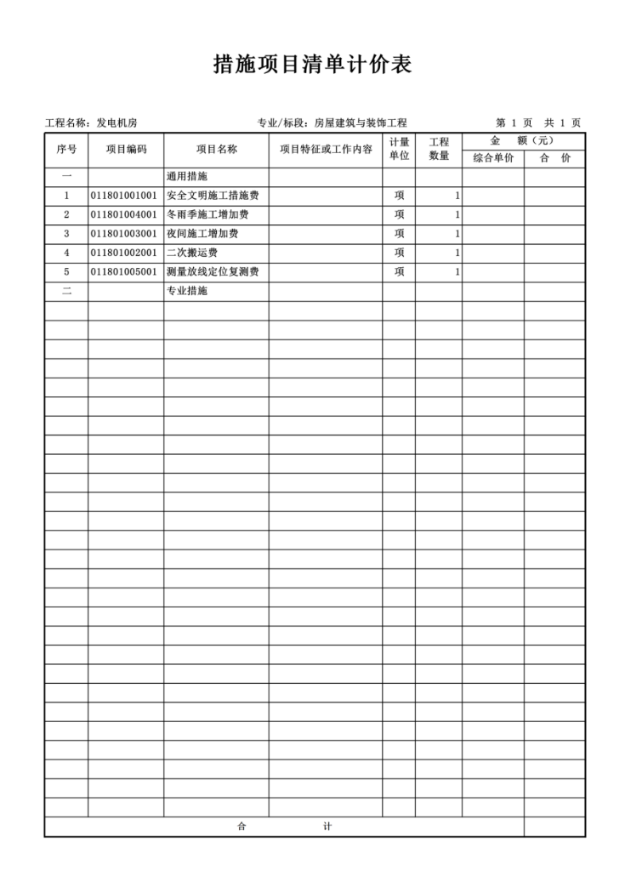

第六章 评标办法

一．评审方法
按照中华人民共和国财政部--财库〔2014〕214 号印发《政府采购竞争性磋商采购方式管理暂行办法》的规定，本次评审采用综合评分法，即从质量和服务均能满足磋商文件实质性要求前提下的所有磋商响应文件按照磋商文件中规定的各项因素进行综合评标后，以评标总得分由高到低推荐成交候选人。

二．评审程序
1、按照资审、符合性审查、澄清有关问题、比较与评价、推荐成交候选人名单进行评审。在上一步评审中被废标者，不进入下一步的评审。
采购人对各个供应商的响应文件先进行资格审查，磋商小组再进行符合性审查，审查全都合格的供应商才有参加磋商与承诺的资格。
1.1 资格审查内容为：供应商须知前附表（供应商资质证明文件）
2、符合性审查内容为：
序号 | 符合性审查项 | 通过条件
1 | 磋商响应文件项目名称、项目编号 | 磋商响应文件中的项目名称、项目编号与本项目完全一致，且无遗漏：（1）封面；（2）响应函；（3）法定代表人委托授权书。
2 | 响应文件组成 | 符合磋商文件要求。
3 | 响应文件签署、盖章 | 签署、盖章符合磋商文件要求，且无遗漏。
4 | 响应文件的语言及计量单位 | 均符合磋商文件的要求。
5 | 投标有效期 | 符合磋商文件的要求。
6 | 磋商报价 | 同时满足以下条款：  （1）磋商报价符合唯一性要求；  （2）第一次磋商报价表填写符合要求；  （3）报价货币符合磋商文件要求；  （4）未超出采购预算或磋商文件规定的最高限价。
7 | 实质性条款响应 | 完全响应竞争性磋商文件要求的各项技术/服务/商务条款。
8 | 合同条款 | 完全理解并接受磋商文件合同基本条款及格式的各项要求。
9 | 其他 | 完全理解并接受法律法规和竞争性磋商文件对投标人的各项须知、规约要求和责任义务，没有出现法律法规或招标文件明确规定的其他被视为“无效投标 ”的情形。
3、对响应文件含义不明确、同类问题表述不一致或者有明显文字和计算错误的内容，磋商小组可以要求供应商在规定的时间内做出必要的澄清、说明或者纠正。供应商的澄清、说明或者补正应当采用书面形式，有其授权的代表签字，并不得超出磋商响应文件的范围或者改变响应文件的实质性内容。
3.1 澄清文件将作为响应文件的一部分。
3.2 算术错误将按以下方法更正：
3.2.1 响应文件的大写金额和小写金额不一致的，以大写金额为准；
3.2.2 总价金额与按单价汇总金额不一致的，以单价金额计算结果为准；
3.2.3 单价金额小数点有明显错位的，应当以总价为准，并修改单价；
2.2.4 对不同文字文本磋商响应文件的解释发生异议的，以中文文本为准；
3.2.5 对于供应商不接受对其错误的更改，其磋商属于无效磋商情形。
三、享受的政府采购政策
1、落实政府采购政策：落实促进支持中小企业、监狱企业、残疾人福利性单位发展、脱贫攻坚工作的政策。
1.1 针对中小型企业的说明：
根据《政府采购促进中小企业发展管理办法》（财库〔2020〕46 号）及《中小企业划型标准规定》（工信部联企业〔2011〕300 号）。不允许大型及以上企业参与投标,响应单位不再享受价格分优惠。中小微企业在响应文件中, 必须提供《中小企业声明函》。未在响应文件中提供《中小企业声明函》,其响应文件为不实质响应采购文件,为无效响应。
小微企业参与投标，须在投标文件中提交加盖公章的《中小企业声明函》，未提交的，不得享受小微企业价格扣除优惠;监狱企业须提供由省级以上监狱管理局、戒毒管理局(含新疆生产建设兵团)出具的监狱企业资质证明文件;残疾人福利性单位须提交《残疾人福利性单位声明函》。若供应商提交的《残疾人福利性单位声明函》内容与实际情况不符，应当依照《政府采购法》第七十七条第一款追究其法律责任。供应商未按要求提交上述对应材料的，一律不予享受相应评审优惠政策。
如投标人提供虚假材料，将按“政府采购法”相关规定处理并由政府监管部门给予严肃处理。
1.2、落实政府采购政策：落实促进支持中小企业、监狱企业、残疾人福利性单位发展、脱贫攻坚工作的政策(不专门面向中小企业的采购项目（或采购包），执行以下条款)。
1.2.1《政府采购促进中小企业发展管理办法》（财库〔2020〕46 号）
在政府采购活动中，供应商提供的货物、工程或者服务符合下列情形的，享受《办法》规定的中小企业扶持政策:
在货物采购项目中，货物由中小企业制造，即货物由中小企业生产且使用该中小企业商号或者注册商标；
(二)在工程采购项目中，工程由中小企业承建，即工程施工单位为中小企业；
(三)在服务采购项目中，服务由中小企业承接，即提供服务的人员为中小企业依照《中华人民共和国民法典》订立劳动合同的从业人员。
在货物采购项目中，供应商提供的货物既有中小企业制造货物，也有大型企业制造货物的，不享受《办法》规定的中小企业扶持政策。
以联合体形式参加政府采购活动，联合体各方均为中小企业的，联合体视同中小企业。其中，联合体各方均为小微企业的，联合体视同小微企业。
依据《办法》规定享受扶持政策获得政府采购合同的，小微企业不得将合同分包给大中型企业，中型企业不得将合同分包给大型企业。
根据《政府采购促进中小企业发展管理办法》的通知（财库〔2020〕46 号）规定，参加政府采购活动的中小企业应当提供《中小企业声明函》。供应商提供的《中小企业声明函》原件必须真实，否则，按照有关规定予以处理。
根据《政府采购促进中小企业发展管理办法》（财库〔2020〕46 号）及《关于进一步加大政府采购支持中小企业力度的通知》财库〔2022〕19 号的相关规定，货物服务小微企业报价给予 20%的扣除，用扣除后的价格参加评审。适用招标投标法的政府采购工程建设项目，采用综合评分法但未采用低价优先法计算价格分的，评标时应当在采用原报价进行评分的基础上增加其价格得分的3%作为其价格分。
接受大中型企业与小微企业组成联合体或者允许大中型企业向一家或者多家小微企业分包的采购项目，对于联合协议或者分包意向协议约定小微企业的合同份额占到合同总金额 30%以上的，对联合体或者大中型企业的报价给予 6%(工程项目为 1%)的扣除，用扣除后的价格参加评审。适用招标投标法的政府采购工程建设项目，采用综合评分法但未采用低价优先法计算价格分的，评标时应当在采用原报价进行评分的基础上增加其价格得分的1%作为其价格分。组成联合体或者接受分包的小微企业与联合体内其他企业、分包企业之间存在直接控股、管理关系的，不享受价格扣除优惠政策。
1.2.2《财政部司法部关于政府采购支持监狱企业发展有关问题的通知》（财库〔2014〕68 号）
监狱企业参加政府采购活动时，应当提供由省级以上监狱管理局、戒毒管理局（含新疆生产建设兵团）出具的属于监狱企业的证明文件。在政府采购活动中，监狱企业视同小型、微型企业。
1.2.3《三部门联合发布关于促进残疾人就业政府采购政策的通知》（财库〔2017〕141 号）；
符合条件的残疾人福利性单位在参加政府采购活动时，应当提供本通知规定的《残疾人福利性单位声明函》，并对声明的真实性负责。在政府采购活动中，残疾人福利性单位视同小型、微型企业，享受预留份额。
残疾人福利性单位属于小型、微型企业的，不重复享受政策。
- 落实优先采购节能、环保产品的政策（所投产品满足以下文件要求中任意一条（及以上），其价格给予 3%的扣除，用扣除后价格参与评审。
2.1 根据《财政部 国家发展改革委关于印发〈节能产品政府采购实施意见〉的通知》（财库〔2004〕185 号）规定“政府采购属于节能产品品目清单的，在技术、服务等指标同等条件下，应当优先采购节能品目清单的节能产品。”
2.2 根据《财政部环保总局关于环境标志产品政府采购实施的意见》（财库〔2006〕90 号）规定“采购人采购的产品属于环境标志产品政府采购清单中品目的，在性能、技术、服务等指标同等条件下，应当优先采购清单中的产品”。
2.3 根据《国务院办公厅关于建立政府强制采购节能产品制度的通知》（国办发〔2007〕51 号）有关要求，“使用财政性资金进行政府采购活动时，在技术、服务等指标满足采购需求的前提下，要优先采购节能产品，对部分节能效果、性能等达到要求的产品，实行强制采购，以促进节约能源，保护环境，降低政府 机构能源费用开支。”
2.4 根据《财政部发展改革委生态环境部市场监管总局关于调整优化节能产品、环境标志产品政府采购执行机制的通知》（财库〔2019〕9 号）有关要求，采购人拟采购的产品属于品目清单范围的，采购人及其委托的采购代理机构 应当依据国家确定的认证机构出具的、处于有效期之内的节能产品、环境标志产品认证证书，对获得证书的产品实施政府优先采购或强制采购。
2.5 所有投标产品进入“节能产品政府采购品目清单”的，应提供相关证书复印件，相关证书的颁发机构应来自《参与实施政府采购节能产品认证机构名录》。
2.6 所有投标产品进入“环境标志产品政府采购品目清单”的，应提供相关 证书复印件，相关证书的颁发机构应来自《参与实施政府采购环境标志产品认证机构名录》。
2.7 对于已列入品目清单的产品类别，采购人可在采购需求中提出更高的节约资源和保护环境要求，对符合条件的获证产品给予优先待遇。
2.8 投标供应商在投标文件中对所投标产品为节能、环保、环境标志产品清单中的产品，在投标报价时必须对此类产品单独分项报价，计算出小计金额。未提供节能、环保、环境标志产品计分明细表的不给予计分。
2.9 若节能、环保、环境标志清单内的产品仅是构成投标产品的部件、组件或零件的，则该投标产品不享受鼓励优惠政策。
2.10 同一标段的节能、环保、环境标志产品部分计分只对属于清单内的非强制类产品进行计分，强制类产品不给予计分。
2.11节能、环保、环境标志产品不重复计分；同时列入国家级清单和省级清单的产品不重复计分。
四、磋商
1.磋商小组根据各磋商供应商响应文件响应情况决定是否与各供应商进行磋商，磋商方式为磋商小组所有成员集中与单一供应商分别进行磋商，并给与参加磋商的供应商平等的磋商机会。
2.经磋商小组评审，质量和服务均能满足磋商文件实质性响应要求的供应商才具有最后报价的机会。供应商应按磋商小组规定的时间进行最后报价，并由法定代表人或其授权人签字，最后报价现场不公布。该磋商报价为不可更改价格，作为磋商小组推荐成交候选人的依据。
3.磋商小组认为供应商的最后报价明显不合理或者低于成本，有可能影响质量和不能诚信履约的，要求其在磋商小组规定的期限内提供书面文件予以解释说明，并提交相关证明材料；如果其不能在磋商小组规定时间内够提供相关材料证明其报价的合理性，其最后报价为无效报价。
五、评审方法
磋商小组从质量和服务均能满足磋商文件实质性响应要求的供应商中，按照最后得分由高到低的顺序提出成交候选人。
评分内容和评分方式
总分100分，每个供应商每项评分因素得分汇总即为最后得分，各项评分因素具体内容及打分标准如下：
评标因素 | 评审内容 | 分值
投标报价（30分） | 1、价格评分满分为30分，以实质性满足磋商文件要求且最终报价最低的供应商的价格为磋商基准价，其价格分为满分。其他供应商的价格分统一按照下列公式计算：  磋商报价得分=（磋商基准价/最终磋商报价）×30  备注：计算分数时四舍五入取小数点后两位。  2、最低报价不是中标的唯一标准。  3、供应商不得以低于成本的报价参加投标。磋商小组认为供应商的报价明显低于其他通过符合性审查供应商的报价，有可能影响服务质量或者不能诚信履约的，应当要求其在评标现场合理的时间内提供书面说明，必要时提交相关证明材料；供应商不能证明其报价合理性的，磋商小组应当将其作为无效投标处理。 | 30分
施工部署及进度计划（15分） | 一、评审内容  针对本项目编制完善的施工方案，内容包含：①编制说明；②施工部署；③施工方案；④施工工艺；⑤工程重难点及解决措施；⑥分部分项工程施工方法；⑦施工质量通病防治措施；⑧施工进度表；⑨确保工期的技术组织措施。  二、评审标准  1、完整性：方案须全面，对评审内容中的各项要求有详细描述；  2、针对性：方案能够紧扣项目实际情况，内容科学合理。  三、赋分标准（满分15分）  ①编制说明：每完全满足一个评审标准计0.5分，满分1分；  ②施工部署：每完全满足一个评审标准计0.5分，满分1分；  ③施工方案：每完全满足一个评审标准计1分，满分2分；  ④施工工艺：每完全满足一个评审标准计1分，满分2分；  ⑤工程重难点及解决措施：每完全满足一个评审标准计0.5分，满分1分；  ⑥分部分项工程施工方法：每完全满足一个评审标准计1分，满分2分；  ⑦施工质量通病防治措施：每完全满足一个评审标准计1分，满分2分；  ⑧施工进度表：每完全满足一个评审标准计1分，满分2分；  ⑨确保工期的技术组织措施：每完全满足一个评审标准计1分，满分2分。 | 15分
质量保证  措施（8  分） | 一、评审内容  针对本项目编制完善的质量保证措施，内容包含：①质量目标管理体系；  ②施工质量的检验制度；③确保质量的技术组织措施；④施工质量控制措施。  二、评审标准  1、完整性：方案须全面，对评审内容中的各项要求有详细描述；  2、针对性：方案能够紧扣项目实际情况，内容科学合理。  三、赋分标准（满分8分）  ①质量目标管理体系：每完全满足一个评审标准计1分，满分2分；  ②施工质量的检验制度：每完全满足一个评审标准计1分，满2分；  ③确保质量的技术组织措施：每完全满足一个评审标准计1分，满分2分；  ④施工质量控制措施：每完全满足一个评审标准计1分，满分2分。 | 8分
文明施工  措施（4  分） | 一、评审内容  供应商编制完善的文明施工措施，内容包含：①文明施工管理制度②文明施工检查措施。  二、评审标准  1、完整性：方案须全面，对评审内容中的各项要求有详细描述及说明；  2、针对性：方案能够紧扣项目实际情况，内容科学合理。  三、赋分标准（满分4分）  ①文明施工管理制度：每完全满足一个评审标准得1分，满分2分；  ②文明施工检查措施：每完全满足一个评审标准得1分，满分2分。 | 4分
资源配置  计划（4  分） | 一、评审内容  针对本项目编制完善的资源配置计划，内容包含：①劳动力安排计划；  ②施工机械设备配备计划。  二、评审标准  1、完整性：方案须全面，对评审内容中的各项要求有详细描述；  2、针对性：方案能够紧扣项目实际情况，内容科学合理。  三、赋分标准（满分4分）  ①劳动力安排计划：每完全满足一个评审标准计1分，满分2分；  ②施工机械设备配备计划：每完全满足一个评审标准计1分，满分2分。 | 4分
管理措施（6分） | 一、评审内容  针对本项目编制主要管理措施，内容包含：①成品保护措施；②季节性施工措施；③消防保卫措施；④环境保护措施。  评审标准  - 完整性：方案须全面，对评审内容中的各项要求有详细描述；  2、落实性：结合项目具体情况，责任明确、要求具体；  3、针对性：方案能够紧扣项目实际情况，内容科学合理。  三、赋分标准（满分6分）  ①成品保护措施：每完全满足一个评审标准计0.5分，满分1.5分；  ②季节性施工措施：每完全满足一个评审标准计0.5分，满分1.5分；  ③消防保卫措施：每完全满足一个评审标准计0.5分，满分1.5分；  ④环境保护措施：每完全满足一个评审标准计计0.5分，满分1.5分。 | 6分
应急措施（3分） | 一、评审内容  供应商编制详细可靠的紧急情况应急措施，内容包含①自然灾害应急措施：遇到极端天气、火灾、防汛、地震等突发事件的应急措施②安全事故应急措施：高空坠落伤害应急措施、触电应急措施、人员伤亡应急措施。  二、评审标准  1、完整性：方案须全面，对评审内容中的各项要求有详细描述及说明；  2、可实施性：切合本项目实际情况，实施步骤清晰、合理；  3、针对性：方案能够紧扣项目实际情况，内容科学合理。  三、赋分标准（满分3分）  ①自然灾害应急措施：每完全满足一个评审标准得0.5分，满分1.5分；  ②安全事故应急措施：每完全满足一个评审标准得0.5分，满分1.5分。 | 3分
文物专项保护措施（12分） | 一、评审内容  针对本项目文物特性，编制完整文物专项保护方案，内容包括：①文物勘察、分区隔离管控措施；②消防管线、设备安装可逆施工保护；③试压、防污染、防浸泡现场管控措施；④文物破损、污染专项应急预案。  二、评审标准  1.合规性：符合《中华人民共和国文物保护法》《文物建筑防火设计规范》，落实文物工作十六字方针，恪守不改变文物原状、最小干预法定原则，执行先勘察再施工、无创可逆、风貌协调要求，杜绝文物不可逆损伤，完工后复原全部施工痕迹。。  2.完整性：对评审内容要求均有详细描述与说明，无缺项、无关键内容遗漏；  3.针对性：贴合古建筑文物实际现状，保护措施具体、具备现场可落地性；  三、赋分标准（满分12分）  ①文物勘察、分区隔离管控措施：每满足1项评审标准计1分，满分3分；  ②消防管线、设备安装可逆施工保护：每满足1项评审标准计1分，满分3分；  ③试压、防污染、防浸泡现场管控措施：每满足1项评审标准计1分，满分3分；  ④文物破损、污染专项应急预案：每满足1项评审标准计1分，满分3分。 | 12分
拟投入本项目团队（6分） | 根据拟投入本项目的其他项目管理人员（包括但不限于：技术负责人、施工员、质量员、资料员、材料员、安全员等），每提供一项计1分，最高计6分；需提供证明材料（身份证、岗位证等）未提供或证书无效不得分。  满分最高计6分。 | 6分
类似项目  业绩(6分) | 提供2023年1月以来类似业绩3份，提供一份计2分，最高得6分。  评审依据：提供加盖公章的合同扫描件和中标通知书或中标公告查询截图，缺少其中任何一项则本项不得分，合同内容应包括首页、签字页、施工内容页等关键信息。对于提供合同不清晰、信息不全，字体有明显修改、加粗等现象，视为无效业绩。 | 6分
验收保修方案（6分） | 一、评审内容  结合本项目的实际，供应商应依据国家相关规定提出工程验收保修方  案，内容包含：①验收方案②维修措施③保修责任及保修承诺④响应时间。  二、评审标准  1、完整性：内容必须全面，对评审内容中的各项要求有详细描述；  2、落实性：切合项目具体情况，提出责任明确、要求具体的方案；  3、针对性：内容能够紧扣项目实际情况，内容科学合理。  三、赋分标准（满分6分）  ①验收方案：每完全满足一个评审标准得0.5分，满分1.5分；  ②维修措施：每完全满足一个评审标准得0.5分，满分1.5分；  ③保修责任及保修承诺：每完全满足一个评审标准得0.5分，满分1.5分；  ④响应时间：每完全满足一个评审标准得0.5分，满分1.5分。 | 6分
备注：
1) 若出现综合得分并列时，按磋商报价由低到高顺序排列；若报价得分仍相同，比较评审因素的量化指标评审得分，此分项得分高者排序在前；若评审因素的量化指标得分仍相同，则由磋商小组无记名投票，得票高者排序在前。
2) 磋商响应文件中缺少某分项时，该分项为0分。
3) 评委打分超过得分界限或未按本方法赋分时，该评委的打分按废票处理。
4) 各种计算采用插入法，数字均保留两位小数，第三位“四舍五入”。
5）最低报价不是中标的唯一条件。
6）评标过程中，若出现特殊情况时，由磋商小组决定暂停评标，并提出具体处理意见。
六、定标：
1、评标结果由全体磋商小组成员签字确认。
2、采购人根据评标报告中推荐的成交候选人排列顺序确定成交人，以复函通知采购代理机构。
废标情形
（一）评审小组发现招标文件存在歧义、重大缺陷导致评标工作无法进行，或者招标文件内容违反国家有关强制性规定的，应当停止评标工作，与采购人或者采购代理机构沟通并作书面记录。采购人或者采购代理机构确认后，应当招标文件，重新组织采购活动。
（二）根据《政府采购法》第三十六条规定，在招标采购中，出现下列情形之一的，本项目按废标处理：
- 符合专业条件的供应商或者对招标文件作实质响应的供应商不足三家的；
- 出现影响采购公正的违法、违规行为的；
- 供应商的报价均超过了采购预算，采购人不能支付的；
- 因重大变故，采购任务取消的。
废标后，采购人应当将废标理由通知所有投标供应商，由采购代理机构在原公告媒体上发布废标公告。

第七章 响应文件格式

项目编号：
【正本/副本】

绥德县韩蕲王庙消防工程

磋商响应文件

供应商：（盖章）

时 间： 年 月 日

目录

（格式自拟）
第一部分 资格证明文件
一、营业执照及2025年年度工商报告
二、资质证书及项目经理相关证书
三、财务状况报告
四、税收缴纳证明
五、社会保障资金缴纳证明
六、供应商书面声明函

六、供应商书面声明函
致：
我方作为（项目名称）（项目编号）的投标供应商，在此郑重声明：
1、在参加本次政府采购活动前 3 年内的经营活动中 （填“没有 ”或“有 ”） 重大违法记录。供应商在参加政府采购活动前 3 年内因违法经营被禁止在一定期限内参加政府采购活动，期限届满的，可以参加政府采购活动，但应提供期限届满的证明材料。
2、我方_____（填“未被列入”或“被列入”）失信被执行人名单。
3、我方_____（填“未被列入”或“被列入”）重大税收违法案件当事人名单。
4、我方_____（填“未被列入”或“被列入”）政府采购严重违法失信行为记录名单。
如有不实，我方将无条件地退出本项目的采购活动，并遵照《政府采购法》有关“提 供虚假材料的规定”接受处罚。
特此声明。

供应商：（加盖公章）
法定代表人或授权代表：（签字或盖章）
日期： 年 月 日
七、提供具有履行合同所必需的设备和专业技术能力的证明资料或承诺书；

提供具有履行合同所必需的设备和专业技术能力的证明资料或
承诺书
致：
在贵方组织的（项目名称）（项目编号）的投标活动，我公司在完全理解本项目招标的要求及其他内容后，决定参与该项目的投标活动并承诺,如中标,我公司将提供足够的设备和专业技术能力保证本合同履行。
本公司对上述承诺的真实性负责。如有虚假，我公司同意按我方合同违约处理，并依法承担相应法律责任。

供应商：（盖章）
法定代表人或授权代表：（签字或盖章）
日期： 年 月 日

八、信用中国
九、投标信用承诺书

项目名称：
投标人：
统一社会信用代码： 法人代表：
在本项目标段招投标活动中，我公司（单位） 自愿作出以下投标信用承诺：
（一）能严格遵守法律法规、职业道德和行业规范。
（二）不得有以下违法违规行为：1.围标串标；以他人名义或者其他方式弄虚作假投标；出让出租资格、资质证书供他人投标；恶意竞标、强揽工程；以暴力、威胁、利诱等手段阻止或者控制其他潜在投标人参与招投标活动。2.向招投标监督部门、交易中心、招标人、招标代理机构、评审委员会及其成员等当事主体赠送财物。3.投标截止后至中标人确定前，修改或者撤销投标文件。4.在被确定为中标人后无正当理由：不按照竞争性磋商文件和投标文件与招标人签订合同；在签订合同时向招标人提出附加条件、或者改变投标文件的实质性内容；放弃中标；不按照竞争性磋商文件的规定提交履约保证金。5.招投标法规定的其它违法违规行为。
（三）若我公司（单位）及相关参与人员违背以上承诺事项，即被视为失信企业（法人），依据《关于对公共资源交易领域严重失信主体开展联合惩戒的备忘录》（发改法规[2018]457 号），自愿接受1至3年内限制参与公共资源交易活动。

法定代表人：（签章）
投标人：（盖章）
承诺时间： 年 月 日

说明：本承诺书效力和作用等同投标保证金，其有效期与投标有效期一致。
后附信用榆林上报承诺截图

十、榆林市政府采购工程类项目供应商信用承诺书；

榆林市政府采购工程类项目供应商信用承诺书
市场主体名称：
证件类型：统一社会信用代码
证件号码：
法人代表：
承诺有效期限： 年 月 日— 年 月 日
承诺内容：
为维护公开、公平、公正的政府采购市场秩序，树立诚实守信的政府采购供应商形象，本单位自愿做出以下承诺：
一、承诺本单位严格遵守国家法律、法规和规章，全面履行应尽的责任和义务，全面做到履约守信，具备《政府采购法》第二十二条第一款规定的条件；
二、承诺本单位提供给注册登记部门、行业管理部门、司法部门、行业组织以及在政府采购活动中提交的所有资料均合法、真实、有效，无任何伪造、修改、虚假成份，并对所提供资料的真实性负责；
三、承诺本单位严格依法开展生产经营活动，主动接受行业监管，自愿接受依法开展的日常检查；违法失信经营后将自愿接受约束和惩戒，并依法承担相应责任；
四、承诺本单位自觉接受行政管理部门、行业组织、社会公众、新闻舆论的监督；
五、承诺本单位自我约束、自我管理，重合同、守信用，不制假售假、商标侵权、虚假宣传、违约毁约、恶意逃债、偷税漏税、价格欺诈、垄断和不正当竞争，维护经营者、消费者的合法权益；
六、承诺本单位提出政府采购质疑和投诉坚持依法依规、诚实信用原则，在全国范围12 个月内没有三次以上查无实据的政府采购投诉；
七、根据政府采购相关法律法规的规定需要作出的其他承诺： 。
八、按照信用信息管理有关要求，本单位同意将以上承诺在各级信用信息共享平台公示，接受社会监督。若违背以上承诺，同意依据相关规定记入企信用档案和在各级信用信息共享平台公示；性质严重的，同意承担相应法律后果和责任，并依法依规列入严重失信名单。

承诺单位：（盖章）
法定代表人（负责人）：
法定代表人（负责人）身份证号：
承诺日期： 年 月 日
注：法定代表人或负责人、主体名称发生变更的应当重新做出承诺；承诺书标题按照工程类、货物类、服务类确定。

后附信用榆林上报承诺截图

十一、本项目专门面向中小微企业采购，供应商须提供中小微企业声明函。

中小企业声明函（工程）
本公司（联合体）郑重声明，根据《政府采购促进中小企业发展管理办法》（财库﹝2020﹞46 号）的规定，本公司（联合体）参加（单位名称）的（项目名称）采购活动，提供的工程全部由符合政策要求的中小企业制造。相关企业（含联合体中的中小企业、签订分包意向协议的中小企业）的具体情况如下：
1.（标的名称） ，属于（采购文件中明确的所属行业）；承接供应商为（企业名称），从业人员 人，营业收入为 万元，资产总额为 万元，属于（中型企业、小型企业、微型企业）；
2. （标的名称），属于（采购文件中明确的所属行业）；承接供应商为（企业名称），从业人员 人，营业收入为 万元，资产总额为 万元，属于（中型企业、小型企业、微型企业）；
……

供应商名称：（公章）
日 期： 年 月 日
备注：1.营业收入、资产总额，均以投标人提供的2025年财务审计报告为准。无上一年度数据的新成立企业可不填报。
2.供应商提供的《中小企业声明函》必须真实有效，如果被举报经查实出具虚假声明函的，将被取消投标资格，并按有关规定予以处理。

十二、不接受联合体投标不允许分包

非联合体投标不分包投标声明
本单位郑重声明，参加陕西中采项目管理有限公司的（项目名称）（项目编号）采购活动，为非联合体投标，本项目实施过程由本单位独立承担。
本单位对上述声明的真实性负责。如有虚假，将依法承担相应责任。

供应商名称：（加盖公章）
日期： 年 月 日

十三、供应商企业关系关联承诺书
1、供应商股东及股权证明。
2、供应商在本项目磋商中，不存在与其它供应商负责人为同一人，有控股、管理等关联关系承诺。
2-1、管理关系说明：
我单位管理的具有独立法人的下属单位有： 。
我单位的上级管理单位有 。
2-2、股权关系说明：
我单位控股的单位有 。
我单位被 单位控股。
2-3、单位负责人：
3、其他与本项目有关的利害关系说明：
我单位承诺以上说明真实有效，无虚假内容或隐瞒。

供应商：（加盖单位公章）
法定代表人或授权代表：（签字或盖章）
日 期 ： 年 月 日

十四、法定代表人/负责人身份证明书

单位名称：
单位性质：
地 址 ：
成立时间： 年 月 日
经营期限：
姓 名： 性别： 年龄： 职务：
系 的法定代表人/负责人。

特此证明。

供应商： （盖公章）
日 期： 年 月 日

附法定代表人/负责人身份证复印件

十五、法定代表人授权委托书

本授权委托书声明：我（法定代表人姓名）系注册于（供应商地址）的（供应商名称）的法定代表人，现代表公司授权下面签字的（被授权人的姓名、职务）为我公司合法代理人，代表本公司参加（项目名称）(项目编号) 的投标活动。代理人在本次磋商中所签署的一切文件和处理的一切有关事物，我公司均予承认。
此授权书的有效期与磋商响应文件有效期一致。
附：法定代表人及被授权人的身份证复印件。

供应商：（公章）
法定代表人：（签字或盖章）
被授权人：（签字或盖章）
日 期： 年 月 日

第二部分 符合性证明文件

一、磋商响应函

致：（采购人）
1、根据你方发布的（项目名称）（项目编号）竞争性磋商文件，经踏勘项目现场和研究上述竞争性磋商文件的投标须知、合同条款、图纸、工程建设标准、工程量清单和答疑纪要及其他有关文件后，我方愿以磋商报价为：人民币大写： 元 小写： 元的磋商报价承包上述工程施工、竣工、并承担任何质量缺陷保修责任。
2、我方一旦中标，保证达到竞争性磋商文件规定的验收合格标准。
3、我方已详细审核全部竞争性磋商文件，包括答疑纪要及有关附件。
4、我方保证上述磋商报价不低于我单位工程施工的成本价。
5、若我方中标，我方保证按合同协议中规定的工期 之前完成并移交全部工程，工程质量达到标准，本项目的项目经理为： （证书编号： ）。
7、我方同意所提交的磋商响应文件在磋商文件的供应商须知第20条规定的磋商有效期内有效，在此期间内如果中标，我方将受此约束。
8、在合同协议书正式签署生效之前，你方的成交通知书和本磋商响应文件将构成我们约束双方之间共同遵守的文件，对双方具有约束力。
9、自提交磋商响应文件的截止之日起 个日历日。
10、我方理解你方不负担我们的任何投标费用，我方不要求你方对未中标原因作出任何解释，也不退回磋商响应文件。

供 应 商：（盖章）
单位地址：
法定代表人或其委托代理人：（签字或盖章）
邮政编码：
电话：
传真：
日期： 年 月 日

二、一次报价表

项目名称
项目编号
供应商名称
(单位名称)
磋商报价 | 人民币（大写）：  （小写）￥： 元
工 期
质量标准
质保期
项目经理
（包括注册证书编号）
其他声明

供应商：（公章）
法定代表人或被授权代表签字：
日期： 年 月 日

三、已标价工程量清单

（一）投标报价说明

1、本报价依据本工程竞争性磋商文件的投标须知、合同文件、工程建设标准、图纸、 工程量清单和答疑纪要及其它有关文件进行编制。
2、本工程量清单计价表中的工程量是按招标人所发的工程量清单中的数量计取的。若我方中标，施工中出现的工程量差异同意按竞争性磋商文件规定的办法进行结算。
3、工程量清单计价表中所填入的单价和合价，为本工程所涉及的全部项目的价格，是按照《陕西省建设工程工程量清单计价规则》和竞争性磋商文件要求及市场价格计算确定的直接费、管理费、风险、利润、措施项目费、其它项目费、规费、税金和竞争性磋商文件规定，结合我公司实际情况和投标策略计算并列报的。
4、本报价中没有填写的项目的费用，视为已包括在其他项目之中。
5、本报价的币种为人民币。
6、投标人投标价需要说明的其它事项。

（二）分项报价
（软件自带格式报表）

四、供应商承诺书

（一）质量安全责任承诺书

为保证本采购项目顺利进行，作为投标供应商，现郑重承诺：
1、我方投标投入使用的材料等均完全符合国家现行质量、安全、环保标准和要求。
2、我方将严格按照国家现行相关储存、运输、安装调试技术标准及规范、服务标准及规范、施工标准及规范，在规定的时限内，保质、保量完成项目全部内容，并向采购人交付合格工程。
3、对于因施工等过程中产生的任何安全事故，我方承担全部责任。
4、我方提供的工程等符合现行的国家、行业、地区、企业标准及要求，标准不一致的，以更为严格的为准，我方对提供的工程等的质量、安全、环保等承担全部责任。

供应商：（公章）
法定代表人或授权代表：（签字或盖章）
日期： 年 月 日

（二）陕西省政府采购供应商拒绝政府采购领域商业贿赂承诺书

承诺书 I
为响应党中央、国务院关于治理政府采购领域商业贿赂行为的号召，我公司在此庄严承诺：
1、在参与政府采购活动中遵纪守法、诚信经营、公平竞标。
2、不向政府采购人、采购代理机构和政府采购评审专家进行任何形式的商业贿赂以谋取交易机会。
3、不向政府采购代理机构和采购人提供虚假资质文件或采用虚假应标方式参与政府采购市场竞争并谋取中标、成交。
4、不采取“围标、陪标”等商业欺诈手段获得政府采购定单。
5、不采取不正当手段诋毁、排挤其他投标人。
6、不在提供商品和服务时“偷梁换柱、以次充好”损害采购人的合法权益。
7、不与采购人、采购代理机构政府采购评审专家或其它投标人恶意串通，进行质疑和投诉，维护政府采购市场秩序。
8、尊重和接受政府采购监督管理部门的监督和政府采购代理机构招标采购要求，承担因违约行为给采购人造成的损失。
9、不发生其他有悖于政府采购公开、公平、公正和诚信原则的行为。

承诺单位：（盖章）
全权代表：（签字）
地 址：
邮 编：
电 话：
日 期： 年 月 日

承诺书Ⅱ
致：陕西中采项目管理有限公司
作为参加贵公司组织的招标采购项目的投标单位，本公司承诺：在参加本项目招 标之前不存在被依法禁止经营行为、财产被接管或冻结的情况，如有隐瞒实情，愿承 担一切责任及后果。
投标单位 | 法定代表人/单位负责人 | 日 期
（公章） | （签字或盖章） | 年 月 日

承诺书Ⅲ
致：陕西中采项目管理有限公司
作为参加贵公司组织的招标采购项目的投标单位，本公司郑重申告并承诺：近三 年受到有关行政主管部门的行政处理、不良行为记录为 次（没有填零），如有隐 瞒实情，愿承担一切责任及后果。
投标单位 | 法定代表人/单位负责人 | 日 期
（公章） | （签字或盖章） | 年 月 日

承诺书Ⅳ
致：陕西中采项目管理有限公司
作为参加贵公司组织的招标采购项目的投标单位，本公司郑重申告：近三年因项 目产品质量问题的不法行为记录为 次（没有填零），如有隐瞒实情，愿承担一切 责任及后果。
投标单位 | 法定代表人/单位负责人 | 日 期
（公章） | （签字或盖章） | 年 月 日

承诺书 V
致：陕西中采项目管理有限公司
作为参加贵公司组织的招标采购项目的投标单位，本公司承诺：参加本次投标递 交的所有资质证明文件及业绩证明是真实的、有效的，如有隐瞒实情，愿承担一切责 任及后果。
投标单位 | 法定代表人/单位负责人 | 日 期
（公章） | （签字或盖章） | 年 月 日

（三）投标人信用承诺书
投标人：
统一社会信用代码：
法人代表：
承诺有效期限： 年 月 日至 年 月 日
在 项目招投标活动中，我公司（单位）郑重作出以下信用承诺：
（一）能严格遵守法律法规、职业道德和行业规范，具有独立承担民事责任的能力；符合依法依规应当具备的相关资质（资格）条件；具有独立承担中标项目的履约能力；具有良好的商业信誉和健全的财务会计制度；有依法缴纳税收和社会保障资金的良好记录；无法律法规规定禁止开展从业活动情形。所递交文件资料合法、真实、准确、完整、有效。
（二）不得有以下违法违规行为：1. 围标串标；以他人名义或者其他方式弄虚作假投标；出让出租资格、资质证书供他人投标；恶意竞标、强揽工程；以暴力、威胁、利诱等手段阻止或者控制其他潜在投标人参与招投标活动。2. 向招投标监督部门、交易中心、招标人、招标代理机构、评审委员会及其成员等当事主体赠送财物。3. 投标截止后至中标人确定前，修改或者撤销投标文件。4.在被确定为中标人后无正当理由：不按照竞争性磋商文件和投标文件与招标人签订合同；在签订合同时向招标人提出附加条件、或者改变投标文件的实质性内容；放弃中标；不按照竞争性磋商文件的规定提交履约保证金。5.招投标法规定的其它违法违规行为。
（三）自愿接受招投标监督部门和有关行政监督部门的依法检查。
（四）同意将此信用承诺纳入陕西省公共信用信息平台和榆林市公共信用信息共享平台，并上网公示，接受社会监督。
（五）若我公司（单位）及相关参与人员违背以上承诺事项，即被视为失信企（法人），依据《关于对公共资源交易领域严重失信主体开展联合惩戒的备忘录》(发改法规［2018] 457 号），自愿接受失信联合惩戒和依法给予的行政处罚（处理），并依法承担赔偿责任和刑事责任。
法定代表人：（签章）
投标人：（盖章）
承诺时间： 年 月 日

供应商参与投标截止时间前时需在信用中国（陕西榆林）”网站进行注册、登陆，自主上报信用承诺书（网址：https://credit.yl.gov.cn/）。
后附信用榆林上传承诺截图

（四）投标人委托代理人员信用承诺书
在 项目招投标活动中，我公司（单位）郑重作出以下信用承诺：
（一）能严格遵守法律法规、职业道德和行业规范，具有独立承担民事责任的能力；符合依法依规应当具备的相关资质（资格）条件；具有独立承担中标项目的履约能力；具有良好的商业信誉和健全的财务会计制度；有依法缴纳税收和社会保障资金的良好记录；无法律法规规定禁止开展从业活动情形。所递交文件资料合法、真实、准确、完整、有效。
（二）不得有以下违法违规行为：1.围标串标；以他人名义或者其他方式弄虚作假投标；出让出租资格、资质证书供他人投标；恶意竞标、强揽工程；以暴力、威胁、利诱等手段阻止或者控制其他潜在投标人参与招投标活动。2.向招投标监督部门、交易中心、招标人、招标代理机构、评审委员会及其成员等当事主体赠送财物。3.投标截止后至中标人确定前，修改或者撤销投标文件。4.在被确定为中标人后无正当理由：不按照竞争性磋商文件和投标文件与招标人签订合同；在签订合同时向招标人提出附加条件、或者改变投标文件的实质性内容；放弃中标；不按照竞争性磋商文件的规定提交 履约保证金。5.招投标法规定的其它违法违规行为。
（三） 自愿接受招投标监督部门和有关行政监督部门的依法检查。
（四）同意将此信用承诺纳入陕西省公共信用信息平台和榆林市公共信用信息共享平台，并上网公示，接受社会监督。
（五）若我公司（单位）及相关参与人员违背以上承诺事项，即被视为失信企（法人），依据《关于对公共资源交易领域严重失信主体开展联合惩戒的备忘录》(发改法规［2018] 457号），自愿接受失信联合惩戒和依法给予的行政处罚（处理），并依法承担赔偿责任和刑事责任。
承诺有效期限： 年 月 日至 年 月 日
投标人：（公章）
承诺人：（签字）
承诺时间： 年 月 日

委托代理人参与投标截止时间前时需在信用中国（陕西榆林）”网站进行注册、登陆， 自主上报信用承诺书（网址：https://credit.yl.gov.cn/）。
后附信用榆林上传承诺截图

五、商务偏离表
项目名称：
项目编号：

序号 | 竞争性磋商文件商务要求 | 竞争性磋商响应文件商务响应 | 偏离 | 说明
备明：供应商应按照竞争性磋商文件中的商务要求逐项响应，偏离说明填写：优于、等于或低于。
供应商名称：（公章）
法定代表人或被授权代表签字：
日 期 ： 年 月 日

第三部分 响应方案

一、供应商性质及其概况
（一）供应商基本信息
如设立时间、隶属关系、经营范围、资质等级及单位人员情况。
（二）供应商性质
中小企业、残疾人福利性单位投标时，应提供声明函（按下文给定格式）。未提供或未按给定格式提供声明函的，其投标产品中的小型、微型企业产品、残疾人福利性单位生产的产品将不能享受磋商文件规定的价格扣除，但不影响磋商响应文件的有效性。
监狱企业投标时，应当提供由省级以上监狱管理局、戒毒管理局（含新疆生产建设兵团）出具的属于监狱企业的证明文件（格式不做要求）。未提供证明文件的不能享受磋商文件规定的价格扣除，但不影响磋商响应文件的有效性。
磋商文件允许联合体投标的，联合体成员应分别提供上述声明函或证明文件，此外，还须按下文给定格式提供联合体协议书。投标联合体未提供联合体协议书的，其响应文件无效。
特别提醒：供应商性质（声明函或证明文件）将随成交公告一同公布。
（三）其他
如：经营状况、用户评价等。

附件 1：（如用）残疾人福利性单位声明函

本单位郑重声明，根据《财政部民政部中国残疾人联合会关于促进残疾人就业政府采购政策的通知》（财库〔2017〕141 号）的规定，本单位为符合条件的残疾人福利性单位，且本单位参加______单位的______项目采购活动提供本单位制造的货物（由本单位承担工程/提供服务），或者提供其他残疾人福利性单位制造的货物（不包括使用非残疾人福利性单位注册商标的货物）。
本单位对上述声明的真实性负责。如有虚假，将依法承担相应责任。

供应商名称：（公章）
日 期： 年 月 日

附件 2：监狱企业、福利企业相关资格证明材料（如有）

二、技术文件及服务方案
按照竞争性磋商文件的要求编制的响应方案说明书，结合采购内容及竞争性磋商文件中的《评标办法》要求编制投标响应方案。

附件一：信用承诺上报操作指南


